FUNCTİON NEDİR?

Program içerisinde bazı kod parçaları defalarca kullanılacaksa, bu satırları her seferinde tekrar yazmak yerine bir fonksiyon içerisine yazabilir ve fonksiyonun adı ile istediğimiz yerden çağırabiliriz.  Funcition gruplama yapmamızı sağlayan en büyük avantajlardan biridir.

Ayrıca JavaScript gibi olay yönlendirmeli dillerde hangi olay gerçekleştiğinde hangi fonksiyonun çalışacağı belirlenerek işlemler gerçekleştirilir.

Fonksiyonlar sayesinde programlarımız hem daha düzenli olacak[,](https://www.btdersleri.com/ders.aspx?konu=109) hem de gerektiğinde düzeltmeler yapmak daha kolay olacaktır.

document.getElementById("result") bu dökümanın içindeki result adlı id’ye eriş demiş oluyuruz.

.innerHTML : Dediğimizde Html içeriğine ulaş demiş oluyuruz.

Onclick: Yani Mouse ile tıklantığında buradaki proccess ismini biz veriyoruz

İstediğimiz ismi verebiliriz.

Lesson 3 (Html içerik değiştirme) ;

Burada html içeriğine müdahale edip, içeriğini javascript ile değiştiriyoruz.

<body>

    <p id="result" class="test"> Java script olarak html hükmedebilirim</p>

    <input type="button" value="Bas bakalım" onclick="Proccess();">

    <script>

      function Proccess() {

        document.getElementById("result").innerHTML="javascript içeriğe ulaştı ve değiştirdi. Nasıl Ama?";

      }

    </script>

**Lesson 4 Part 1 : (Butona basınca lamba açma kapama hissi verme) Burada aslında atribute lere müdahale ediyoruz. Resimleri JS ile değiştirerek sanki butona basıldığında javascript ile yaktığı hissini veriyoruz.**

<body>

       <input type="button" value="Open Light" onclick="OpenLight();">

       <img src="img/off.jpg" alt="Light" id="Picture">

       <input type="button" value="Close Light" onclick="closeLight();">

    <script>

      function OpenLight() {

        document.getElementById("Picture").src="img/on.jpg";

              }

      function closeLight() {

        document.getElementById("Picture").src="img/off.jpg";

      }

    </script>

     <script>

      function Proccess() {

        document.getElementById("result").innerHTML="javascript içeriğe ulaştı ve değiştirdi. Nasıl Ama?"

      }

    </script>

**Lesson 4 Part 1 Burada style ile css etiketlerini değiştiriyoruz.**

<body>

    <h2 id="result">Bu HTML elementinin css değiştirdim. Ben JavaScriptim. </h2>

       <input type="button" value="Change Css" onClick="changeCss();">

      <script>

      function changeCss() {

        document.getElementById("result").style.color="red";

        document.getElementById("result").style.fontSize="48px";

      }

     </script>

**Lesson 4 Part 2 Burada style ile css etiketlerini değiştiriyoruz.**

**CSS İle display none yaptığımız h2 satırını javascript ile tekrar görünür yapıyoruz.**

<body>

    <h2 id="result" style="display:none;">Ben JavaScriptim. CSS ile gizlenen yazıyı ekrana taşıdım nasıl ama?</h2>

       <input type="button" value="Change Css" onClick="changeCss();">

      <script>

      function changeCss() {

        document.getElementById("result").style.display="block";

      }

     </script>

**JAVASCRİPT NOTLAR**

<Script> <Script> kodların arasına yazılır ve body kapanmadan hemen önce yazılır.

Javascript kodlar her zaman html kodlarının altına yazılmalıdır.Yoksa çalışmaz.

**Lesson 5 Part 1 :**

<body>

    <p id="result"></p>

       <input type="button" value="Click" onClick="call();">

       <p id="result2"></p>

      <script>

      function call() {

        alert("Beni hangi fonsiyon çağırdı? Tabiki call");

        document.getElementById("result").innerHTML="javascript ne kadar canlı bir dil";

        document.getElementById("result2").innerHTML="javascript ne kadar kolay bir dilmiş";

      }

     </script>

**Lesson 5 Part 2 :**

**Birden fazla script ve javascript bloğu oluşturulabilir.**

<script>

      document.write("Ben ikinci javascript bloğuyum");

    </script>

       </head>

  <body>

    <p id="result"></p>

       <input type="button" value="Click" onClick="call();">

       <p id="result2"></p>

      <script>

      function call() {

        alert("Beni hangi fonsiyon çağırdı? Tabiki call");

        document.getElementById("result").innerHTML="javascript ne kadar canlı bir dil";

        document.getElementById("result2").innerHTML="javascript ne kadar kolay bir dilmiş";

      }

     </script>

**Lesson 5 Part 3 :**

**Html Kodu**

<!doctype html>

<html lang="en">

  <head>

    <!-- Required meta tags -->

    <meta charset="utf-8">

    <meta name="viewport" content="width=device-width, initial-scale=1, shrink-to-fit=no">

    <!-- Bootstrap CSS -->

    <link rel="stylesheet" href="https://stackpath.bootstrapcdn.com/bootstrap/4.5.2/css/bootstrap.min.css" integrity="sha384-JcKb8q3iqJ61gNV9KGb8thSsNjpSL0n8PARn9HuZOnIxN0hoP+VmmDGMN5t9UJ0Z" crossorigin="anonymous">

    <title>Lesson two</title>

    <script src="Js/message.js"></script>

  <body>

    <p id="result"></p>

       <input type="button" value="Click" onClick="call();">

       <input type="button" value="Welcome" onClick="Welcome();">

       <input type="button" value="Goodbye" onClick="Goodbye();">

      <script>

        document.getElementById("result").innerHTML="Beni görüyor musun Javascript";

     </script>

    <!-- Optional JavaScript -->

    <!-- jQuery first, then Popper.js, then Bootstrap JS -->

    <script src="https://code.jquery.com/jquery-3.5.1.slim.min.js" integrity="sha384-DfXdz2htPH0lsSSs5nCTpuj/zy4C+OGpamoFVy38MVBnE+IbbVYUew+OrCXaRkfj" crossorigin="anonymous"></script>

    <script src="https://cdn.jsdelivr.net/npm/popper.js@1.16.1/dist/umd/popper.min.js" integrity="sha384-9/reFTGAW83EW2RDu2S0VKaIzap3H66lZH81PoYlFhbGU+6BZp6G7niu735Sk7lN" crossorigin="anonymous"></script>

    <script src="https://stackpath.bootstrapcdn.com/bootstrap/4.5.2/js/bootstrap.min.js" integrity="sha384-B4gt1jrGC7Jh4AgTPSdUtOBvfO8shuf57BaghqFfPlYxofvL8/KUEfYiJOMMV+rV" crossorigin="anonymous"></script>

  </body>

</html>

**Message.js dosyası**

**Burada Javacript dosyayı oluşturarak sadece alertleri bir dosyada tutabiliriz. Örneğin bir animasyon javascript dosyası oluşturup orada da animasyon js kodlarımızı tutabiliriz**

function call() {

    alert("Beni hangi fonsiyon çağırdı? Tabiki call");

  }

  function Welcome() {

    alert("Hoşgeldin");

  }

  function Goodbye() {

    alert("Güle Güle");

  }

**Lesson 6 javascript Outputs Çıktı metotları:**

**Part -1**

**innerHTML :**

body>

    <p id="result"></p>

      <script>

        document.getElementById("result").innerHTML="Javascript ile innerHTML Kullanımı";

     </script>

**Part-2**

**document.write**

<script>

      document.write("Document.write fonsikyonu başarılı bir şekilde çalıştı");

    </script>

**Lesson 6 Part-3 javascript Outputs Çıktı metotları:**

UYARI :HTML dökümanları yüklendikten sonra onclick işleminde document.write kullanırsanız tüm htmlleri silecektir. Ve siteniz ayvayı yer ☺

body>

    <div id="result">Javascript</div>

    <p>Dünyayı daha iyi yapmayan insan insan değildir</p>

    <input type="button" value="click" onclick="document.write('document.write fonksiyonu başarılı bir şekilde çalıştı');">

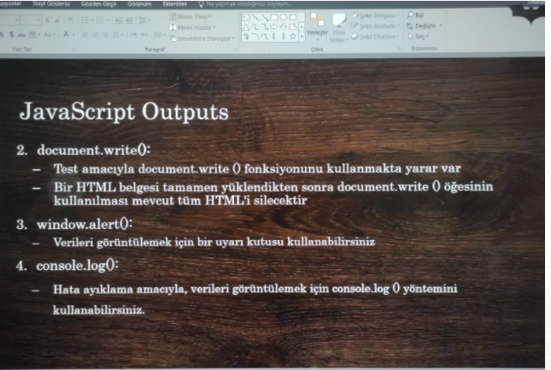

**Lesson 6 Part-4 javascript Outputs Çıktı metotları:**

<script>

      alert ("alert mesajını verir")

    </script>

**Lesson 6 Part-5**

***Consol.log : sadece browserlarda incele dediğimizde konsol bölümüne mesaj gönderir.***

<script>

    console.log("chrome console bölümüne çıktı verir .alert mesajını verir");

    </script>

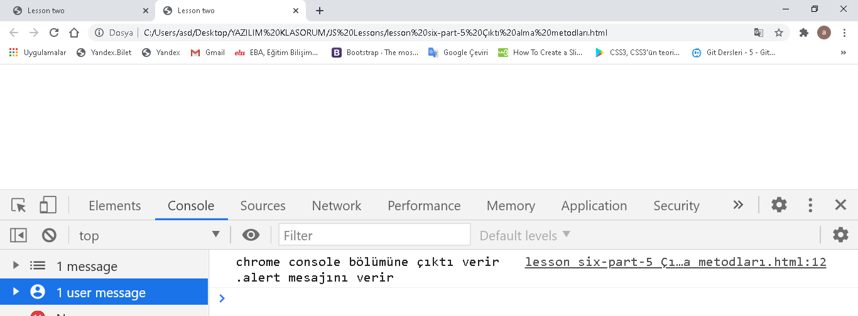

**Lesson 7 Javascript Rules (söz dilimi kuralları) :** Yazılım dil kuralları gibidir. Yazılım dil kurallarını bilmezseniz o yazılım çalışmaz. Javascriptde söz dizilimi ikiye ayrılır. Sabit değerler ve değişken değerler. Sabit değerlere **literal** denir. Değişken değerler ise değişken olarak adlandırılır.

**Sabit değer örnek; (çok az kullanılır.) ondalık olarak 70, örneğin 70.25 olarak ifade edilir.**

String (çift tırnak içinde yazılan herşey bir string dir. Metindir metinlerde string olarak değerlendirilir **örnek string :** "Javascript sabit değer"; yada sayılardan da oluşabilir.

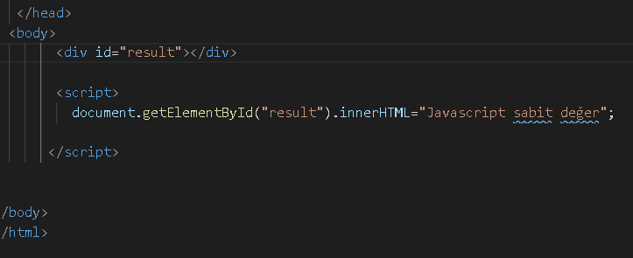

Örneğin çift tırnak içine almazsak metin yerine bir matematiksel işlem olarak algılayabilir.

Aşağıdaki tabloda 70*2 =140 olarak değer verir. “70*20” yazsaydık çarpma işlemi gerçekleşmeyecekti.

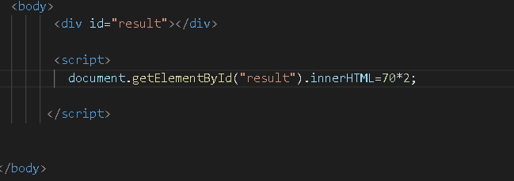

**Değişkenler ise :**Bir programlama dilinde değişkenler, veri depolamak için kullanılır. Değişkenler **var** kelimesi ile kullanılır. Var kelimesi İngilizce variable yani değişken kelimesinden gelir. Örnek aşağıdaki innerHTML le veritutucu yazmamıza rağmen bizim ekrana veritutucuya atanan 7 değerini verdi.Veritutucu ya 7 depolamış olduk.

<body>

        <div id="result"></div>

        <script>

           var veritutucu;

           veritutucu=7;

          document.getElementById("result").innerHTML=veritutucu;

       </script>

**Değişken ikinci örnek :**

<body>

        <div id="result"></div>

        <div id="result2"></div>

        <script>

           var veritutucu=7;

          document.getElementById("result").innerHTML=veritutucu;

          var veritutucu="javascript";

          document.getElementById("result2").innerHTML=veritutucu;

       </script>

Ekran görüntüsü :

d

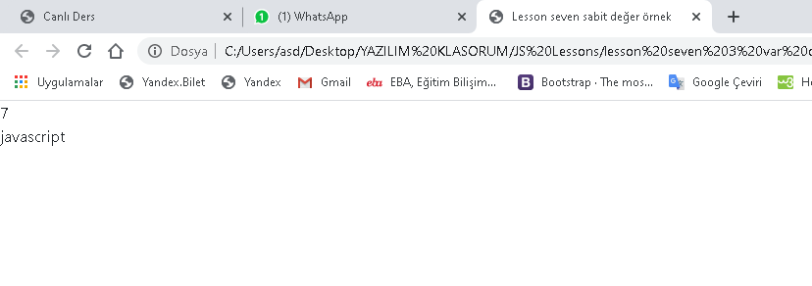

Değişkenlere (veritutucu ) değer vermeyi unutursak ; Ekranda **undefined** hatası verir. Anlamı tanımsız demek.

<script>

           var veritutucu;

          document.getElementById("result").innerHTML=veritutucu;

          var veritutucu="javascript";

          document.getElementById("result2").innerHTML=veritutucu;

       </script>

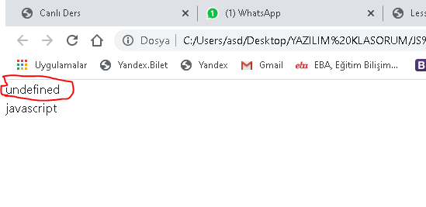

Değişken hatası örnek 2 : Burada değişken kullandık ama değişken tanımı yapmadık. Yani (var veritutucu=7; ) yazmadık. Hatayı Google chromedan incele deyip incelediğimizde ;

 </head>

  <body>

        <div id="result"></div>

        <script>

          document.getElementById("result").innerHTML=veritutucu;

       </script>

</body>

</html>

Veritutucu is not defined : yani veritutucu tanımlı değil sen gelip değişkene değer vermen gerekiyor diyor.

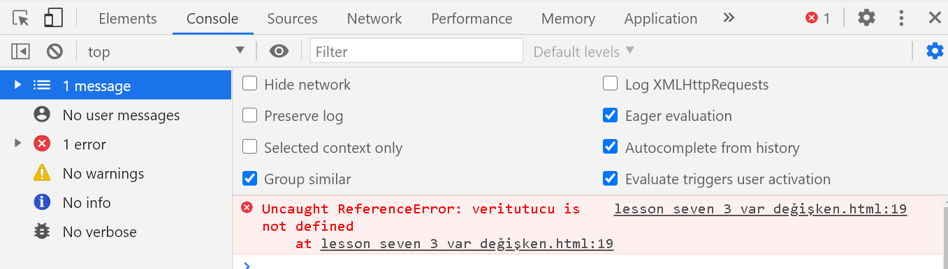

Değişkenlerle Matematik işlemi yapabiliriz.

Ekranda 75 gözükecektir.

<body>

        <div id="result"></div>

        <script>

        var x,y;

        x=70;

        y=5;

          document.getElementById("result").innerHTML=x+y;

       </script>

Diğer yöntem ; yine sonuç 75 olarak görüntülenecektir.

<body>

        <div id="result"></div>

        <script>

        var x,y,z;

        x=70;

        y=5;

        z=x+y;

          document.getElementById("result").innerHTML=z;

       </script>

**Lesson 8** : Burada da x ile y toplayıp, çıkan değeri y ile çarptık çıkan sonuç 375

<body>

        <div id="result"></div>

        <script>

        var x,y;

        x=70;

        y=5;

          document.getElementById("result").innerHTML=(x+y)*y;

       </script>

</body>

**Örnek 2:** Burada y ile y bölüm x ile çarpıyoruz. 5/5 =1 , 1*X =70

 <body>

        <div id="result"></div>

        <script>

        var x,y;

        x=70;

        y=5;

          document.getElementById("result").innerHTML=x*(y/y);

       </script>

Değişkenlere isim verme : Değişkenlere isim verirken, ilk harfi harf ile başlamalı , yada _ alt çizgi ile başlamalı yada dolar olmalı. Rakam,* . gibi değerlerle ile başlayamaz. Değişken isimlerinin ortasına yada sonuna rakam verilebilir alt çizgi verilebilir. Değişken isimlerinin ortasına . yada orta çizgi bıramazsınız. Değişken isimleri büyük harf ve küçük harfe duyarlıdır.

<body>

        <div id="result"></div>

        <script>

        var  Firstname, Lastname;

        Firstname="Fehmi";

        Lastname="Uyar";

          document.getElementById("result").innerHTML=Firstname+" "+Lastname;

       </script>

Değişken isim kullanma şekilleri Java script Lower Camel Case kullanıyor yani Değişkenin ilk harfi küçük harfi sonraki bitişik kelimenin ikinci kelimenin ilk harfi büyük harfle başlıyor. Aşağıdaki tabloda örnekler mevcutç

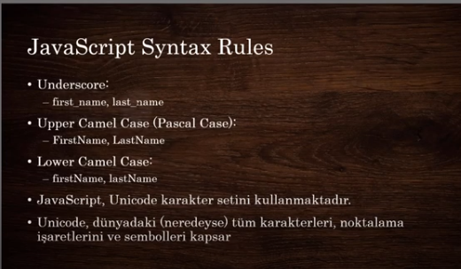

**Lesson 9 statements :** script içine yazdığımız noktalı virgüle olan her satır birer statements’dir. Javascript boşlukları yok sayar ve oparatörler arasında boşluk bırakmak kodun okunurluğu artırır. (örnek innerHTML den sonra boşluk bırakmk gibi)

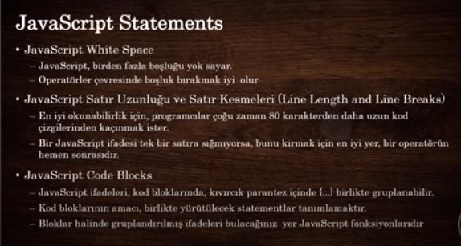

**Javascript Code Blokları örnek;** function ile javascript kodlarını bloklar haline getirdik. getFistNameLastName adında bir javascript oluşturduk.

<body>

        <div id="result"></div>

        <button type="button" onClick="getFistNameLastName()">click</button>

  <script>

      function getFistNameLastName() {

        var  firstName,lastName;

      firstName="Fehmi";

      lastName="Uyar";

      document.getElementById("result").innerHTML=firstName+" "+lastName;

      }

        </script>

</body>

**Javascript Keyworks ler (Anahtar Kelimeler)**

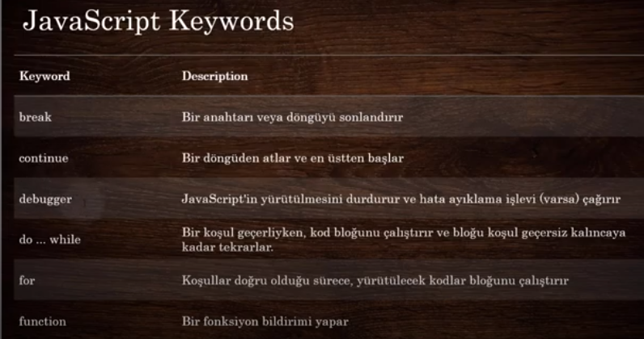

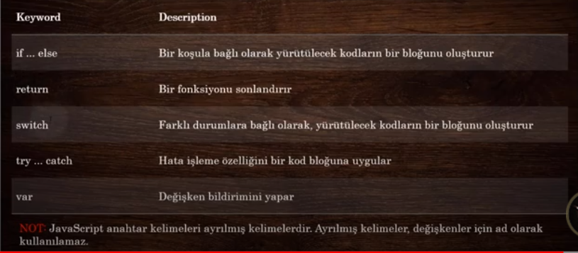

**Lesson 10 : Javascript Comments (Yorumlar) satırlar arasına istediğimiz hatırlatma notları bırakmak için kullanırırız.**

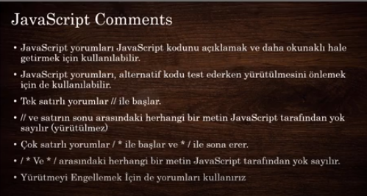

**Lesson 11: Javascript Variables ;(Değişkenler)**

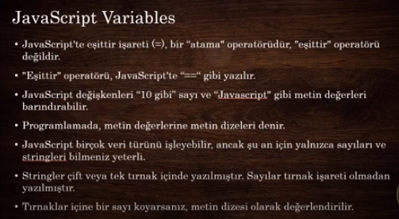

**firstName="Javascript";** (= eşittir işareti bu bir atama işlemidir.) Yani firstname değişkenini, Javascript değişkenine ata

demektir.Eşittir demek için ise **==** çift eşittir kullanmalıyız. )

Değişkenlere isim ve sayı atarken **isimler için çift tırnak (firstName="Fehmi";)** sayılar için ise çift tırnak kullanmadan **(firstName=7;)** atarız.

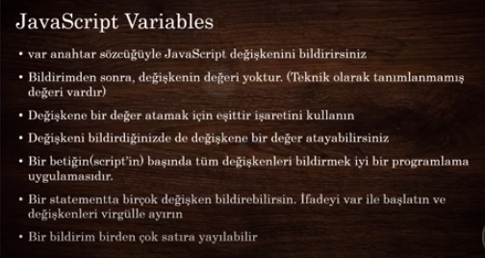

Aşağıdaki örnekte age değişkenine 7 değerini atadık ve 11 ile topladık toplam değer ekrana 18 olarak geldi (10-1)

<body>

        <div id="result"></div>

           <script>

      var firstName,LastName, x,y,z,age=7,sum,CarName;

      age=age+11;

      firstName="Javascript";

      document.getElementById("result").innerHTML= age;

        </script>

Aşağıdaki örnekte sum değişkenine herhangi bir değer atamadığımız için innerHTML ile yazdırdığımızda ekranda görüntülediğimizde  **“undefined”** hatası alıyoruz. (10-2)

 <body>

        <div id="result"></div>

           <script>

      var firstName,LastName, x,y,z,age=7,sum,CarName;

      age=age+11;

      firstName="Javascript";

      document.getElementById("result").innerHTML= sum;

        </script>

var değişkenine statements yazdıktan sonra aynı satırda bir değer atama

**Örnek :**  var firstName,LastName, x,y,z,age,sum,CarName;

      age=11; /*Aşağıda ayrı olarak değer bildirmek en doğrusu*/

**örnek (10-3)**

  <div id="result"></div>

           <script>

      var firstName,LastName, x,y,z,age=7,sum,CarName;

      x="7"+6+5;        /*javascript değer atarken tırnak içinde atadığımız için 7 den

      sonrasını da string olarak kabul ediyor. ekrana 765 değerini yazıyor.

      herhangi bir toplama yapmıyor.*/

      document.getElementById("result").innerHTML= x;

        </script>

**Örnek : (10-4)**

 <script>

      var firstName,LastName, x,y,z,age=7,sum,CarName;

      x=6+5+"7"; /*burada 6+5 topluyor, tırnak içinde sonra gelen 7 ise, birleştiriyor

sonuç 117 oluyor..*/

      document.getElementById("result").innerHTML= x;

  </script>

**Örnek (10-5)**

<body>

        <div id="result"></div>

   <script>

       print(); /*Herhangi bir buton atamadan kendi kendine function atama

       normalde buton atayıp çağırıyorduk*/

    function print() {

      var firstName,LastName, x,y,z,age=7,sum,CarName;

      x=6+5+"7"; /*javascript değer atarken tırnak içinde atadığımız için 7 den

      sonrasını da string olarak kabul ediyor. ekrana 765 değerini yazıyor.

      herhangi bir toplama yapmıyor.*/

      document.getElementById("result").innerHTML= x;

       }

  </script>

**Örnek (10-6) Burada innerHTML bölümünde yazı ile rakam değerlerini birbirine + ile bağladık ekranda** son değer:170 olarak görüntülendi.

<body>

        <div id="result"></div>

   <script>

       print(); /*Herhangi bir buton atamadan kendi kendine function atama

       normalde buton atayıp çağırıyorduk*/

    function print() {

      var firstName,LastName, x,y,z,age=7,sum,CarName;

      x=7;

      z=10;

      sum=x*z;

      document.getElementById("result").innerHTML= "Son Değer:" +sum;

       }

  </script>

</body>

</html>

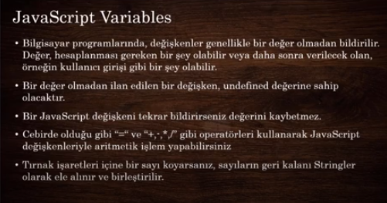

**Örnek (11-7)**

<body>

        <div id="result"></div>

   <script>

       print(); /*Herhangi bir buton atamadan kendi kendine function atama

       normalde buton atayıp çağırıyorduk*/

    function print() {

      var firstName,LastName, x,y,z,age=7,sum,CarName;

      x=7;

      z=10;

      y='"Node JS" ile Javascript sunucuya taşındı'; /* Metinin içerisindeki herhangi

      bir bölümü tırnak içine almak için ilk başta tek tırnak hemen sonra örnekteki

      gibi çift tırnak kullanmak daha doğru olur */

      sum=x*z;

      document.getElementById("result").innerHTML= y;

       }

  </script>

**Lesson 12 Oparatörler :**

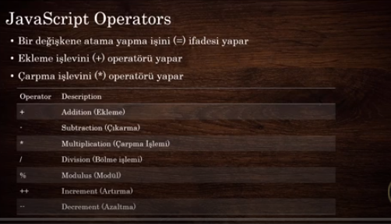

**Ekleme işlemini + (**addition=ekleme anlamında**) artı işareti yapar.**

**Örnek (12)**

<body>

        <div id="result"></div>

   <script>

      var firstName,LastName, x,y,z,age=7,sum,CarName;

      x=70;

      y=10;

      z=x+y;

      document.getElementById("result").innerHTML= z;

  </script>

**Örnek (12-1)**

 <script>

      var firstName,LastName, x,y,z,age=7,sum,CarName,Div;

      x=10;

      y=4;

      Div=x/y;

      mod=x%y; /*Modülüs olayı bölme işleminde kalan kısmı ekrana getirir. 10 /4

      kalanı 2 olduğu için ekrana 2 değeri gelir.*/

      document.getElementById("result").innerHTML= mod;

  </script>

</body>

</html>

**Örnek (12-2) z=x++; (Bunun anlamı : z değişkenine x değişkenini ata, atadıktan sonra 1 artır demek. Sonradan gelen + 1 artır anlamındadır. Bundan sonra x değeri 11 olarak hesaplanır.)**

 <script>

      var firstName,LastName, x,y,z,age=7,sum,CarName,Div;

      x=10;

      y=4;

      Div=x/y;

      mod=x%y; /*Modülüs olayı bölme işleminde kalan kısmı ekrana getirir. 10 /4

      kalanı 2 olduğu için ekrana 2 değeri gelir.*/

      z=x++;

      document.getElementById("result").innerHTML= "z değeri;" +z+"<br> x değer:"+x;

  </script>

**Örnek (12-3) z=++x; (Bunun anlamı :x değişkenini bir artır, artırdıkdan sonra z değişkenine ata demek hem z değeri 11, hemde x değişkeni değeri 11)**

 <script>

      var firstName,LastName, x,y,z,age=7,sum,CarName,Div;

      x=10;

      y=4;

      Div=x/y;

      mod=x%y; /*Modülüs olayı bölme işleminde kalan kısmı ekrana getirir. 10 /4

      kalanı 2 olduğu için ekrana 2 değeri gelir.*/

      z=++x;

      document.getElementById("result").innerHTML= "z değeri;" +z+"<br> x değer:"+x;

  </script>

**Örnek (12-4) ++y; (y değerini 1 artır demek y değeri ekrana 5 gelir)**

 <script>

      var firstName,LastName, x,y,z,age=7,sum,CarName,Div;

      x=10;

      y=4;

      Div=x/y;

      mod=x%y; /*Modülüs olayı bölme işleminde kalan kısmı ekrana getirir. 10 /4

      kalanı 2 olduğu için ekrana 2 değeri gelir.*/

      ++y;

      document.getElementById("result").innerHTML= "y değeri;" +y

  </script>

**Örnek (12-5) ++y; dediğimizde bu satırdan sonra dediğimiz için ilk satırda y değeri aynı kaldı sonraki satırda y değerini yükselti.**

<script>

      var firstName,LastName, x,y,z,age=7,sum,CarName,Div;

      x=10;

      y=4;

      Div=x/y;

      mod=x%y; /*Modülüs olayı bölme işleminde kalan kısmı ekrana getirir. 10 /4

      kalanı 2 olduğu için ekrana 2 değeri gelir.*/

      document.getElementById("result").innerHTML= "y değeri;" +y

      ++y;

      document.getElementById("result2").innerHTML= "y yeni değeri değeri;" +y

  </script>

**Örnek (12-6) azaltma işlemi ; y değeri ikincisinde ekrana 3 olarak gelir. İkincisinde 1 eksiltiği için.**

<script>

      var firstName,LastName, x,y,z,age=7,sum,CarName,Div;

      x=10;

      y=4;

      Div=x/y;

      mod=x%y; /*Modülüs olayı bölme işleminde kalan kısmı ekrana getirir. 10 /4

      kalanı 2 olduğu için ekrana 2 değeri gelir.*/

      document.getElementById("result").innerHTML= "y değeri;" +y

      --y;

      document.getElementById("result2").innerHTML= "y yeni değeri değeri;" +y

  </script>

**Örnek (12-7) Bu örnekte --y; diyerek y nin değerini bir eksiltiyoruz 3 oluyor. Daha sonra da bir eksiltiğimiz için y nin yeni değeri 2 oluyor.**

<script>

      var firstName,LastName, x,y,z,age=7,sum,CarName,Div;

      x=10;

      y=4;

      Div=x/y;

      mod=x%y; /*Modülüs olayı bölme işleminde kalan kısmı ekrana getirir. 10 /4

      kalanı 2 olduğu için ekrana 2 değeri gelir.*/

      --y;

      document.getElementById("result").innerHTML= "y değeri;" +y

      y--;

      document.getElementById("result2").innerHTML= "y yeni değeri değeri;" +y

  </script>

**Örnek (12-8 )**

<body>

        <div id="result"></div>

        <div id="result2"></div>

   <script>

      var firstName,LastName, x,y,z,age=7,sum,CarName,Div;

      x=10;

      y=4;

      Div=x/y;

      mod=x%y; /*Modülüs olayı bölme işleminde kalan kısmı ekrana getirir. 10 /4

      kalanı 2 olduğu için ekrana 2 değeri gelir.*/

      --y;

      document.getElementById("result").innerHTML= "y değeri;" +y

      y--;

      document.getElementById("result2").innerHTML= "y yeni değeri değeri;" +y

  </script>

**(12-9-12-10) Assignment operators (Anlamı atama operatörleri demek)**

**x=x+5; burada x değişkenin değerini x atatık üzerine artı 5 ekledik sonuç 75 oldu fakat biz bunu daha kısa yoldan yazmalıyız. (x=x+5;) yerine, x+=5 ifadesini yazabiliriz. Sonuç yine aynı olur.**

 <body>

        <div id="result"></div>

   <script>

      var firstName,LastName, x,y,z,age=7,sum,CarName,Div;

      x=70;

      y=4;

      x=x+5;

      document.getElementById("result").innerHTML= "x değeri;" +x;

  </script>

   </body>

**(12-10)**

<body>

 <div id="result"></div>

   <script>

      var firstName,LastName, x,y,z,age=7,sum,CarName,Div;

      x=70;

      y=4;

      x+=5; /*bunun anlamı x=x+5 x’e x değerini ata,5 ilave et demek*/

      document.getElementById("result").innerHTML= "x değeri;" +x;

  </script>

   </body>

</html>

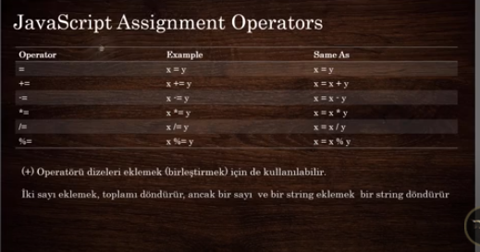

**Örnek (12-11)**

**x-=y;** X eski değerini y den çıkaracak (70-4) çıkan sonucu y değişkenine atayacak

</head>

  <body>

        <div id="result"></div>

   <script>

      var firstName,LastName, x,y,z,age=7,sum,CarName,Div;

      x=70;

      y=4;

      x-=y; /*x eski değerini y den çıkarak (70-4) çıkan sonucu y değişkenine atayacak*/

      document.getElementById("result").innerHTML= "x değeri;" +x;

  </script>

   </body>

**Örnek (12-12)**

<body>

        <div id="result"></div>

   <script>

      var firstName,LastName, x,y,z,age=7,sum,CarName,Div;

      x=70;

      y=4;

      x-=10; /*x den 10 değerini çıkar, çıkan sonucu tekrardan x'ata demiş oluyoruz.*/

      document.getElementById("result").innerHTML= "x değeri;" +x;

  </script>

   </body>

</html>

**Örnek (12-13)**

 <body>

        <div id="result"></div>

   <script>

      var firstName,LastName, x,y,z,age=7,sum,CarName,Div;

      x=70;

      y=4;

      x*=y; /* x=x*y; x=x*y;*/ /*x eski değerini y değişkeni ile çarp demek*/

      document.getElementById("result").innerHTML= "x değeri;" +x;

  </script>

   </body>

**Örnek (12-14)**

**Metin olarak değişkenleri birleştirme ; (iki string artı oparatörleri ile birleştirme)**

<div id="result"></div>

<script>

var txt1,txt2, txtresult;

txt1="JQUERY : ";

txt2="Javascript'te en çok kullanılan kütüphanedir";

txtresult=txt1 +  txt2;

// txtresult=txt1+txt2;

document.getElementById("result").innerHTML = txtresult;

</script>

**Örnek (12-15)**

Örnek 12-14 olanı burada çok kısa yoldan yazdık.

<div id="result"></div>

<script>

var txt1,txtresult;

txt1="JQUERY :";

txt1 += "Javascript''te en çok kullanılan kütüphanedir"; /* bu string al, txt1’nin ilk değeri ile ekle. Ondan sonra birleştirirsin demek*/

ondan sonr txt1 eklersin demek */

txtresult=txt1;

document.getElementById("result").innerHTML = txtresult;

</script>

</body>

</html>

**Örnek (12-15)**

Örnek 12-14 olanı burada çok kısa yoldan yazdık.

<div id="result"></div>

<script>

var txt1,txtresult;

txt1="JQUERY :";

txt1 += "Javascript''te en çok kullanılan kütüphanedir"; /* bu string al, txt1’nin ilk değeri ile ekle. Ondan sonra birleştirirsin demek*/

ondan sonr txt1 eklersin demek */

txtresult=txt1;

document.getElementById("result").innerHTML = txtresult;

</script>

</body>

</html>

**(Örnek 12-16)**

**+=" iel birden fazla string birleştirme.**

<div id="result"></div>

<script>

var txt1,txtresult;

txt1="JQUERY :";

txt1 += "Javascript''te en çok kullanılan kütüphanedir";

txt1 += " ne kadar güzel oparatör +=";

txtresult=txt1;

document.getElementById("result").innerHTML = txtresult;

</script>

**Örnek (12-17)**

**+ oparatöründe,** Bir string bir sayı eklemek string döndürür. Yani metin birleştiriyormuş gibi sayıları yanyana birleştirir herhangi bir matematiksel işlem yapmaz.

**Örnek:**

<div id="result"></div>

<script>

var x,y,sum;

x="70"+5;

y=4;

sum=x+y;

document.getElementById("result").innerHTML = sum;

</script>

</body>

</html>

**Örnek (12-18)**

**Önce sayı kullanıp sonra string (metin) kullanırsak, önce sayıları toplar sonrakini metin kabul edip matematiksel işlem yapmadan birleştirir.**

<div id="result"></div>

<script>

var x,y,sum;

x=5+24+"70";

y=4;

sum=x+y;

document.getElementById("result").innerHTML = sum;

</script>

</body>

</html>

**Comparision Operators Karşılaştırma operatörleri :**

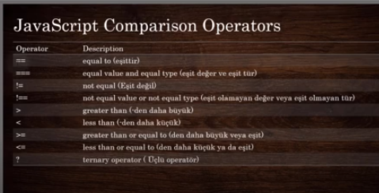

**Örnek 12-9)**

**İf: Koşul sağlanırsa , Else Koşul sağlanmazsada kullanılır.**

**== karşılaştırma operatörü eşitse demek, örnekte x ye y eşitse Koşul sağlandı, Değilse koşul sağlanamadı yazmasını istiyoruz.**

**Örnek 12-9)**

<div id="result"></div>

<script>

var x,y,sum;

x=5;

y=4;

sum=x+y;

if (x==y) {

document.getElementById("result").innerHTML = "Koşul sağlandı" ;

}else{

document.getElementById("result").innerHTML = "Koşul sağlanamadı";

}

</script>

</body>

</html>

**Örnek : 12-20**

**===** üç tane eşittir demek; hem sayıları eşit hemde türleri eşit olma koşulu demek, burada ise y değişkeni metin yani string olarak 5 değerini aldığı için, koşul sağlanamadı olarak değerlendirildi.

<div id="result"></div>

<script>

var x,y,sum;

x=5;

y="5";

sum=x+y;

if (x===y) {

document.getElementById("result").innerHTML = "Koşul sağlandı" ;

}else{

document.getElementById("result").innerHTML = "Koşul sağlanamadı";

}

</script>

</body>

</html>

**Örnek (12-21)**

**if (x!=y) demek iki değişken birbirine eşit değilse, demek, aşağıdaki örnekte de x ve y değişkenleri birbirine eşit olmadığı için, koşul sağlanmış oluyor.**

<div id="result"></div>

<script>

var x,y,sum;

x=5;

y=6;

sum=x+y;

if (x!=y) {

document.getElementById("result").innerHTML = "Koşul sağlandı" ;

}else{

document.getElementById("result").innerHTML = "Koşul sağlanamadı";

}

</script>

**Örnek (12-22)**

**(x>y) x , y , den büyük ise koşul sağlanmış oluyor. Yada (x<y) x , y , den küçük ise şeklinde kullanabiliriz.**

<div id="result"></div>

<script>

var x,y,sum;

x=5;

y=6;

sum=x+y;

if (x>y) /*x y den büyükse koşul sağlanmış oluyor küçük olduğu için koşul sağlanamadı yazar.*/ {

document.getElementById("result").innerHTML = "Koşul sağlandı" ;

}else{

document.getElementById("result").innerHTML = "Koşul sağlanamadı";

}

</script>

**Örnek (12-23)**

**(x>=y) x, y** den büyükse, yada eşitse bu koşul sağlanmış olacak demek, Herhangi birinden bir tanesinin gerçekleşmesi koşulun sağlanması anlamına gelir. X , y den büyük olduğu için koşul sağlanmış oluyor. Yada **(x<=y) yada x küçükse y den yada eşitse şeklinde değiştirebiliriz.**

<body>

<div id="result"></div>

<script>

var x,y,sum;

x=9;

y=4;

sum=x+y;

if (x>=y) /*x y den büyükse koşul sağlanmış oluyor küçük olduğu için koşul sağlanamadı yazar.*/ {

document.getElementById("result").innerHTML = "Koşul sağlandı" ;

}else{

document.getElementById("result").innerHTML = "Koşul sağlanamadı";

}

</script>

</body>

**Lesson 13: Logical Operators (Mantıksal Operatörler)**

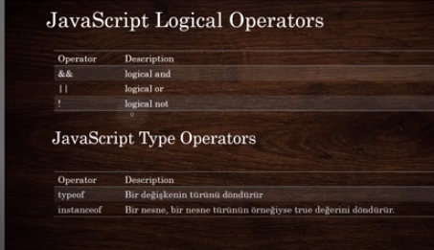

**Örnek 13 : (x<y && x!=y)** Burada yer alan && işareti ile ikinci koşuluda eklemiş oluyoruz. İki koşul gerçekleşmeden koşul gerçekleşmiş sayılmıyor. Aşağıdaki örnekte istenen koşul x değişkeni y den küçük ve eşit değilse koşul sağlandı yazması. && kullanarak koşul sayısını istediğimiz kadar artırabiliriz.

<body>

<div id="result"></div>

<script>

var x,y,sum;

x=5;

y=52;

sum=x+y;

if (x<y && x!=y) /* burada x değişkeni y den küçük olsun ve hemde eşit olmasın koşulu çalışıyor.*/ {

document.getElementById("result").innerHTML = "Koşul sağlandı" ;

}else{

document.getElementById("result").innerHTML = "Koşul sağlanamadı";

}

</script>

</body>

**Örnek :13-1 : (x<y && x==y) Bu örnekte hem x değişkeni y den küçük olsun, Hemde x , y değişkenine eşit olsun dedik, böyle bir şey mümkün olmayacağı için koşul sağlanamadı yazdı.**

<body>

<div id="result"></div>

<script>

var x,y,sum;

x=5;

y=52;

sum=x+y;

if (x<y && x==y) /* burada x değişkeni y den küçük olsun ve hemde eşit olmasın koşulu çalışıyor.*/ {

document.getElementById("result").innerHTML = "Koşul sağlandı" ;

}else{

document.getElementById("result").innerHTML = "Koşul sağlanamadı";

}

</script>

**Örnek 13-2** (x<y || x==y)  Bu örnekte ise || araya koyduğumuzda koşulllardan bir tanesinin gerçekleşmesi durumunda koşul sağlandı yaz demek.

<body>

<div id="result"></div>

<script>

var x,y,sum;

x=5;

y=52;

sum=x+y;

if (x<y || x==y) {

document.getElementById("result").innerHTML = "Koşul sağlandı" ;

}else{

document.getElementById("result").innerHTML = "Koşul sağlanamadı";

}

</script>

</body>

</html>

**Örnek 13-3 : if(!(x==y)) Buradaki ! işareti not anlamında ! olmadığı anlamına gelir. Aşağıdaki örnekte de x değişkenin y eşit olmadığı koşul arandığı için ekrana koşul sağlandı yazıyor.**

<body>

<div id="result"></div>

<script>

var x,y,sum;

x=5;

y=52;

sum=x+y

if(!(x==y)) {

document.getElementById("result").innerHTML = "Koşul sağlandı" ;

}else{

document.getElementById("result").innerHTML = "Koşul sağlanamadı";

}

</script>

**Örnek 13-4 (!(x!=y)) bu örnekte (x!=y)) parantez içinde yazdığımız kelime x değişkeninin y eşit olmaması demek ancak ! logical not değişkeni de kullandığımızda, tam tersine çeviyoruz x değişkeni y değişkenine eşitse koşul sağlanmış oluyor.**

<script>

var x,y,sum;

x=5;

y=52;

sum=x+y

if(!(x!=y)) {

document.getElementById("result").innerHTML = "Koşul sağlandı" ;

}else{

document.getElementById("result").innerHTML = "Koşul sağlanamadı";

}

</script>

</body>

</html>

**Örnek 13-5 Type Operators (Tür Operatörleri)**

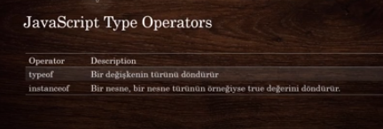

**Typeof burada değişkenlerinin türünü söyler. Örneğin y değişkenin türünün bize sayı mı yoksa string mi olduğunu ekrana yazdırıyoruz.**

<body>

<div id="result"></div>

<script>

var x,y,sum;

x=8;

y="Javascript";

sum=x+y

document.getElementById("result").innerHTML = typeof y;

</script>

</body>

</html>

**Örnek 13-6 Typeof burada değişkenlerinin türünü söyler. Örneğin x değişkenin türünün bize sayı mı yoksa string mi olduğunu ekrana yazdırıyoruz. Ekran number yani sayı olduğunu söylüyor.**

<body>

<div id="result"></div>

<script>

var x,y,sum;

x=8;

y="Javascript";

sum=x+y

document.getElementById("result").innerHTML = typeof x;

</script>

</body>

</html>

**örnek 13-7 Operator Precedence (Operatörlerde Öncelik sırası )burada çarpma ve bölme işlem önceliğine sahiptir. Daha sonra toplama ve çıkarma işlemi gerçekleşir. Ve soldan sağa doğru işlemi gerçekleşir.**

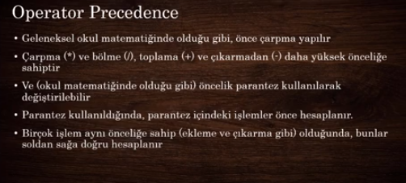

**örnek 13-7 Operatörlerde Öncelik sırası**

<body>

<div id="result"></div>

<script>

var x,y,sum;

x=8;

y="Javascript";

sum=4*2/2+2-1; /* 4*2=8 8/2=4 4+2=6 6-1 =5* olarak geçekleşir./

document.getElementById("result").innerHTML = "sum işlem sonucu:" +sum;

</script>

</body>

</html>

**13-8**

**İşlem önceliği her zaman parantezdedir.**

<body>

<div id="result"></div>

<script>

var x,y,sum;

x=8;

y="Javascript";

sum=5*(4/2-1); /* işlem önceliği her zaman parantezdedir. 4/2=2 2-1=1 1*5 çarptım =5*/

document.getElementById("result").innerHTML = "sum işlem sonucu:" +sum;

</script>

</body>

</html>

**Lesson 14 Data type (veri türleri)**

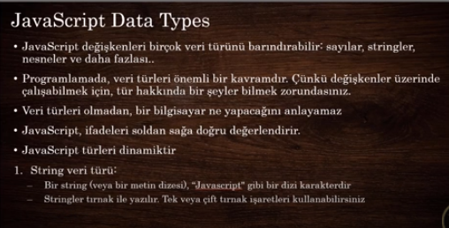

Örnek 14 : Aşağıdaki satırların hepsi veri türleridir.

<body>

<div id="result"></div>

<script>

var x,y,z,obj,bool,bool2;

/*aşağıdaki satırların hepsi veri türleridir. */

x="Javascript"; //string

y=7 // sayı

z=7.77 //number decimal

obj={firstname:"Fehmi",lastname:"UYAR"}; //object

bool=true; //boolean

bool2=false; //boolean

document.write(y);

</script>

**Lesson 14-1** değişkenlere daha sonra varlı veri türleri de atanabilir.Aşağıdaki örnekte önce x değişkeni tanımsız sonra string, sonra number, sonra decimal number, ve en sonda boolean veri türü olarak atandı.

<body>

<div id="result"></div>

<script>

var x;//undefined (tanımsız)

x="Javascript"; //string (Metin)

x=70; // number (sayı)

x=7.25 //decimal number (ondalık sayı)

x=true; //boolean

document.write(x);

</script>

</body>

</html>

**Örnek : (14-2)** Bu örnekte x değişkenin veri türünün ne olduğunu typeof ile ekrana yazdırıyoruz ve veri türü number olarak ekrana geliyor.

<body>

<div id="result"></div>

<script>

var x;

x=70.34;

document.write(typeof x);

</script>

</body>

</html>

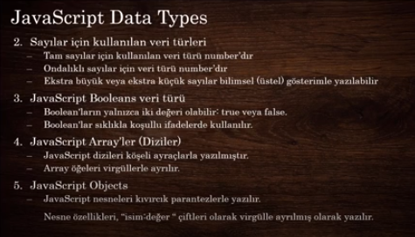

**Örnek : (14-3)** x=45e4; demek 45*104 demek oda 45 sonuna dört sıfır atma atmak anlamında. Sonuç: 450000 olur.

Örnek aşağıda;

**y=45e-4;** ise 45-104 eksi dört yani 45/10000 demek oda 0,0045 olarak sonuç verir.

  <body>

        <div id="result"></div>

        <script>

        var x,y;

        x=45e4;// 45*10 üzeri 4 demek yani 45 sayısına dört sıfır ekle 450000 olarak çıkar

        y=45e-4; //45 -10 üzeri eksi dört yani 45/10000 demek oda 0,0045 olarak sonuç verir

        document.write(x + "<br>" + y);

        </script>

        </body>

        </html>

**Lesson 15: boolean’lar true ve false olarak değer verir. X değişkeni y değişkenine eşit olduğu için true, x değişkeni z değişkenine eşit olmadığı için, false değerini yazdı**

  <body>

        <div id="result"></div>

        <script>

        var x,y,z;

        x=7, y=7,z=70;

        document.getElementById('result').innerHTML=(x==y) + "<br>" +(x==z);

        </script>

        </body>

        </html>

**Lesson 15 Array (diziler):** array elemanları 0 dan başlar. Yalnız aşağıdaki örneğin kısa bir yöntemi daha var. Doğru yöntemini aşağıdaki örnekte inceleyelim**. Arraylar [] içine alınarak yazılır.**

**Örnek 15-1**

<body>

        <div id="result"></div>

        <script>

    var langs=["Javascript","Angular Js","React Js","Vue Js","Node Js","JQUERY"];

    document.getElementById("result").innerHTML=langs[0] + "<br>" +

    langs[1]+ "<br>"+

    langs[2]+ "<br>"+

    langs[3]+ "<br>"+

    langs[4]+ "<br>"+

    langs[5]+ "<br>" ;

        </script>

        </body>

        </html>

**Örnek : 15-2** Yazılımda döngü var. Tekrarlama motoru olarak düşünebiliriz. O döngünün içine o döngüyü atıyoruz o sürekli döndürüyor. **for(i=0;** diyerek bu değişkenimin ilk değeri sıfır ededik. Sonra **i<langs.length** diyerek **i** değişkenine array deki uzunluk ne kadar ise bu döngüyü deva ettir diyoruz.Bunuda i<langs.length (lenght anlamı uzunluk demek) sonra **i++** diyerek uzunluk bitene kadar i değişkenimi artır diyoruz. += langs[i] burada += hayati önem taşıyor. **+=** ile sürekli artırarak sonucuya kadar arrayleri yazdırıyoruz.

 <body>

        <div id="result"></div>

        <script>

    var langs=["Javascript","Angular Js","React Js","Vue Js","Node Js","JQUERY"];

    var i; /* Var ile i değişkeni oluşturduk. */

    for(i=0;i<langs.length;i++) //

    document.getElementById("result").innerHTML += langs[i] + "<br>";

        </script>

        </body>

        </html>

**Örnek 15-3 Nesne nasıl oluşturulur? Nesneler süslü parantez içinde yazılır “{}”**

 <body>

        <div id="result"></div>

        <script>

    var person={firstName:"Fehmi",lastName:"Uyar"}; //nesne oluşturmuş olduk.

        </script>

**Lesson 16 (Veri Türleri bulma typeof kullanımı):**

**typeof x değişkeni yerine y,b,z, gibi aşağıdaki değişkenlerden herhangi birini yazarsak türünü tarayıca görüntüleyebiliriz.**

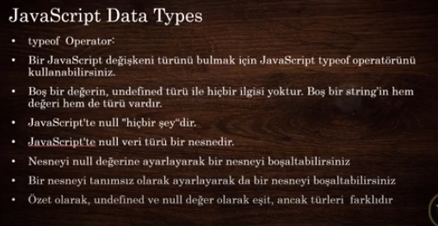

**Örnek 16 :**

<body>

        <div id="result"></div>

        <script>

    var x,y,z, a,b,person;

    x=7; // sayı

    y="Javascript"; //string

    z=true; //boolean

    b=undefined; // undefined

    a="" //nul string

    person={firstName:"Fehmi",lastName:"UYAR"};

    document.getElementById("result").innerHTML=typeof x;

        </script>

        </body>

**Örnek: 16-1 a değişkeni hem string hemde boş bir değeri var.**

<body>

        <div id="result"></div>

        <script>

    var x,y,z, a,b,person;

    x=7; // sayı

    y="Javascript"; //string

    z=true; //boolean

    b=undefined; // undefined

    a=" " //nul string /*a değişkeni burda hem string hemde boş bir değeri var*/

    person={firstName:"Fehmi",lastName:"UYAR"};

    document.getElementById("result").innerHTML="a değişkenin değeri:" + a

    "a değişkenin türü:" + typeof a;

        </script>

**Örnek 16-2 burada person değişkeninin türünün object yani nesne olduğunu görüyoruz.**

 <body>

        <div id="result"></div>

        <script>

    var x,y,z, a,b,person;

    x=7; // sayı

    y="Javascript"; //string

    z=true; //boolean

    b=undefined; // undefined

    a=" " //nul string /*a değişkeni burda hem string hemde boş bir değeri var*/

    person={firstName:"Fehmi",lastName:"UYAR"};

    document.getElementById("result").innerHTML= typeof person;

        </script>

**Örnek 16-3 javascript null (null Türkçe anlamı boş demek) boş değer demek, boş değerlerde javascriptte birer nesnedir. O yüzden türünü object gösteriyor.**

 <body>

        <div id="result"></div>

        <script>

    var x,y,z, a,b,person;

    x=7; // sayı

    y="Javascript"; //string

    z=true; //boolean

    b=undefined; // undefined

    a=" " //nul string /*a değişkeni burda hem string hemde boş bir değeri var*/

    person={firstName:"Fehmi",lastName:"UYAR"};

    document.getElementById("result").innerHTML= typeof null;

        </script>

**Örnek 16-4 nesneyi boşaltmak için person=null yada person=undefined yaparak nesnenin içini boşaltmış oluruz.Ancak undefined türü undefineddır, Ancak null türü objecttir yani nesnedir.Değerleri aynı fakat türleri farklıdır.**

 <body>

        <div id="result"></div>

        <script>

    var x,y,z, a,b,person;

    x=7; // sayı

    y="Javascript"; //string

    z=true; //boolean

    b=undefined; // undefined

    a=" " //nul string /*a değişkeni burda hem string hemde boş bir değeri var*/

    person={firstName:"Fehmi",lastName:"UYAR"};

person=null // dediğimizde nesnenin içini boşalmış oluruz.

    document.getElementById("result").innerHTML= typeof null;

        </script>

**Örnek 16-5**

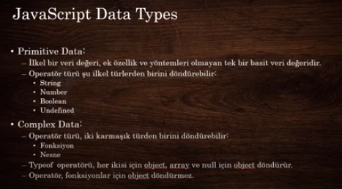

<body>

        <div id="result"></div>

        <script>

    var x,y,z, a,b,person;

    a=" " //nul string /*a değişkeni burda hem string hemde boş bir değeri var*/

    person={firstName:"Fehmi",lastName:"UYAR"};

    person=null; //nesneye boş değer atarsak nesnenin içini boşaltmış oluruz.

    document.getElementById("result").innerHTML= typeof {firstName:"Fehmi",lastName:"UYAR"} /* nesnelerin türü objectir.*/

    +"<br>"+

    typeof null + "<br>"+  // null türü objectir.

    typeof [5,10,15,20] + "<br>"+ // array dizilerin türü objectir.

    typeof function test(){} + "<br>"; // function ların türü functiondur.

        </script>

**Lesson 17 function (fonksiyonlar);**

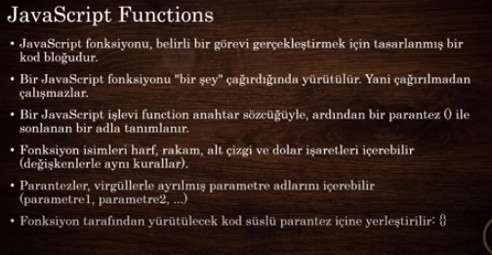

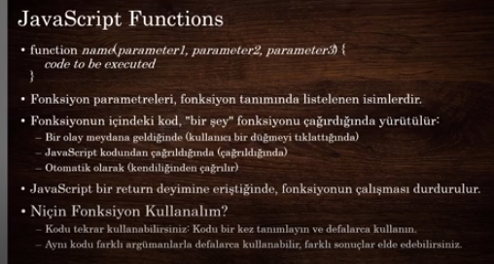

**Örnek :17 Show(); //function kendi kendini çağırma yöntemi**

<body>

        <div id="result"></div>

        <script>

    Show(); //function kendi kendini çağırma yöntemi

    function Show(){

    window.alert("Kimse beni çağırmadı");

    }

        </script>

**Lesson 17-1 functionlarla hesapla yapma, buton ile function çağırma;**

 <body>

        <div id="result"></div>

        <button type="button" onClick="calculate();">Hesapla</button>

        <script>

   function calculate() {

    var x,y,z;

    x=2;

    y=3;

    z=(x+y)*4;

    document.getElementById('result').innerHTML="Sonuç:" +z;

   }

        </script>

        </body>

        </html>

**17-2 function sum(par1,par2) function sumdan sonra parantezin içine yazılan par1,par2 ler parametredir.isimlerini biz atarız. functionlarda bulunun function() gelen boş parantezin içine tıpkı değişkenler gibi istediğimiz ismi verebiliriz. () içine verilen değerlere parametre denir.Parametreleri bir defa yazıp, defalarca tekrar tekrar kullanabiliriz.Daha dinamik function kullanmak için return komutunu kullanırız.return geri dön çık fonsiyondan demek**

**Örnek 17-2 (bu örnek dinamik bir fonsiyon değildir.bu şekilde kullanılması tavsiye edilmez.)**

<body>

        <div id="result"></div>

        <button type="button" onClick="calculate();">Hesapla</button>

        <script>

   function sum(par1,par2) { // par1 ve par2 adı altında iki adet parametre oluşturduk

   alert(par1+par2);

   }

   sum(5,2); //5 ile 2 toplayacak

   sum(10,32); //10 ile 32 toplayacak

        </script>

        </body>

        </html>

**Örnek17-3 bu örnekte return par1+par2; diyerek dinamik bir function oluşturuyoruz. Ve bu sayede bir den fazla işlem gerçekleştiriyoruz.**

<body>

        <div id="result"></div>

        <button type="button" onClick="calculate();">Hesapla</button>

        <script>

   function sum(par1,par2) { // par1 ve par2 adı altında iki adet parametre oluşturduk

   return par1+par2; /*return geri dön demek. Bu fonksiyondan çık demek. bu şekilde

   kullanırsak, istediğimiz yerde tekrar tekrar hesaplama yapabiliriz.*/

   }

 document.getElementById('result').innerHTML=sum(5,2)*2;

 document.write(sum(5,15)/2);

  </script>

 </body>

 </html>

**Örnek 17-4** bu örnekte birden fazla fonsiyon ve hem toplama hemde çarpma işlemi yapıyoruz.return kullandığımız için fonsiyonların aynı parametreleri ile hem toplama hemde çarpma işlemi gerçekleştirdir. Sadece document.write komutu html satırlarını yuttuğu için hesapla butonu hesapla dedikten sonra kayboldu. **onClick="sum(5,2);multi(5,2);">** bu satırda da birden fazla fonksiyon çağırdık.sum ve multi..

<body>

        <div id="result"></div>

        <button type="button" onClick="sum(5,2);multi(5,2);"> Hesapla</button>

    <script>

   function sum(par1,par2) { // par1 ve par2 adı altında iki adet parametre oluşturduk

   return document.write(par1+par2+"<br>");

}

   function multi(par1,par2){

       return document.write(par1*par2);

   }

</script>

 </body>

 </html>

**Lesson 18 (Bölüm2) Bu örnektede 2 tane string birleştirip, ekrana yazdırdık.**

  <body>

        <p id="result"></p>

    <script>

  function getName(name,surname) {

    return name + "" + surname;

  }

  document.write(getName("java","script"));

</script>

**Örnek 18-1**

    <script>

  function sum (data1,data2){ //4,5 demek

      return data1+data2; //4+5 demek

  }

  function Calculate (pr1,pr2){ //4+5

      return sum(pr1,pr2)*sum(pr1,pr2); //9*9

  }

  var getNumber=Calculate(4,5);  //81 demek

  document.write(getNumber);

</script>

**18-2 tek seferde birden fazla işlemi tek seferde yapma;**

  <script>

  function sum (data1,data2){

      return data1+data2;

  }

  function Calculate (pr1,pr2){

      return sum(pr1,pr2)*sum(pr1,pr2);

  }

 function printScreen (par){

 document.write(par+"<br>");

 }

 printScreen(Calculate(1,2));

 printScreen(Calculate(1,3));

 printScreen(Calculate(1,4));

 printScreen(Calculate(4,7));

 printScreen(Calculate(4,4));

 printScreen(Calculate(2,2));

</script>

**Lesson 19 Objects (Nesneler) Nesnelerde tıpkı arabalar gibidir. Örneğin tüm araçların kendine özgü rengi, ağırlığı, modeli vardır. Ama methods aynıdır.Çalışmak zorunda, durmak zorunda yada kullanılmak zorundadır.Nesnelerde değişkenlerdir**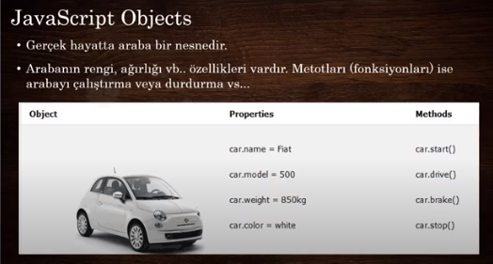

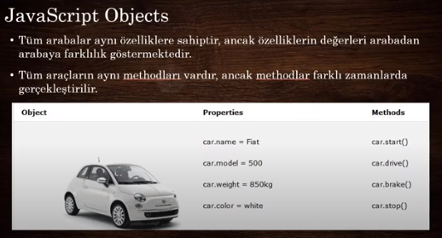

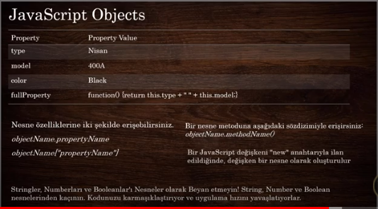

**Örnek 19 :**

**Nesnelere. Car.model şeklinde, yada car.color şeklinde nesnelerin özelliklerini ulaşabiliriz.**

<body>

        <p id="result"></p>

    <script>

  var car={ // aslında nesnelerimizde birer değişkendir.

  name:"Nisan", // isim ve değer çiftleri oluşan çiftlere javascripte özellik olarak adlandırılır.

  model:"400A",

  color:"Black",

  start:function(){

    return this.name+ " " + this.model + "Çalıştırıldı"; /* Nesnemizin içinde olduğumuz için this

    dememiz yeterli oluyor. this bu nesne demek*/

  }

  };

  document.getElementById("result").innerHTML=car.model

</script>

**Örnek Lesson 19-1 Methotlar () parantez aç kapa ile oluşturulur.**

 <script>

  var car={ // aslında nesnelerimizde birer değişkendir.

  name:"Nisan", // isim ve değer çiftleri oluşan çiftlere javascripte özellik olarak adlandırılır.

  model:"400A",

  color:"Black",

  start:function(){

    return this.name+ " " + this.model + " Çalıştırıldı"; /* Nesnemizin içinde olduğumuz için this

    dememiz yeterli oluyor. this bu nesne demek*/

  }

  };

  document.getElementById("result").innerHTML=car.start();

</script>

**Örnek 19-2** Bir nesne oluşturup, nesneye özellikler verip, onlara methotlar atayabilirsiniz. Methotlar bu nesnenin işlevsel özelliklerini taşıyacaktır.

 <script>

  var car={ // aslında nesnelerimizde birer değişkendir.

  name:"Nisan", // isim ve değer çiftleri oluşan çiftlere javascripte özellik olarak adlandırılır.

  model:"400A",

  color:"Black",

  start:function(){

    return this.name+ " " + this.model + " Çalıştırıldı"; /* Nesnemizin içinde olduğumuz için this

    dememiz yeterli oluyor. this bu nesne demek*/

  },

  drive:function(){

    return this.name+ " " + this.model + " Kullanılıyor."; /* Nesnemizin içinde olduğumuz için this

    dememiz yeterli oluyor. this bu nesne demek*/

  },

  brake:function(){

    return this.name+ " " + this.model + " Frene basıldı"; /* Nesnemizin içinde olduğumuz için this

    dememiz yeterli oluyor. this bu nesne demek*/

  },

  stop:function(){

    return this.name+ " " + this.model + " Durduruldu"; /* Nesnemizin içinde olduğumuz için this

    dememiz yeterli oluyor. this bu nesne demek*/

  }

  };

  document.getElementById("result").innerHTML=car.start()+"<br>"+

  car.drive()+"<br>"+

  car.brake()+"<br>"+

  car.stop()+"<br>";

</script>

**Lesson 20 SCOPE (ilk anlamı kampam, ikinci anlamı faaliyet alanı) (Global ve Local Faaliyet alanı)**

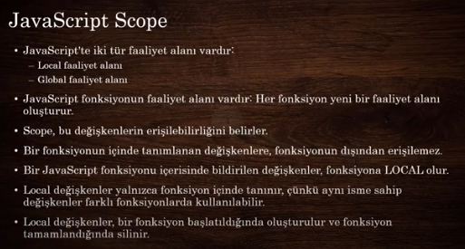

**Bir fonksiyonun içinde tanımlanan değişkenlere, fonsiyonun dışından erişilemez.**

**Örnek 20 (bu örnekte ekranan hiçbirşey gelmeyecektir.) Scope adlı yerel değişkendir ve yerel değişkenlere dışardan erişilemez.**

   <body>

        <p id="result"></p>

         <script>

  Scope();

  function Scope() {

  var name="Node JS";

  }

  document.getElementById('result').innerHTML=name; //ekrana birşey gelmeyecek.

</script>

  </body>

 </html>

**Örnek 20-1 Local değişkenler yanlızca function içinde tanınır.aynı isme ait değişkenler farklı fonksiyonlarda kullanılabilir .Aşağıdaki örnekte function isimleri farklı ama name isminde aynı isimli değişken var.Local değişkenler bir fonksiyon başlatıldığında oluşturulur ve bir fonksiyon tamamlandığında silinir.**

<body>

        <p id="result"></p>

         <script>

  Scope();

  function Scope() {

  var name="Node JS";

  }

  function Test() {

  var name="Node JS";

  }

  document.getElementById('result').innerHTML=name;

</script>

  </body>

 </html>

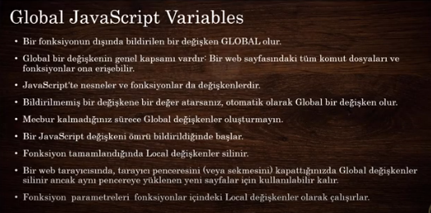

**Lesson 20-2 scope adında global bir değişken oluşturduk ve fonsiyonun dışından da çağırdığımızda geldi.**

 <body>

        <p id="result"></p>

         <script>

    var scope="React JS" //Global değişken fonsiyon dışından ulaşılabilir.

  Scope();

  function Scope() {

  var name="Node JS";

  }

  function Test() {

  var name="Node JS";

  }

  document.getElementById('result').innerHTML=scope;

</script>

  </body>

 </html>

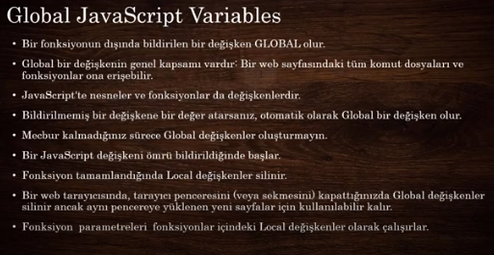

**Not : Eğer aşağıdaki örnekteki “var” kelimesini kaldırırsak bu artık local değişken değil, global değişen olarak değerlendirilir.Mecbur kalmadıkça global değişkenler kullanılmaz çünkü sitenin veri güvenliği açısından risk teşkil eder.**

Scope();

  function Scope() {

  var name="Node JS";

  }

**Lesson 20-3**

**Local değişkenlere atanan parametrelere dışardan ulaşılamaz. Aşağıdaki örnekte par1 parametresine ulaşmaya çalışıyoruz ancak ekrana hiçbir gelmez.**

    <body>

        <p id="result"></p>

         <script>

    var scope="React JS" //Global değişken fonsiyon dışından ulaşılabilir.

  Scope();

  function Scope(par1,par2) {

  var name="Node JS";

  }

  function Test() {

  var name="Node JS";

  }

  document.getElementById('result').innerHTML=par1;

</script>

  </body>

 </html>

**Lesson 21** sayfa yüklendiğinde, aşıdaki mesajı yazdırıyoruz.

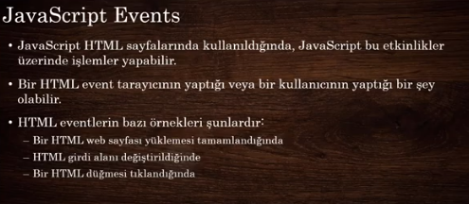

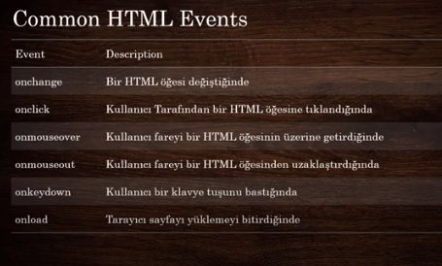

<body onload="message();">

        <p id="result"></p>

<script>

function message() {

    document.write("sayfa yüklenmeyi tamamladı ve javascript aktif");

}

</script>

  </body>

 </html>

**Lesson 21-1 select menüsünde değişiklik yaptığımızda alert ile ekrana mesaj yazdırıyoruz.**

    <body>

        <p id="result"></p>

    <select id="MySelect" onchange="message();"> <!--Birşeyler değiştiğinde alert yazdırıyoruz.-->

        <option>PHP</option>

        <option>Asp.Net</option>

        <option>ColdFusion</option>

        <option>JSP</option>

    </select>

<script>

function message() {

    alert("Sanırım birşeyler değişti");

}

</script>

  </body>

**Lesson 21-2 Butona tıkladığında alert mesajını verir.**

    <body>

        <p id="result"></p>

    <button type="button" onclick="message();">Click</button>

<script>

function message() {

    alert("Butona tıkladın");

}

</script>

  </body>

**Lesson 21-3**

<body>

        <p id="result"></p>

    <button type="button" onclick="message();">Click</button>

    <H5>ClickDB ard arda iki kez hızlı şekilde tıklandığında alert</H5>

    <button type="button" ondblclick="message2();">ClickDB</button>

<script>

function message() {

    alert("Butona tıkladın");

}

function message2() {

    alert("Butona iki kez ard arda hızlı tıkladın ve bu alert mesajı geldi.");

}

</script>

**Lesson 21-4**

  <body>

        <p id="result" style="width: 100%; height: 100px; border: 2px solid #961d1f" onmouseover="message();">onmouseover "mouse üzerine getirdiğinde"</p>

    <button type="button" onclick="message();">Click</button>

    <H5>ClickDB ard arda iki kez hızlı şekilde tıklandığında alert</H5>

    <button type="button" ondblclick="message2();">ClickDB</button>

<script>

function message() {

    alert("Mouse Üzerimde");

}

</script>

  </body>

 </html>

**Lesson 21-5 (onmouseout) Mouse üzerinden çektiğinde alert verme.**

 <body>

        <p id="result" style="width: 100%; height: 100px; border: 2px solid #961d1f"

 onmouseout="message();">onmouseover "mouse üzerine getirdiğinde"</p>

    <button type="button" onclick="message();">Click</button>

    <H5>ClickDB ard arda iki kez hızlı şekilde tıklandığında alert</H5>

    <button type="button" ondblclick="message2();">ClickDB</button>

<script>

function message() {

    alert("Mouse Üzerimden çektin");

}

</script>

  </body>

**21-6 metnin üzerine tıkladığında kırmızı Mouse ile tıklamayı bıraktığında yeşil.**

<body>

 <p id="result2" onMouseDown="mouseDown();" onMouseUp="mouseUp();">java script mpuse olayları mouse tıkladığında renk değiştirme tıklamayı bıraktığında

  farklı renge bürünme, java script mpuse olayları mouse tıkladığında renk değiştirme tıklamayı bıraktığında

  farklı renge bürünme, java script mpuse olayları mouse tıkladığında renk değiştirme tıklamayı bıraktığında

  farklı renge bürünme,java script mpuse olayları mouse tıkladığında renk değiştirme tıklamayı bıraktığındafarklı renge bürünme"</p>

<script>

function mouseDown() { //mouse ile tıkladığında kırmızı,

   document.getElementById("result2").style.color="red";

}

function mouseUp() {

   document.getElementById("result2").style.color="green"; // Mouse ile tıklamayı bıraktığında yeşil

}

</script>

  </body>

 </html>

**21-7 onMouseMove :M**ouse hareket ettirdiğimizde çalışır ve javascriptti tetikler.böylelikle Mouse gezdirdiğimizde koorinatları otomatik olarak görebiliriz.

 <body>

        <h5>Mouse çervenin içine getirdiğimizde mouse imlecinin bulunduğu koorinatları

            javascript ile görebiliriz.</h5>

        <p onMouseMove="mouseMove(event);" style="width: 300px; height: 100px; border: 1px solid grey;"></p>

         <div id="result2"></div>

<script>

function mouseMove(e) {

var x=e.clientX;

var y=e.clientY;

document.getElementById("result2").innerHTML="Koordinatlar x:"+x + " Y :"+ y;

}

</script>

  </body>

 </html>

**21-8**

 <body>

        <input type="text" id="key" onfocus="Focus()" onBlur="Blur()">

         <div id="result2"></div>

<script>

function Focus(){

document.getElementById("key").style.borderColor="green"; //inpute tıkladığunda yeşil oldu

}

function Blur(){

document.getElementById("key").style.borderColor="red"; //input dışına tıkladığunda kırmızı

}

</script>

**21-9**

 <body>

        <h6>Klavyeden herhangi bir tuşa bas!</h6>

        <input type="text" id="key" onkeydown="KeyDown();">

         <div id="result2"></div>

<script>

function KeyDown(){

alert("Klavyeden herhangi bir tuşa bastın!");

}

</script>

**Lesson 22 String Veri Türleri**

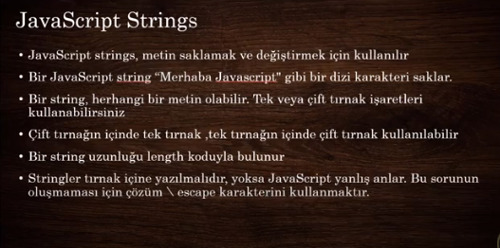

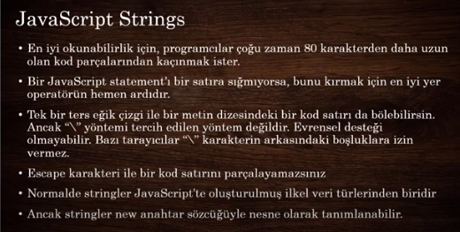

    <body>

     <div id="result"></div>

<script>

printScreen(); //Fonsiyon çağırma

function printScreen(){ // printScreen adında fonsiyon oluşturma

var text="Dünyanın en güçlü devleti Türkiye'miz olsun diye çok çalışmalıyız"; // text adında değişken oluşturma

document.getElementById("result").innerHTML=text; //ekrana yazdırma

}

**22-1** Eğer stringler yani metinler arasında çift tırnak kullanmamız gerekiyorsa; **(örnek :**"**Dünya\"nın**\"**)** şeklinde \\ arasında çift tırnak kullanmalıyız. Yada dış çift tırnak ise içte metin ayırmalarda tek tırnak kullanabiliriz.Yada tam tersi.

<body>

     <div id="result"></div>

<script>

printScreen(); //Fonsiyon çağırma

function printScreen(){ // printScreen adında fonsiyon oluşturma

var text="Dünya\"nın\" en güçlü devleti Türkiye'miz olsun diye çok çalışmalıyız"; // text adında değişken oluşturma

document.getElementById("result").innerHTML=text; //ekrana yazdırma

}

</script>

**22-2 length** ile text değişkenin içindeki karekterleri harfleri sayıyoruz. Buradaki bırakılan boşluklarda karekter sayımına dahil edilir.

  <body>

     <div id="result"></div>

<script>

printScreen(); //Fonsiyon çağırma

function printScreen(){ // printScreen adında fonsiyon oluşturma

var text="Dünya\"nın\" en güçlü devleti Türkiye'miz olsun diye çok çalışmalıyız"; // text adında değişken oluşturma

document.getElementById("result").innerHTML=text.length; //length ile karekter sayma

}

</script>

  </body>

 </html>

**22-3** Metinleri bir alt satırdan devam ettirmek için + ile aşağıdaki gibi kullanmamız gerekiyor. (var text="Dünya\"nın\" en güçlü devleti" + "Türkiye'miz olsun diye çok çalışmalıyız"; ) şeklinde yazmalıyız.

  <body>

     <div id="result"></div>

<script>

printScreen(); //Fonsiyon çağırma

function printScreen(){ // printScreen adında fonsiyon oluşturma

var text="Dünya\"nın\" en güçlü devleti" + //metinleri bir alt satırdan devam ettirme

" Türkiye'miz olsun diye çok çalışmalıyız"; // text adında değişken oluşturma

document.getElementById("result").innerHTML=text; //ekrana yazdırma

}

</script>

  </body>

 </html>

**Lesson 23 string metodları** javscriptte nesneler karşılaştırlamaz.Anck stringlerle nesneler karşılaştırılabilir eşitse true değilse false ekranımıza gelir.

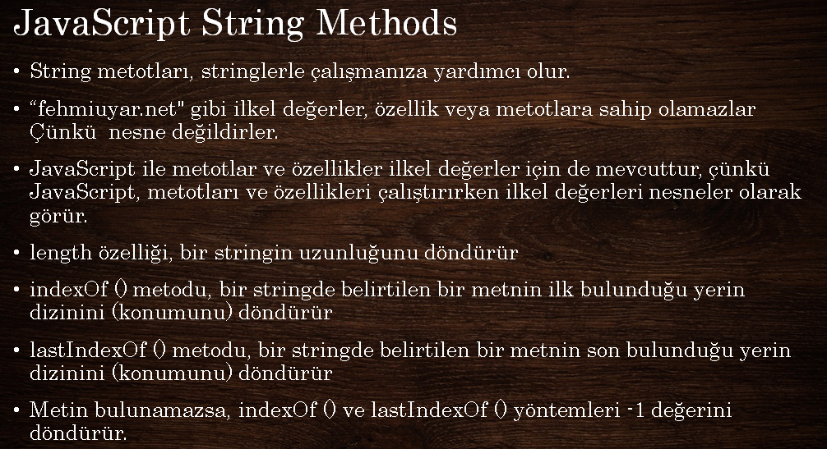

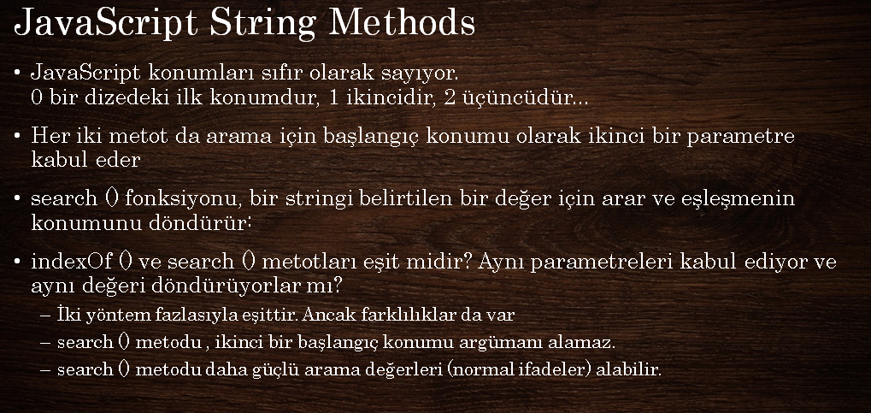

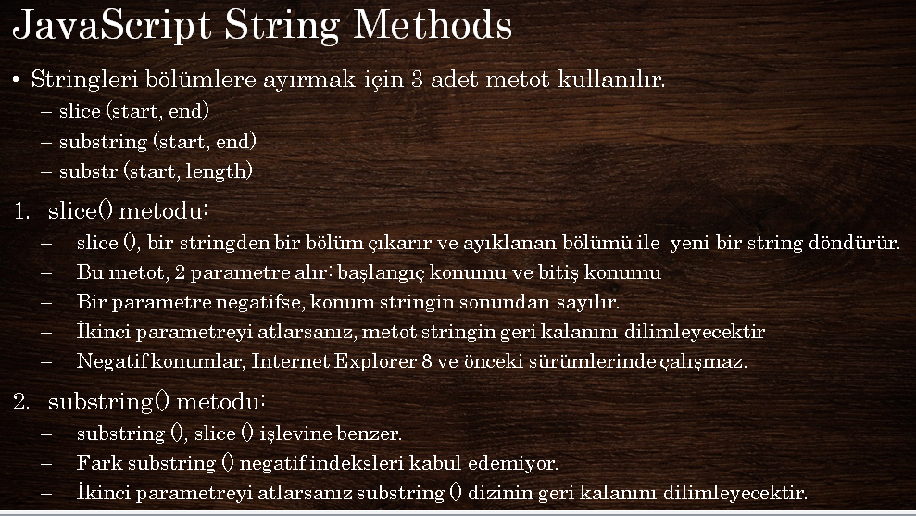

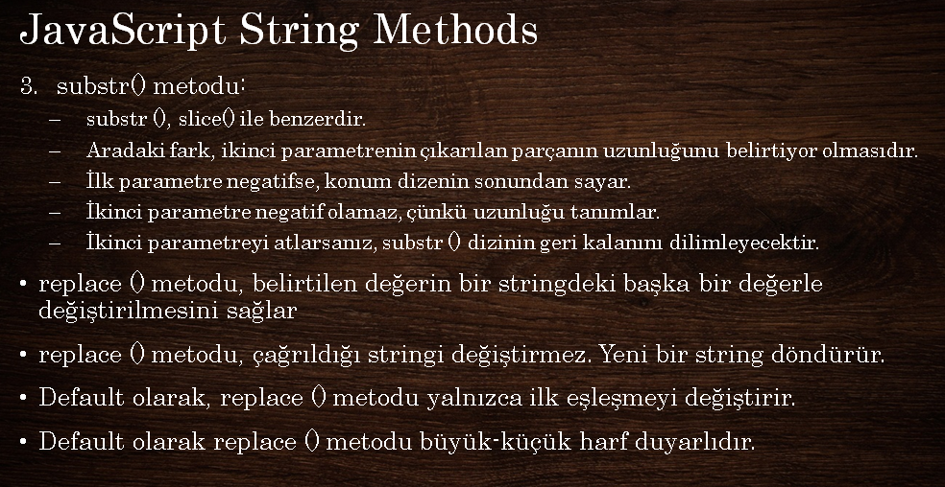

**Örnek ;**

 <body>

     <div id="result"></div>

<script>

printScreen();

function printScreen() {

    var text="javascript"; // string

    var x=new String ("javascript"); // new ile nesneye çevirdik

    document.getElementById("result").innerHTML=(x==text);

}

</script>

  </body>

 </html>

**23-1 indexOf içine yazılan kelimeyi arar ve kaçıncı karekterde aradığımız kelimenin geçtiğini bize söyler.**

 <body>

     <div id="result"></div>

<script>

printScreen();

function printScreen() {

      var text="javascript , Angular js,React Js, Vue js,Node js";

    document.getElementById("result").innerHTML=text.indexOf("Angular");

   }

</script>

  </body>

**23-2 lastIndexOf en sondaki js kelimenin kaçıncı karakter olduğunu gösterir.**

  <body>

     <div id="result"></div>

<script>

printScreen();

function printScreen() {

      var text="javascript , Angular js,React Js, Vue js,Node js";

    document.getElementById("result").innerHTML=text.lastIndexOf("js");

   }

</script>

  </body>

 </html>

**23-3 Eğer aradığımız kelime dosyamızın içinde yok ise -1 döndürür ve ekrana -1 yazar**

**Örnek :**

 <body>

     <div id="result"></div>

<script>

printScreen();

function printScreen() {

      var text="javascript , Angular js,React Js, Vue js,Node js";

    document.getElementById("result").innerHTML=text.lastIndexOf("jUQERY");

   }

</script>

  </body>

 </html>

**23-4**

    <body>

     <div id="result"></div>

<script>

printScreen();

function printScreen() {

      var text="javascript , Angular js,React Js, Vue js,Node js";

     var text.lastIndexOf("JQUERY")==-1){}

    document.getElementById("result").innerHTML="Aradığınız kelime bulunamadı.";

   }

</script>

  </body>

 </html>

**23-5 .innerHTML=text.indexOf("js",22); parantez içindeki js den sonraki 22 sayısı 22 karekterden sonra Js kelimesi bul ve kaçıncı karekter olduğunu söyle demek.**

  <body>

     <div id="result"></div>

<script>

printScreen();

function printScreen() {

      var text="javascript , Angular js , React Js, Vue js, Node js";

      document.getElementById("result").innerHTML=text.indexOf("js",22);

   }

</script>

  </body>

 </html>

**23-6 search** aranan kelimeyi ilk nerede geçiyorsa bulur ve kaçıncı karekter olduğunu bize söyler. Daha güçlü arama yapar.

  <body>

     <div id="result"></div>

<script>

printScreen();

function printScreen() {

      var text="javascript , Angular js , React Js, Vue js, Node js";

      document.getElementById("result").innerHTML=text.search("js");

   }

</script>

  </body>

 </html>

**23-7 slice** dilimlemek bölmek anlamına geir slice metni bölme işlemininin kaçıncı karakterden başlayıp kaçıncı karakterde biteceğini söylüyoruz. Aşağıdaki örnekkte 10 karakterden başlayıp, 23 üçüncü karakterde bitirdi.

  <body>

     <div id="result"></div>

<script>

printScreen();

function printScreen() {

      var text="javascript , Angular js , React Js, Vue js, Node js";

      document.getElementById("result").innerHTML=text.slice(10,23);

   }

</script>

  </body>

 </html>

**23-8 slice** eksi değerlerlede sondan bölebiliriz.

  <body>

     <div id="result"></div>

<script>

printScreen();

function printScreen() {

      var text="javascript , Angular js , React Js, Vue js, Node js";

      document.getElementById("result").innerHTML=text.slice(-9,-1 );

   }

</script>

  </body>

 </html>

**23-9 (substring)** negatif değerleri kabul etmez. İkinci değeri girmezseniz verdiğiniz değerden sonrakileri de ekleyecektir.

 <body>

     <div id="result"></div>

<script>

printScreen();

function printScreen() {

      var text="javascript , Angular js , React Js, Vue js, Node js";

      document.getElementById("result").innerHTML=text.substring(10,52);

   }

</script>

  </body>

 </html>

**23-10 substr :**ilk yazdığımız değer hangi karakterden sonrakileri alacağını söylüyor. Sonraki değer ise ilk verilen değerden başlayarak sondan sonraki gelen değerleri almamızı söyler.

 <body>

     <div id="result"></div>

<script>

printScreen();

function printScreen() {

      var text="javascript , Angular js , React Js, Vue js, Node js";

      document.getElementById("result").innerHTML=text.substr(11,8);

   }

</script>

  </body>

 </html>

**23- 11 replace(değiştirmek)** parantez içinde ilk yazdığımız kelime değiştirmek istediğimiz kelimedir. Örnek “Javascript” ikincisi de o kelimenin yerine ne yazmak istediğimizdir.Birden fazla aynı kelime geçme durumdan sadece ilk kelimeyi değiştirir. Diğerlerinde herhangi bir değişiklik yapmaz.

<body>

     <div id="result"></div>

<script>

printScreen();

function printScreen() {

      var text="javascript , Angular js , React Js, Vue js, Node js";

      document.getElementById("result").innerHTML=text.replace("javascript","Değişti");

   }

</script>

  </body>

 </html>

**Lesson 24 string Methotları:**

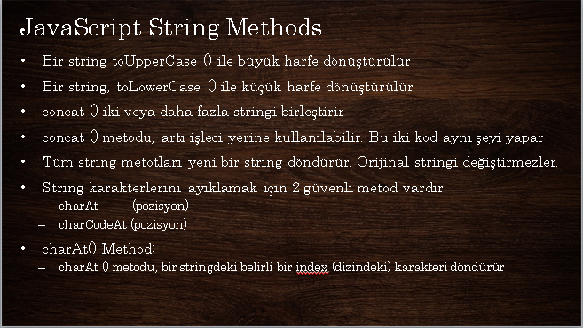

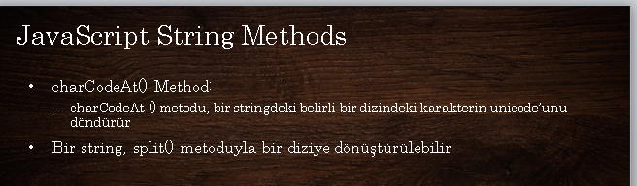

replaceyani değiştirmek komutu normalde büyük harf küçük harf duyarlıdır. Fakat .innerHTML=text.replace(/js/i,"Değişti");şeklinde yazarsak bu sefer değişikliği yapacaktır.

 <body>

     <div id="result"></div>

<script>

printScreen();

function printScreen() {

      var text="javascript , Angular JS , React JS, Vue JS, Node JS";

      document.getElementById("result").innerHTML=text.replace(/js/i,"Değişti");

   }

</script>

  </body>

 </html>

**24-1 replace(/JS/g,"Değişti");** Şeklinde yazdığımızda tüm JS kelimelerini değişti kelimesi ile değiştirir. **replace(/JS/gi,"Değişti");** g harfinden sonra i eklersek “gi” şeklinde yazarsak büyük harf küçük harfe duyarlı olmadan değişiklikleri yapardı**.**

  <body>

     <div id="result"></div>

<script>

printScreen();

function printScreen() {

      var text="javascript , Angular JS , React JS, Vue JS, Node JS";

      document.getElementById("result").innerHTML=text.replace(/JS/g,"Değişti");

   }

</script>

  </body>

 </html>

**24-2 toUpperCase :** tüm harfleri büyük harfe dönüştürür**. toLowerCase =** tüm harfleri küçük harfe dönüştürür.

 <body>

     <div id="result"></div>

<script>

printScreen();

function printScreen() {

      var text="javascript , Angular JS , React JS, Vue JS, Node JS";

      document.getElementById("result").innerHTML=text.toUpperCase();

   }

</script>

  </body>

 </html>

**24-3 concat : Birleştirmek demek. Stringleri birleştirir.**

 <body>

     <div id="result"></div>

<script>

printScreen();

function printScreen() {

      var text="javascript , Angular JS,";

      var text2="React JS, Vue JS, Node JS";

      document.getElementById("result").innerHTML=text.concat(" ", text2);

   }

</script>

  </body>

 </html>

**24-4 charAT : dizin, konum demek, charAt(4); parantez içindeki dört sıfır dahil ederek sayıp kaçıncı karakter ise onu döndür demek.**

<body>

     <div id="result"></div>

<script>

printScreen();

function printScreen() {

      var text="javascript , Angular JS, React JS, Vue JS, Node JS";

      document.getElementById("result").innerHTML=text.charAt(4);

   }

</script>

  </body>

 </html>

**24-5 split bölmek demek,** Her virgülden sonraki dizini bölüp bize verecek.Aralarda virgül yerine tire – işaret olsaydı split içine – tire diyerekte tire den sonrakiler şeklinde yine bölebiliriz.

 <body>

     <div id="result"></div>

<script>

printScreen();

function printScreen() {

 var text="javascript,Angular JS,React JS,Vue JS,Node JS, php,Asp.net,

coldfusion,MySQL,MSSQL";

      var arrayList=text.split(",");

      document.getElementById("result").innerHTML=arrayList[2];

   }

</script>

  </body>

 </html>

**24-6** splitler tarihlerde değişiklik yapmak için kullanılabilir. Örneğin tarihte yazan 11 ay yerine direk adını Kasım olarak ekrana yazdırdık.

 <body>

     <div id="result"></div>

<script>

printScreen();

function printScreen() {

      var text="13.11.2018";

      var arrayList=text.split(".");

      if (arrayList[1]==11){

        document.getElementById("result").innerHTML=arrayList[0] + " Kasım " + arrayList[2];

      }

    }

</script>

  </body>

**Lesson 25 Number Veri türleri:**

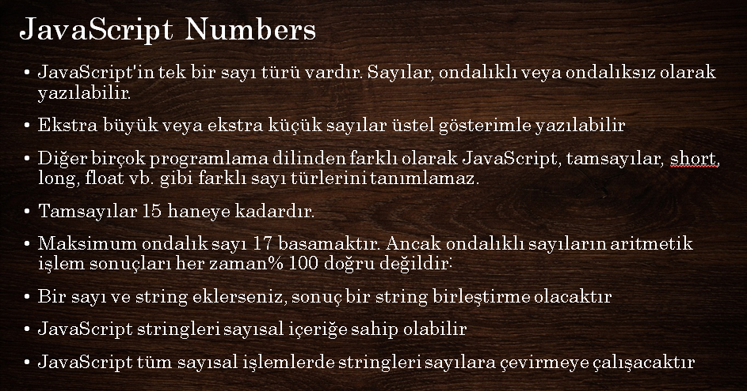

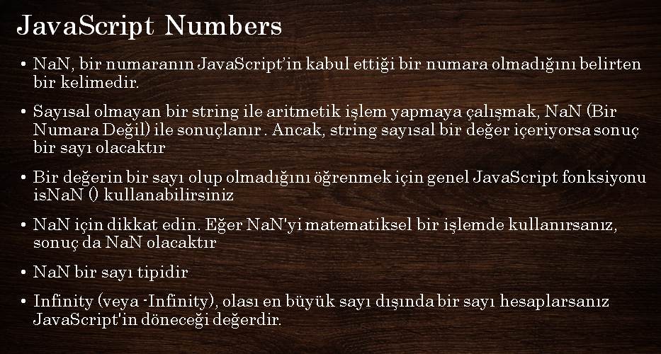

**Örnek 25:**

    <body>

     <div id="result"></div>

<script>

printScreen();

function printScreen() {

      var x=0.1;//number integer

      var y=3.14; //number integer

      var a=12e4;  //bu 12 sonra 4 sıfır ekle demek 12 çarpı 10 üzeri 4 demek =120000

      var b=12e-4; //bu 12 bölü 120000 demek 12 çarpı 10 üzeri -4 =0,0012

        document.getElementById("result").innerHTML=b;

      }

  </script>

**25-1** Tam sayılar 15 haneye kadardır. 16 olanı yazmaz. Örneğin y değişkeni

 <body>

     <div id="result"></div>

<script>

printScreen();

function printScreen() {

      var x=999999999999999;// en fazla 15 haneli sayı vardır. Daha fazlasına izin yoktur.

      var y=9999999999999999 // en fazla 16 haneli ekrana yazamaz. ekranda farklı sayı gözükecek.

      var a=12e4;  //bu 12 sonra 4 sıfır ekle demek 12 çarpı 10 üzeri 4 demek =120000

      var b=12e-4; //bu 12 bölü 120000 demek 12 çarpı 10 üzeri -4 =0,0012

        document.getElementById("result").innerHTML=x + "<br>" + y;

      }

  </script>

**25-2** stringden sonra yazılan sayı bile olsa java script metin olarak kabul eder ve ona göre işlem yapar.

 <body>

     <div id="result"></div>

<script>

printScreen();

function printScreen() {

      var x=10;

      var y=60;

      var z="Sonuç:"+x+y;  /*numberdan önce yazılan string ise yine java script diğerini de string

      yani metin olarak algılıyor o yüzden toplama işlemi yapmadı. */

        document.getElementById("result").innerHTML=z;

      }

  </script>

  </body>

 </html>

**25-3 x** değişkenini tırnak içinde yazdığımız için bunu metin olarak kabul eder ve birleştirme işlemi yapar.

 <body>

     <div id="result"></div>

<script>

printScreen();

function printScreen() {

      var x="10"; //tırnak içinde yazdığımız için artık number değil, string

      var y=60;

      var z=x+y;

        document.getElementById("result").innerHTML=z;

      }

  </script>

  </body>

 </html>

**25-4 x** değişkenine string olmasına rağmen içesinde başka bir metin olmadığından sayı olarak kabul etti ve çarpma işlemini yaptı.Toplama dışındaki tüm işlemleri bu şekilde sayı olarak kabul eder ve işlemi yapar.

 <body>

     <div id="result"></div>

<script>

printScreen();

function printScreen() {

      var x="10"; //tırnak içinde yazdığımız için artık number değil, string

      var y=60;

      var z=x*y;

        document.getElementById("result").innerHTML=z;

      }

  </script>

  </body>

 </html>

**25-5 var x="10 JS"; Buradaki JS den dolayı ekrana Nan yazdı. NaN=Not a number demek yani bu bir sayı değil hatası veriyor.**

<body>

     <div id="result"></div>

<script>

printScreen();

function printScreen() {

      var x="10 JS"; //tırnak içinde yazdığımız için artık number değil, string

      var y=60;

      var z=x*y;

        document.getElementById("result").innerHTML=z;

      }

  </script>

  </body>

 </html>

**25-6 is it a pencil bu kalem midir demek? İs nerede öznenin başına gelirse o soru olur.**

**isNaN =(is Not a number) yani bu sayımıdır diye sormanın kısaltması bu codu yazdığımızda değişkenin sayı mı yoksa string mi olduğunu sorgulaabiliyoruz.**

 <body>

     <div id="result"></div>

<script>

printScreen();

function printScreen() {

      var x=100/"10"; //tırnak içinde yazdığımız için artık number değil string

      var y=60;

      var z=x*y;

        document.getElementById("result").innerHTML=isNaN(x);

      }

  </script>

  </body>

 </html>

**25-7 bu örnekte inpute sadece sayı girmemiz isteniyor ve if , else ile uyarı mesajı yazdırıyoruz.**

<body>

     <div id="result"></div>

     <input type="text" placeholder="Lütfen sadece sayı giriniz" id="Number">

     <button type="button" onClick="printScreen()"> Click</button>

<script>

function printScreen(){

      var x=document.getElementById("Number").value;

      var y=60;

      var z=x*y;

      if(isNaN(x)){

        document.getElementById("result").innerHTML="Lütfen sadece sayı giriniz";

      }else

      document.getElementById("result").innerHTML="Tebrikler girdiğiniz sayı:" +x;

          }

  </script>

  </body>

 </html>

**25-8 Infinity= sonsuzluk demek eğer sayılar sonsuz değer alırsa ekranda en son Infinity**

**Yazar. Bunu while döngüsü ile ekrana yazdırıyoruz.**

 <body>

     <div id="result"></div>

<script>

printScreen();

function printScreen(){

      var x=2;

      var text="";

      while(x !=Infinity){

        x*=x; // x*x; 2*2 4*4 16*16 256*256

        text+=x+"<br>";

      }

      document.getElementById("result").innerHTML=text;

    }

  </script>

  </body>

 </html>

**Lesson 26 Data Type**

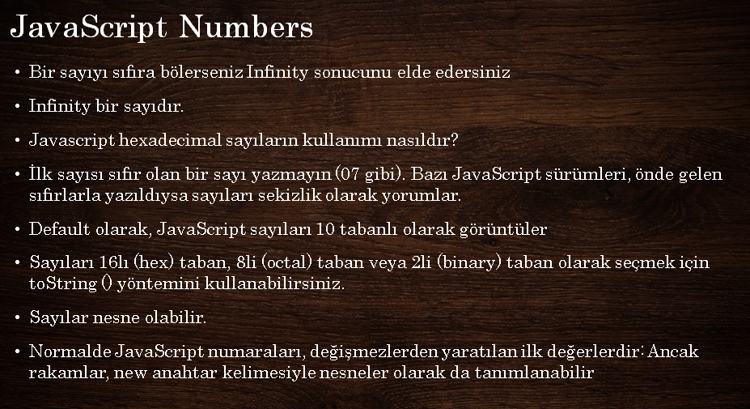

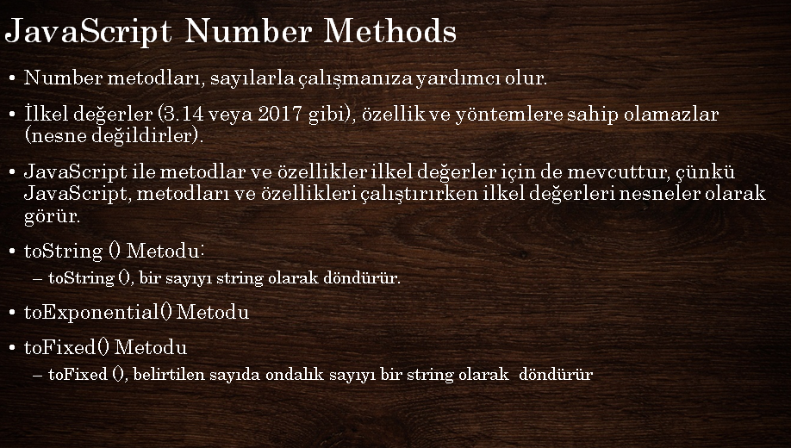

**Örnek 26**

 <body>

     <div id="result"></div>

<script>

printScreen();

function printScreen(){

      var x,y,z;

      x=128; //onluk sistem

      y=x.toString(16); //hexadecimal 16^lı

      z=x.toString (8);  //octal 8'li

      a=x.toString(2); //binary sistem 2'li

      document.getElementById("result").innerHTML="Onluk sistem: "+x+"<br>"+

      "Hexadecimal sistem:"+y+"<br>"+

      "Octal sistem:"+z+"<br>"+

      "Binary sistem:"+a;

    }

  </script>

  </body>

 </html>

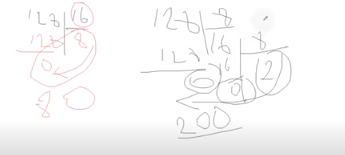

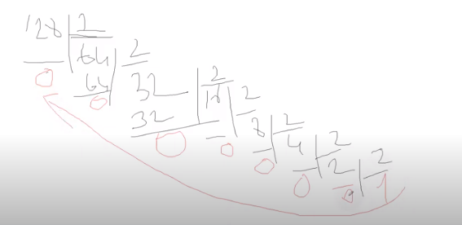

**26-1** karşılaştırma. Not : Nesneler karşılaştıralamazlar. Değer false döner.

  <body>

     <div id="result"></div>

<script>

printScreen();

function printScreen(){

      var x,y;

      x=700;

      y=new Number(700); // new ile object türüne çevirdik fakat yapılması önerilmez

      document.getElementById("result").innerHTML=(x===y);/*Hem değerlerine hem de

      türüne eşit mi diye karşılaştırıyoruz, biri number diğeri object o yüzden false döndü.*/

    }

  </script>

  </body>

 </html>

**27 Number Methotları**

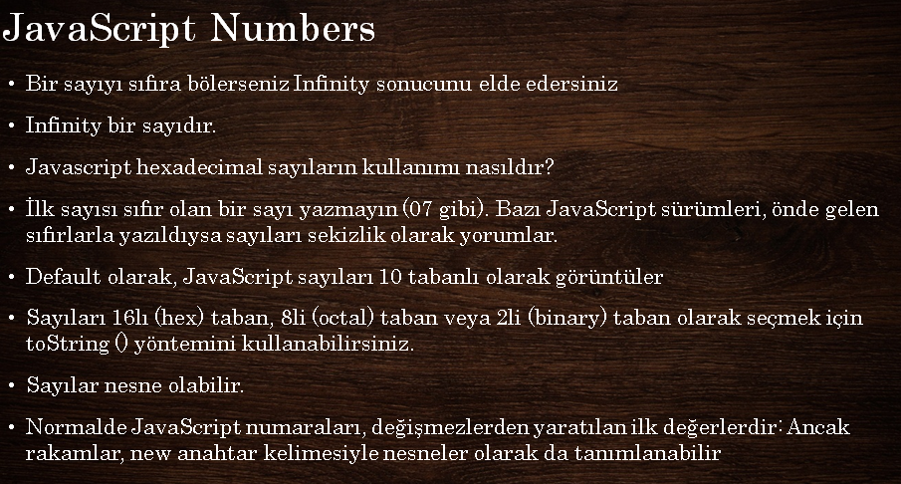

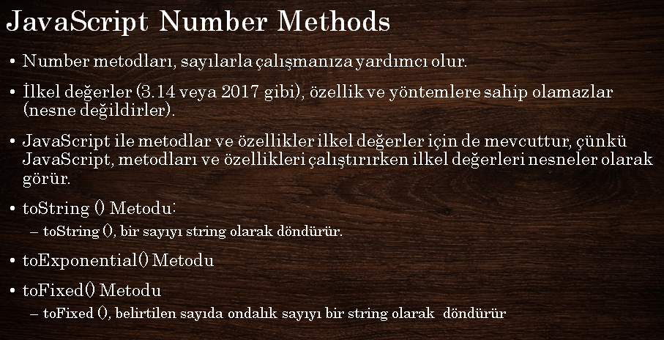

**27 toString:** number olan değişkeni tostring methodu ile string çevirdik.

 <body>

     <div id="result"></div>

<script>

show();

function show(){

   var x;

   x=7;

   document.getElementById("result").innerHTML=typeof x.toString(); /* number olan

   değişkeni tostring methodu ile string çevirdik.*/

    }

  </script>

  </body>

 </html>

**27-1 toExponential (Exponential anlamı= üsten demek) :** ondalık değerde noktadan sonra kaçtane değerin ekranda gösterileceğini belirtir. 2 basamaklı olanda 7.85 değerini 7.86 olarak yuvarlıyor.sonundaki e harfleri ise 10 üzerini belirtmek için kullanılan terimdir. Herhangi bir değer taşımadığı için işleme etki etmez.e harfi Exponential üsten sayı olarak gösterimidir. 10 üzeri sıfır demek.

 <body>

     <div id="result"></div>

<script>

show();

function show(){

   var x;

   x=7.856;

   document.getElementById("result").innerHTML="x.toExponential():"+ x.toExponential() +"<br>"+

   "x.toExponential(2):"+ x.toExponential(2)+ "<br>"+

   "x.toExponential(4):"+ x.toExponential(4)+ "<br>"+

   "x.toExponential(4):"+ x.toExponential(6)+ "<br>";

    }

  </script>

  </body>

 </html>

**27-2 toFixed virgülden sonra kaçtane rakamın ekrana yazılacağını belirler. toExponential farkı e harfi içermez.**

<body>

     <div id="result"></div>

<script>

show();

function show(){

   var x;

   x=7.856;

   document.getElementById("result").innerHTML="Sayımız:"+x+"<br>x.toExponential():"+ x.toExponential() +"<br>"+

   "x.toExponential(2):"+ x.toExponential(2)+ "<br>"+

   "x.toExponential(4):"+ x.toExponential(4)+ "<br>"+

   "x.toExponential(6):"+ x.toExponential(6)+ "<br>"+

   "x.toFixed(0):"+x.toFixed(0)+"<br>"+

   "x.toFixed(2):"+x.toFixed(2)+"<br>"+

   "x.toFixed(4):"+x.toFixed(4)+"<br>"+

   "x.toFixed(6):"+x.toFixed(6)+"<br>";

    }

  </script>

  </body>

 </html>

**27-3 toPrecision ise virgülden önceki değeride basamak olarak hesaplar. O yüzden 6 verilen değerde örneğin virgilden sonra bir eksik olarak 5 değer olarak ekrana yazdırır.**

<body>

     <div id="result"></div>

<script>

show();

function show(){

   var x;

   x=7.856;

   document.getElementById("result").innerHTML="Sayımız:"+x+"<br>x.toExponential():"+ x.toExponential() +"<br>"+

   "x.toExponential(2):"+ x.toExponential(2)+ "<br>"+

   "x.toExponential(4):"+ x.toExponential(4)+ "<br>"+

   "x.toExponential(6):"+ x.toExponential(6)+ "<br>"+

   "x.toFixed(0):"+x.toFixed(0)+"<br>"+

   "x.toFixed(2):"+x.toFixed(2)+"<br>"+

   "x.toFixed(4):"+x.toFixed(4)+"<br>"+

   "x.toFixed(6):"+x.toFixed(6)+"<br>"+

   "x.toPrecision():"+x.toPrecision()+"<br>"+

   "x.toPrecision(2):"+x.toPrecision(2)+"<br>"+

   "x.toPrecision(4):"+x.toPrecision(4)+"<br>"+

   "x.toPrecision(6):"+x.toPrecision(6)+"<br>";

    }

  </script>

  </body>

 </html>

**Lesson 28 Number Methodları (2.Bölüm)**

**Örnek 28: valueOf; sayı türüne çevirir.**

 <body>

     <div id="result"></div>

<script>

show();

function show(){

   var x;

   x=new Number(7); //new ile object yani nesneye çeviriyoruz.

   document.getElementById("result").innerHTML=typeof x.valueOf(); /*valueof ile ise

   object ile nesneye çevirdiğimizi tekrar number veri türüne çeviyoruz*/

    }

  </script>

  </body>

 </html>

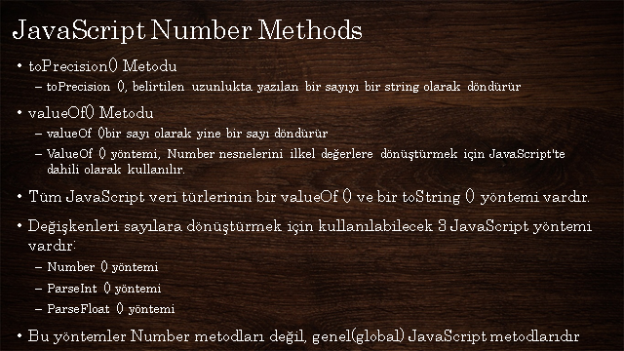

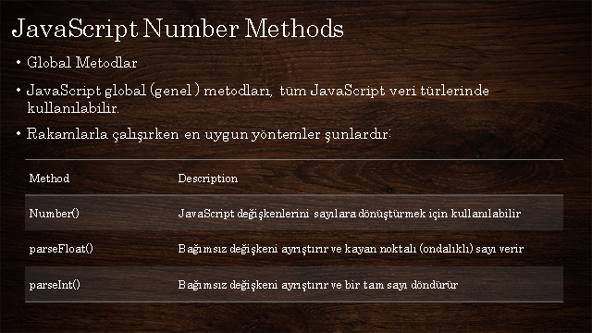

**28-1 Number yöntemi : number ile sayıya çevirme yöntemi aşağıdaki örneklerde çeşitli değerleri sayıya çevirmeye çalışıyoruz.çevirilemeyenler NaN,0 gibi gibi değerler alıyor.**

 <body>

     <div id="result"></div>

<script>

show();

function show(){

   var x;

   document.getElementById("result").innerHTML=

  Number(true)+"<br>"+

  Number(false)+"<br>"+

  Number(new Date())+"<br>"+

  Number("7")+"<br>"+

  Number("70 ")+"<br>"+

  Number(" 50")+"<br>"+

  Number("7 60")+"<br>"+

  Number("jS")+"<br>";

      }

  </script>

  </body>

 </html>

**28-2 parseInt yöntemi ;Bağımsız değişkeni ayrıştırır ve tam sayıya dönüştürür.**

<body>

     <div id="result"></div>

<script>

show();

function show(){

   var x;

   document.getElementById("result").innerHTML=

  parseInt("7")+"<br>"+

  parseInt("70 ")+"<br>"+

  parseInt(" 50")+"<br>"+

  parseInt("7 60")+"<br>"+

  parseInt("JS")+"<br>"+

  parseInt("3.14")+"<br>"+

  parseInt("7 days")+"<br>"+

  parseInt("days 28")+"<br>";

      }

  </script>

  </body>

 </html>

**28-3** **parseFloat methodu:Bağımsız değişkeni ondalıklı olarak ayrıştırır.**

    <body>

     <div id="result"></div>

<script>

show();

function show(){

   var x;

   document.getElementById("result").innerHTML=

  parseFloat("7")+"<br>"+

  parseFloat("70 ")+"<br>"+

  parseFloat(" 50")+"<br>"+

  parseFloat("7 60")+"<br>"+

  parseFloat("JS")+"<br>"+

  parseFloat("3.14")+"<br>"+

  parseFloat("7 days")+"<br>"+

  parseFloat("days 28")+"<br>";

      }

  </script>

  </body>

 </html>

**Number Properties : Number türünün özelliklerini döndürme**

**28-4**

s <body>

     <div id="result"></div>

<script>

show();

function show(){

   var x;

   document.getElementById("result").innerHTML=

  Number.MAX_VALUE+"<br>"+

  Number.MIN_VALUE+"<br>"+

  Number.NEGATIVE_INFINITY+"<br>"+

  Number.POSITIVE_INFINITY+"<br>"+

  Number.NaN+"<br>";

       }

  </script>

  </body>

 </html>

**Lesson 29 Math Nesnesi**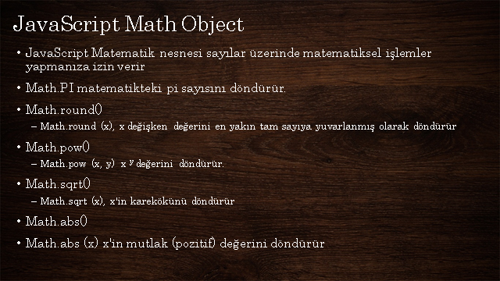

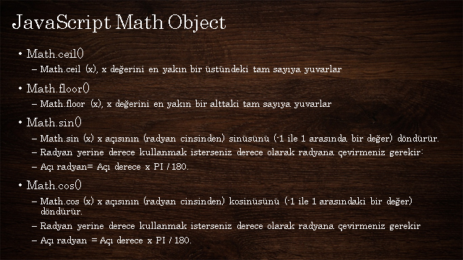

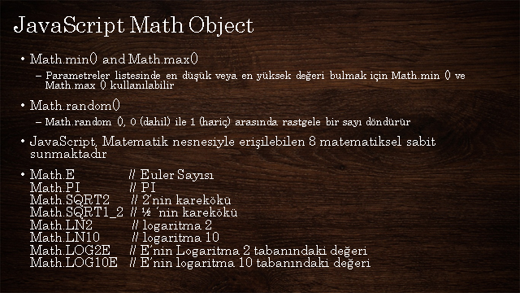

**Örnek : 29**

    <body>

     <div id="result"></div>

<script>

show();

function show(){

   var x=Math.round(7.5); //sayıyı en yakın ondalığa yuvarlar 7.5 den 8 yapar.

   var y=Math.round(5.49); //5 olarak yuvarlar. 5.5 olsaydı sayıyı 6 ya yuvarlayacaktıç

 document.getElementById('result').innerHTML=x+"<br>" +y;

       }

  </script>

  </body>

 </html>

**29-1 pow power kısıtması matematikte üst demek. Yani sayılara üst verme işleminde kullanılır.**

 <body>

     <div id="result"></div>

<script>

show();

function show(){

   var x=Math.round(7.5); //sayıyı en yakın ondalığa yuvarlar 7.5 den 8 yapar.

   var y=Math.round(2.49); //2 olarak yuvarlar. 5.5 olsaydı sayıyı 6 ya yuvarlayacaktıç

 document.getElementById('result').innerHTML=Math.pow(x,y); //8 üzeri 2 yani 8*8 =64

       }

  </script>

  </body>

 </html>

**29-2 sqrt (square root kelimelerinin birleşimidir.Kare kök demek) = sayının karekökünü öğrenmemizi sağlar.**

**29-2 64 karekökünü öğreniyoruz 8*8 =64**

    <body>

     <div id="result"></div>

<script>

show();

function show(){

   var x=64

 document.getElementById('result').innerHTML=Math.sqrt(x); /* 64 dördün karekönü öğreniyoruz. */

       }

  </script>

  </body>

 </html>

**29-3 abs (absolute value =Mutlak değer) değişkenin pozitif değerini döndürür.**

 <body>

     <div id="result"></div>

<script>

show();

function show(){

   var x=-70; //-x değer olmasına rağmen 70 olarak ekrana yazdı

 document.getElementById('result').innerHTML=Math.abs(x); /* 64 dördün karekönü öğreniyoruz. */

        }

  </script>

  </body>

 </html>

**29-4**

**Ceil(taban demek) : 9.1 bile olsa 10 yuvarlar.**

**Floor (zemin demek)9.9 bile olsa sayıyı 9 yuvarlar.**

**round(yuvarlak demek): 9.5 ve üstünü bir üst sayıya yuvarlar. 9.4 ve altını bir alt sayıya yuvarlar.**

    <body>

     <div id="result"></div>

<script>

show();

function show(){

   var x=Math.round(9.6);

   var y=Math.round(9.1);

   var z=Math.ceil(9.1);

   var a=Math.floor(9.9);

 document.getElementById('result').innerHTML=

 x+"<br>" +

 y+"<br>" +

 z+"<br>" +

 z+"<br>"+ a;

}

  </script>

  </body>

 </html>

**29-5 math ile minimum yada maxmum değerleri bulma**

**29-5 parantez içinde en yükek sayı 1100 olduğu için Math.max komutu 1100 yazdırdı.**

**Math.min yazsaydık minimum rakamı yani -30 ekrana yazacaktı.**

 <body>

     <div id="result"></div>

<script>

show();

function show(){

 document.getElementById('result').innerHTML=Math.max(120,-30,500,900,1100,10,1);

}

  </script>

  </body>

 </html>

**Lesson 30 Math Sabitleri ve Random(Rasgele sayı üretmek)**

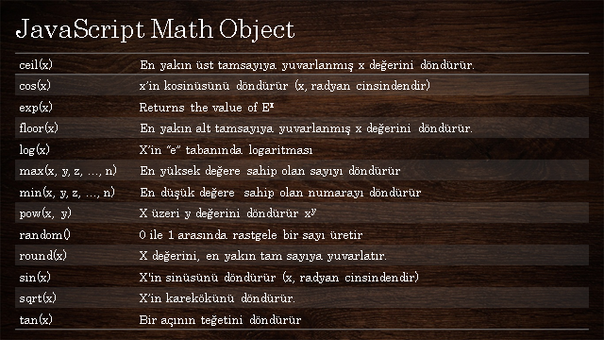

**30 floor ile 0-9 arasında rastgele sayı üretme 10 dahil değil her seferinde ekrana farklı rastgele sayı üretir.**

 <body>

     <div id="result"></div>

<script>

show();

function show(){

 document.getElementById('result').innerHTML=Math.floor(Math.random()*10);

}

  </script>

  </body>

 </html>

**30-1 buton ile rastgele sayı oluşturmak.**

 <body>

     <div id="result"></div>

     <button type="button" onClick="show();">Oluştur</button>

<script>

    function getRandom(min,max) {

        return Math.floor(Math.random()*max)+min;

    }

        function show() {

        document.getElementById('result').innerHTML=getRandom(1,10);

    }

  </script>

  </body>

 </html>

**Lesson 31 Date Tarih Nesnesi**

**Bu günkü tarih ve saati ekrana yazdırma**

**31**

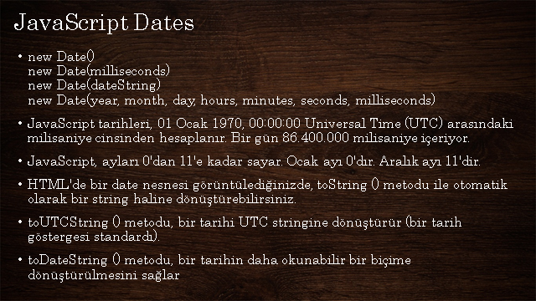

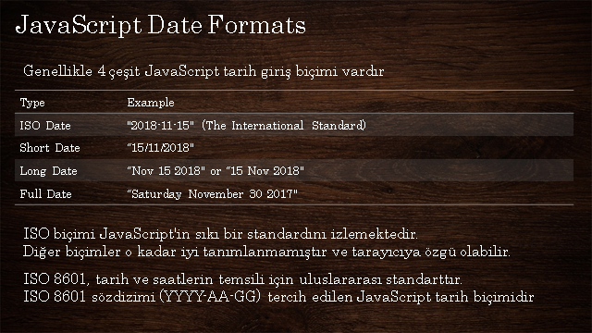

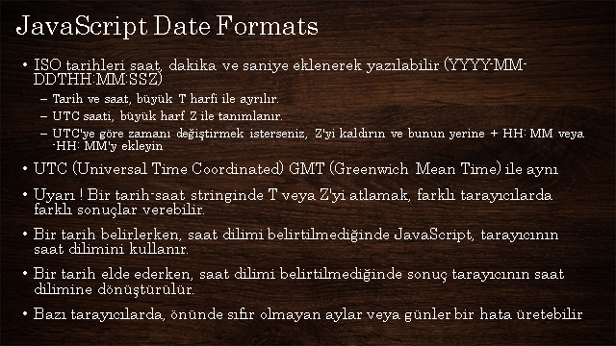

  <body>

     <div id="result"></div>

<script>

    var d=new Date();  // bu günkü tarih ve saati ekrana yazdırdık.

        document.getElementById('result').innerHTML=d;

  </script>

  </body>

 </html>

**31-1 Date ile Tarihi kendimiz veriyoruz.**

 <body>

     <div id="result"></div>

<script>

    var d=new Date("April 21 2020 14:17:00");  //tarihi kendimiz verdik

        document.getElementById('result').innerHTML=d;

  </script>

  </body>

 </html>

**31- 2 toDateString : daha güzel ve sade tarihi ekrana yazdırma. Özet.**

    <body>

     <div id="result"></div>

<script>

    var d=new Date();

        document.getElementById('result').innerHTML=d.toDateString();

  </script>

  </body>

 </html>

**Lesson 32 Date Methotları:**

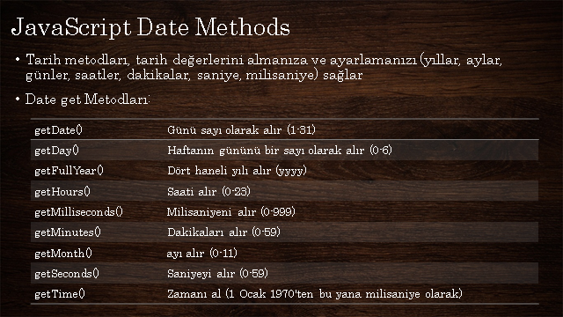

**32 getdate= günü sayı olarak alır.**

    <body>

     <div id="result"></div>

<script>

    var d=new Date();

        document.getElementById('result').innerHTML=d.getDate(); //günü sayı olarak alır

  </script>

  </body>

 </html>

**32-1 getDay = 0 Pazar,1 pazartesi, 2 Salı, bu şekilde gider. Sayıyı ekrana yazar.**

  <body>

     <div id="result"></div>

<script>

    var d=new Date();

        document.getElementById('result').innerHTML=d.getDay(); // sıfır  pazar gününden başlar.

  </script>

  </body>

 </html>

**32-2 getFullYear =ekrana yılı sayı olarak yazar.**

    <body>

     <div id="result"></div>

<script>

    var d=new Date();

        document.getElementById('result').innerHTML=d.getFullYear(); //

  </script>

  </body>

 </html>

**32-3 saat dakika ve saniye olarak saati ekrana yazdırma**

 <body>

     <div id="result"></div>

<script>

    var d=new Date();

        document.getElementById('result').innerHTML=d.getHours()+":"+d.getMinutes()+":"+d.getSeconds(); // saat dakika ve saniye olarak saati ekrana yazdırma

  </script>

  </body>

 </html>

**32-4 Günleri Türkçe olarak ekrana yazdırma.**

 <body>

     <div id="result"></div>

<script>

    var d=new Date();

    var days=["Pazar","Pazartesi","Salı","Çarşamba","Perşembe","Cuma","Cumartesi",];

        document.getElementById('result').innerHTML=days[d.getDay()];

  </script>

  </body>

 </html>

**32-5 Bu örnekte set ile girdileri değiştirdik. Set girdileri ayarlamaya yarar. Normalde gün,saat ve dakika farklı iken parantez içine girdiğimiz değerler ekrana yazdırdık.**

    <body>

     <div id="result"></div>

<script>

    var d=new Date();

    d.setDate("23");

    d.setHours("13");

    d.setMinutes("15");

    document.getElementById('result').innerHTML=d;

  </script>

  </body>

 </html>

**Lesson 33 Array (Diziler)**

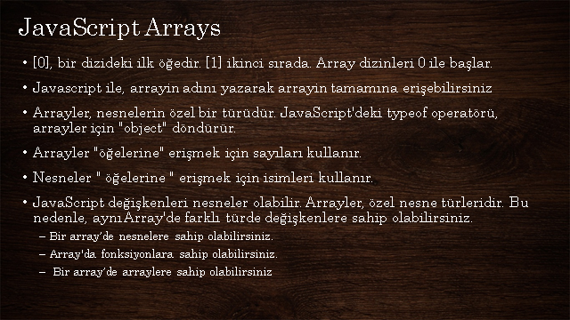



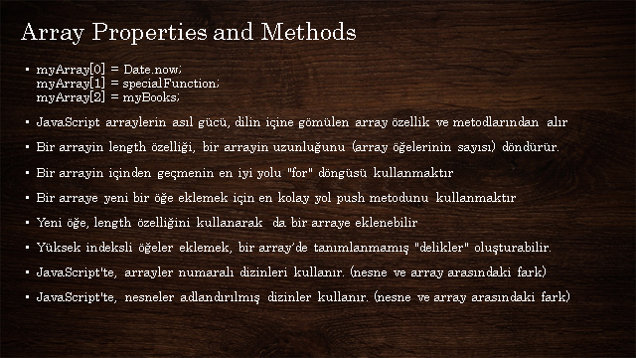

**33 langs adında bir array oluşturdurk ve langs arrayini görüntülediğimizde arrayin içindekileri yazdırdık.**

<body>

     <div id="result"></div>

<script>

    var langs=["PHP","Asp.Net","JSP","NodeJS","JavaScript","Angular JS","React JS","Vue JS","HTML 5","CSS3"];

    document.getElementById('result').innerHTML=langs;

  </script>

  </body>

 </html>

**33-1 lang[4] yazdığımızda öğeler sıfırdan başladığı için 4 öğe javascripttir.Javascripte ulaştık.**

  <body>

     <div id="result"></div>

<script>

    var langs=["PHP","Asp.Net","JSP","NodeJS","JavaScript","Angular JS","React JS","Vue JS","HTML 5","CSS3"];

    document.getElementById('result').innerHTML=langs[4];

  </script>

  </body>

 </html>

**33-2 dizinin içindeki öğeleri otomatik yazdırma öğe ekledikçe dizinin içindekileri otomatik ekleme:**

**var text,i;** // i ve text adında iki değişken oluşturduk

**text="</ul>";** // text değişkenine underlist ataması yaptık

**for(i=0;i<langs.length;i++){ /* i=0** diyerek Burada i değişkenimize dedik ki 0 dan başla, sonra i<langs.length diyerek dizinimizin uzunluğu kadar devam et. yukarıda dizide aslında 10 adet öğe var. direk 10 da yazabilirdik fakat dizinin içine birşey eklediğimizde lenght komutu dizi öğesini referans aldığı için sürekli değerleri değiştirmek zorunda kalmıyoruz.otomatik olarak dizideki tüm öğeleri ekliyor.Manuel değer yazmaya gerek kalmıyor. i++ ile ise sürekli bir artır. Ne zamana kadar array dizini bitene kadar yani i ondan küçük olana kadar*/

**text+="<li>"+langs[i]+"</li>";** /* burada ise li oluşturup langs[i] ile i değişkenine ulaştık burada i kaç ise onu alacak i şuanda 0 (yani php aldı) Daha sonra geldi baktı 0 küçükmüdür 10 dan evet sonra böyle tüm değerleri bir attırarak ekleyecek. Tüm dizinin içindeki öğeleri ekrana yazdıracak.*/

**33-2**

 <body>

     <div id="result"></div>

<script>

    var langs=["PHP","Asp.Net","JSP","NodeJS","JavaScript","Angular JS","React JS","Vue JS","HTML 5","CSS3"];

    var text,i; // i ve text adında iki değişken oluşturduk

    text="</ul>"; // text değişkenine underlist ataması yaptık

    for(i=0;i<langs.length;i++){ /* i=0 diyerek Burada i değişkenimize dedik ki 0 dan başla, sonra

i<langs.length diyerek dizinimizin uzunluğu kadar devam et. yukarıda dizide aslında 10 adet öğe var. direk 10 da

yazabilirdik fakat dizinin içine birşey eklediğimizde lenght komutu dizi öğesini referans aldığı için sürekli değerleri

değiştirmek zorunda kalmıyoruz.otomatik olarak dizideki tüm öğeleri ekliyor.Manuel değer yazmaya gerek kalmıyor. i++ ile ise sürekli bir artır. Ne zamana kadar array dizini bitene kadar yani i ondan küçük olana kadar*/

        text+="<li>"+langs[i]+"</li>"; /* burada ise li oluşturup langs[i] ile i değişkenine ulaştık burada i kaç ise

        onu alacak i şuanda 0 (yani php aldı)  Daha sonra geldi baktı 0 küçükmüdür 10 dan evet sonra böyle tüm değerleri bir attırarak ekleyecek. Tüm dizinin içindeki öğeleri ekrana yazdıracak.*/

    }

    text+="</ul>";

    document.getElementById('result').innerHTML=text;

  </script>

  </body>

 </html>

**33-3 push =**Array dizinine yeni bir öğe eklemek için kullanılır.(Push Türkçe karşılığı aslında itmek demek ama programlama dilinde eklemek anlamında kullanılıyor.)

**Add butonuna bastığında otomatik olarak metne bootstrap4 yazısını ekleme. Her bastığında sürekli eklemeye devam eder.**

<body>

     <div id="result"></div>

     <button type="button" onClick="Add();">Add</button>

<script>

    var langs=["PHP","Asp.Net","JSP","NodeJS","JavaScript","Angular JS","React JS","Vue JS","HTML 5","CSS3"];

    document.getElementById('result').innerHTML=langs;

    function Add() {

    langs.push("Bootstrap4");

    document.getElementById('result').innerHTML=langs;

    }

     </script>

  </body>

 </html>

**33-4 langs[langs.length]="**MySQL";Burada dizinin uzunluğunu lenght ile verdik.sonra da **="MySQL";**diyerek aslında 10 öğemiz MySQL dedik ve onu ekledi.bundan sonrada otomatik olarak eklemeye devam edecek.Dizinin içine sonradan ne kadar öğe eklersem ekleyeyim, MySQL hem son öğe olacağı için Add butonuna bastığımda onu otomatik olarak ekleyecektir.

<body>

     <div id="result"></div>

     <button type="button" onClick="Add();">Add</button>

<script>

    var langs=["PHP","Asp.Net","JSP","NodeJS","JavaScript","Angular JS","React JS","Vue JS","HTML 5","CSS3"];

    document.getElementById('result').innerHTML=langs;

    function Add() {

    langs[langs.length]="MySQL";

    document.getElementById('result').innerHTML=langs;

    }

     </script>

  </body>

 </html>

**Lesson 34 Array özellik ve Metodları**



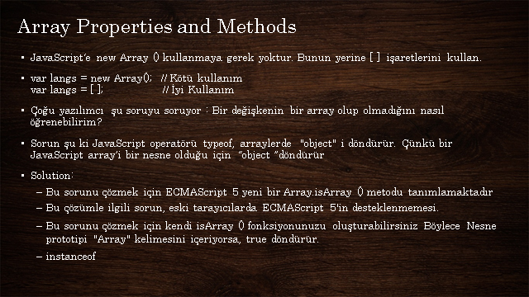

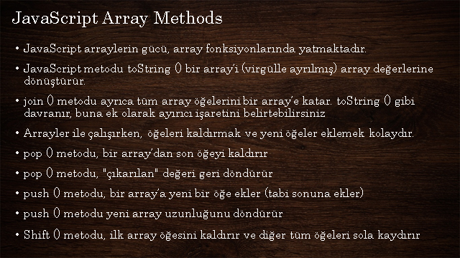

34 Örnekte 9 değişken olmasına rağmen langs 12 değerini atatık, bu yüzden eksik değerler için undefined hatasını verdi.

 <body>

     <div id="result"></div>

<script>

    var langs=[

        "PHP",

        "Asp.Net",

        "JSP",

        "NodeJS",

        "JavaScript",

        "Angular JS",

        "React JS",

        "Vue JS",

        "HTML 5",

        "CSS3",

        ];

    langs[12]="MSSQL";

    var text,i;

    text="";

    for(i=0;i<langs.length;i++){

        text+=langs[i]+"<br>";

    }

    document.getElementById('result').innerHTML=text;

    // function Add() {

    // langs[langs.length]="MySQL";

    // document.getElementById('result').innerHTML=langs;

    // }

     </script>

  </body>

 </html>

**34-1 bu örnekte Array.isArray ile langs bir object mi yani nesnemi array olduğunu kontrol ediyoruz. True döndüğü için arraydir.**

  <body>

     <div id="result"></div>

<script>

    var langs=[

        "PHP",

        "Asp.Net",

        "JSP",

        "NodeJS",

        "JavaScript",

        "Angular JS",

        "React JS",

        "Vue JS",

        "HTML 5",

        "CSS3",

        ];

    langs[12]="MSSQL";

    var text,i;

    text="";

    for(i=0;i<langs.length;i++){

        text+=langs[i]+"<br>";

    }

    document.getElementById('result').innerHTML=Array.isArray(langs);

    // function Add() {

    // langs[langs.length]="MySQL";

    // document.getElementById('result').innerHTML=langs;

    // }

     </script>

  </body>

 </html>

**34-2** bu örnekte de langs nesnemi yoksa array mi olduğunu **instanceof** (instance anlamı örnek demek) ile öğreniyoruz.

    <body>

     <div id="result"></div>

<script>

    var langs=[

        "PHP",

        "Asp.Net",

        "JSP",

        "NodeJS",

        "JavaScript",

        "Angular JS",

        "React JS",

        "Vue JS",

        "HTML 5",

        "CSS3",

        ];

    langs[12]="MSSQL";

    var text,i;

    text="";

    for(i=0;i<langs.length;i++){

        text+=langs[i]+"<br>";

    }

    document.getElementById('result').innerHTML=langs instanceof Array;

    // function Add() {

    // langs[langs.length]="MySQL";

    // document.getElementById('result').innerHTML=langs;

    // }

     </script>

  </body>

 </html>

**34-3 bu örnekte de kendimiz fonskiyon oluşturup, langs nesnemi yoksa array olduğunu kontrol ediyoruz.**

 <body>

     <div id="result"></div>

<script>

    var langs=[

        "PHP",

        "Asp.Net",

        "JSP",

        "NodeJS",

        "JavaScript",

        "Angular JS",

        "React JS",

        "Vue JS",

        "HTML 5",

        "CSS3",

        ];

    document.getElementById('result').innerHTML=isArray(langs);

    // function Add() {

    // langs[langs.length]="MySQL";

    // document.getElementById('result').innerHTML=langs;

    // }

    function isArray(isHave){

        return isHave.constructor.toString().indexOf("Array")>-1;

    }

     </script>

  </body>

 </html>

**Örnek 34-4 normalde dizilerin içindeki öğeler virgülle ayrılır.Eğer biz virgül değilde tire – yada slaş // gibi ayraçlar kullanmak istiyorsak join (Türkçe anlamı katılmak demek) kullanarak istediğimiz ayracı ekleyebiliriz.**

    <body>

     <div id="result"></div>

<script>

    var langs=[

        "PHP",

        "Asp.Net",

        "JSP",

        "NodeJS",

        "JavaScript",

        "Angular JS",

        "React JS",

        "Vue JS",

        "HTML 5",

        "CSS3",

        ];

           document.getElementById('result').innerHTML=langs.join("-");

     </script>

  </body>

 </html>

**34-5 bu örnekte pop ile dizinin içindeki son öğeyi olan css3 kaldırdık.**

<body>

     <div id="result"></div>

     <div id="result2"></div>

<script>

    var langs=[

        "PHP",

        "Asp.Net",

        "JSP",

        "NodeJS",

        "JavaScript",

        "Angular JS",

        "React JS",

        "Vue JS",

        "HTML 5",

        "CSS3",

        ];

    document.getElementById('result').innerHTML=langs

    langs.pop();

    document.getElementById('result2').innerHTML=langs

     </script>

  </body>

 </html>

**34-6 push array dizinin sonuna öğe eklemeye yarar. Bu örnektede son kısma Coldfusion öğesini ekledik.**

 <body>

     <div id="result"></div>

     <div id="result2"></div>

<script>

    var langs=[

        "PHP",

        "Asp.Net",

        "JSP",

        "NodeJS",

        "JavaScript",

        "Angular JS",

        "React JS",

        "Vue JS",

        "HTML 5",

        "CSS3",

        ];

    document.getElementById('result').innerHTML=langs

    langs.push("ColdFusion");

    document.getElementById('result2').innerHTML=langs

     </script>

  </body>

 </html>

**34-7** bu örnekte shiftt (shift yön değiştirmek,değişmek, vites değiştirmek gibi anlama gelir) de array dizinindeki ilk öğey olan PHP yi kaldırıp bir sola kaydırdık.

    <body>

     <div id="result"></div>

     <div id="result2"></div>

<script>

    var langs=[

        "PHP",

        "Asp.Net",

        "JSP",

        "NodeJS",

        "JavaScript",

        "Angular JS",

        "React JS",

        "Vue JS",

        "HTML 5",

        "CSS3",

        ];

    document.getElementById('result').innerHTML=langs

    langs.shift();

    document.getElementById('result2').innerHTML=langs

    </script>

  </body>

 </html>

**Lesson 35 Array Metodları**



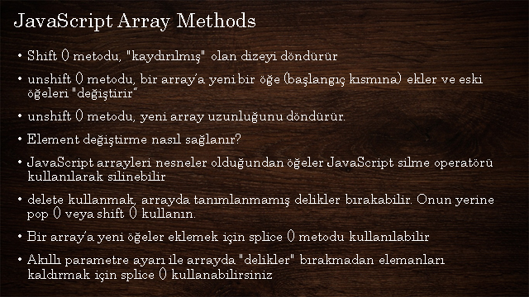

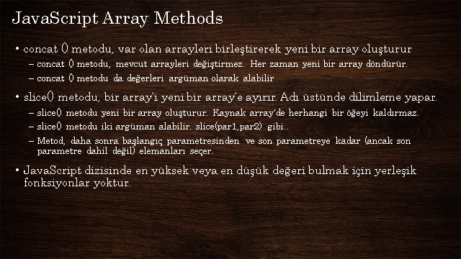

**35 bu örnekte unshift ile array dizininde öğeelerin ilk başına java öğesini ekliyoruz.**

  <body>

     <div id="result"></div>

     <div id="result2"></div>

<script>

    var langs=[

        "PHP",

        "Asp.Net",

        "JSP",

        "NodeJS",

        "JavaScript",

        "Angular JS",

        "React JS",

        "Vue JS",

        "HTML 5",

        "CSS3",

        ];

    document.getElementById('result').innerHTML=langs

    var x=langs.unshift("java");

    document.getElementById('result2').innerHTML=langs

    </script>

  </body>

 </html>

**35-**1 Bu örnekte **langs[8]="C#";** bu şekilde yazarak HTML5 Kaldırıp, yerine C# ekledik.

 <body>

     <div id="result"></div>

     <div id="result2"></div>

<script>

    var langs=[

        "PHP",

        "Asp.Net",

        "JSP",

        "NodeJS",

        "JavaScript",

        "Angular JS",

        "React JS",

        "Vue JS",

        "HTML 5",

        "CSS3",

        ];

    document.getElementById('result').innerHTML=langs

    langs[8]="C#";

    document.getElementById('result2').innerHTML=langs

    </script>

  </body>

 </html>

**35-2 splice (splice anlamı iki şeyi birbirine eklemek,iki şeyi birbirine bağlamak anlamında) splice 3,0 üçüncü öğeden sonra “C++” ekledi.**

 <body>

     <div id="result"></div>

     <div id="result2"></div>

<script>

    var langs=[

        "PHP",

        "Asp.Net",

        "JSP",

        "NodeJS",

        "JavaScript",

        "Angular JS",

        "React JS",

        "Vue JS",

        "HTML 5",

        "CSS3",

        ];

    document.getElementById('result').innerHTML=langs

    langs.splice(3,0,"C++");

    document.getElementById('result2').innerHTML=langs

    </script>

  </body>

 </html>

**35-3 splice ekleme yaptığı gibi bu şekilde langs.splice(0,2); kullanırsak arraylarden çıkarma işlemi de yapar 0 dan itibaren iki tane öğeyi çıkar dedik.**

 <body>

     <div id="result"></div>

     <div id="result2"></div>

<script>

    var langs=[

        "PHP",

        "Asp.Net",

        "JSP",

        "NodeJS",

        "JavaScript",

        "Angular JS",

        "React JS",

        "Vue JS",

        "HTML 5",

        "CSS3",

        ];

    document.getElementById('result').innerHTML=langs

    langs.splice(0,2);// 0 öğeden itibaran iki elamanı çıkar demek.

    document.getElementById('result2').innerHTML=langs

    </script>

  </body>

 </html>

**35-4** Arrayleri **concat** ile birleştirdik**.**

    <body>

     <div id="result"></div>

    <script>

    var langs1=[

        "PHP",

        "Asp.Net",

        "JSP",

        ];

        var langs2=[

        "NodeJS",

        "JavaScript",

        "Angular JS",

        "React JS",

        "Vue JS",

        ];

        var langs3=[

        "HTML 5",

        "CSS3",

        ];

    var langs=langs1.concat(langs2,langs3) // Tüm arrayleri concat ile birleştirdık T

    document.getElementById('result').innerHTML=langs

       </script>

  </body>

 </html>

**35-5 slice bölmeki dilimlemek anlamına gelir Burada ise slice ile istediğimiz yerden arraylerin içinden kesip, siliyoruz.**

<body>

     <div id="result"></div>

     <div id="result2"></div>

    <script>

    var langs=[

        "PHP",

        "Asp.Net",

        "JSP",

        "NodeJS",

        "JavaScript",

        "Angular JS",

        "React JS",

        "Vue JS",

        "HTML 5",

        "CSS3"

        ];

        document.getElementById('result').innerHTML=langs

        var newLangs=langs.slice(4); //slice ilk 4 elemanı kesip arrayden siliyoruz.

        document.getElementById('result2').innerHTML=newLangs;

       </script>

  </body>

 </html>

**35-6 var newLangs=langs.slice(0,4); 0 elemandan başla 4 kadar al diğerlerini sil demek.**

   <body>

     <div id="result"></div>

     <div id="result2"></div>

    <script>

    var langs=[

        "PHP",

        "Asp.Net",

        "JSP",

        "NodeJS",

        "JavaScript",

        "Angular JS",

        "React JS",

        "Vue JS",

        "HTML 5",

        "CSS3"

        ];

        document.getElementById('result').innerHTML=langs

        var newLangs=langs.slice(0,4); //0 ile 4 öğeyi alıp diğerlerini sil demek

        document.getElementById('result2').innerHTML=newLangs;

       </script>

  </body>

 </html>

**Lesson 36 Array Sorting (Dizilerde Sıralama)**

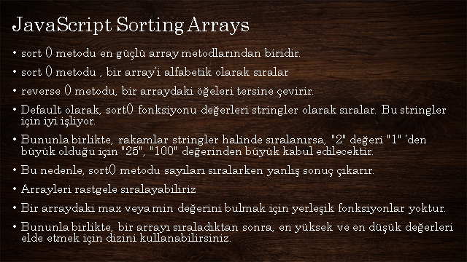

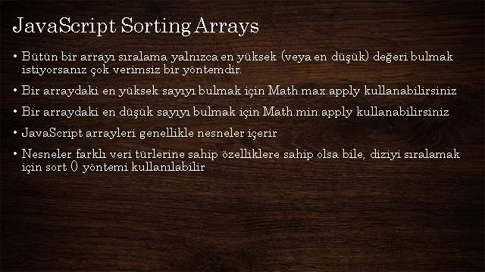

**Sort: (sınıflandırma, sıralama anlamına geliyor.) Array dizilerini alfabetik olarak sıralar.**

**Sıralama stringlerde (Metinlerde) işi yarar.Numberlarda işe yaramaz.**

**36-**

<body>

     <div id="result"></div>

   <button type="button" onClick="sortArray()">Sırala</button>

     <div id="result2"></div>

    <script>

    var langs=[

        "PHP",

        "Asp.Net",

        "JSP",

        "NodeJS",

        "JavaScript",

        "Angular JS",

        "React JS",

        "Vue JS",

        "HTML 5",

        "CSS3"

        ];

        document.getElementById('result').innerHTML=langs

        function sortArray() {

        langs.sort();

        document.getElementById('result2').innerHTML=langs

        }

       </script>

  </body>

 </html>

**36-1 reverse (terse çevirmek demek) Array içindeki öğeleri alfabatik olarak sondan başa doğru sıralar. Sıralama stringlerde (Metinlerde) işi yarar.Numberlarda işe yaramaz.**

 <body>

     <div id="result"></div>

   <button type="button" onClick="sortArray()">Sırala</button>

     <div id="result2"></div>

    <script>

    var langs=[

        "PHP",

        "Asp.Net",

        "JSP",

        "NodeJS",

        "JavaScript",

        "Angular JS",

        "React JS",

        "Vue JS",

        "HTML 5",

        "CSS3"

        ];

        document.getElementById('result').innerHTML=langs

        function sortArray() {

        langs.sort();

        langs.reverse();

        document.getElementById('result2').innerHTML=langs

        }

       </script>

  </body>

 </html>

**36-3 Array dizinindeki sayıları küçükten büyüğe sıralama;**

Normalde, **reverse** ve **sort** işlemi number sayıları hatalı olarak sıralar. Biz bir fonksiyon oluşturduk ve öğelerin içindeki değerleri birbirinden çıkararak en küçük olanı bulduk. Örnek 1-100= -99 dedi ve biri listenin en başına getirdi. Bu şekilde çıkarma işlemi yaparak sıralama işlemini gerçekleştirdi.

 <body>

     <div id="result"></div>

   <button type="button" onClick="sortArray()">Sırala</button>

     <div id="result2"></div>

    <script>

    var langs=[

        "PHP",

        "Asp.Net",

        "JSP",

        "NodeJS",

        "JavaScript",

        "Angular JS",

        "React JS",

        "Vue JS",

        "HTML 5",

        "CSS3"

        ];

        var numbers=[45,100,1,8,17,200];

        document.getElementById('result').innerHTML=numbers;

        function sortArray() {

            numbers.sort(function (x,y) {

            return x-y;

            });

          document.getElementById('result2').innerHTML=numbers

        }

       </script>

  </body>

 </html>

**36-4 Array dizinindeki sayıları büyükten küçüğe sıralama;**

  <body>

     <div id="result"></div>

   <button type="button" onClick="sortArray()">Sırala</button>

     <div id="result2"></div>

    <script>

    var langs=[

        "PHP",

        "Asp.Net",

        "JSP",

        "NodeJS",

        "JavaScript",

        "Angular JS",

        "React JS",

        "Vue JS",

        "HTML 5",

        "CSS3"

        ];

        var numbers=[45,100,1,8,17,200];

        document.getElementById('result').innerHTML=numbers;

        function sortArray() {

            numbers.sort(function (x,y) {

            return y-x;

            });

          document.getElementById('result2').innerHTML=numbers

        }

       </script>

  </body>

 </html>

**Lesson 37 Array ve Object Sıralaması** ;

 Array dizini içindeki minimum değeri elde etme. Zaten küçükten büyüğe bir önceki örnekte sıralamıştık sadece 0 öğeyi ekrana getir dediğimizde minimum öğeyi ekrana yazdırmış oluyoruz.Eğer tam dersi sıralama yapmak isteseydik. **return x-y; yerine return y-x;** dememiz yeterli olacaktı.bu yöntem array içindeki öğe sayısı az olduğunda kullanılabilir ama öğe sayısı fazla olduğunda sitemizi yavaşlatır. Onun için bir sonraki örnektekini kullanmak daha doğru olur.

 <body>

     <div id="result"></div>

   <button type="button" onClick="sortArray()">Sırala</button>

     <div id="result2"></div>

    <script>

    var langs=[

        "PHP",

        "Asp.Net",

        "JSP",

        "NodeJS",

        "JavaScript",

        "Angular JS",

        "React JS",

        "Vue JS",

        "HTML 5",

        "CSS3"

        ];

        var numbers=[45,100,1,8,17,200];

        document.getElementById('result').innerHTML=numbers;

        function sortArray() {

            numbers.sort(function (x,y) {

            return x-y;

            });

          document.getElementById('result2').innerHTML=numbers[0]

        }

       </script>

  </body>

 </html>

**37-1** Array Öğesinin içindeki en yüksek sayıyı ekrana yazdırdık. Ayrıca sürekli document.getElementById('result2').innerHTML= yazmamak için, function düzenledik.Doğru yöntem bu değil.Bir sonraki örnek doğru yöntem.

 <body>

     <div id="result"></div>

   <button type="button" onClick="sortArray()">Sırala</button>

     <div id="result2"></div>

    <script>

    var langs=[

        "PHP",

        "Asp.Net",

        "JSP",

        "NodeJS",

        "JavaScript",

        "Angular JS",

        "React JS",

        "Vue JS",

        "HTML 5",

        "CSS3"

        ];

        var numbers=[45,100,1,8,17,200];

        Show('result',numbers);

     function sortArray() {

      numbers.sort(function(x,y) {

       return y-x;

      });

      Show('result2',numbers[0]);

            }

        function Show(par1,par2) {

          document.getElementById(par1).innerHTML=par2;

        }

       </script>

  </body>

 </html>

**37-2** Array dizinindeki sayların maximum değerini **Math.max.apply** ile yazdırma ve doğru yöntem. Önceki örnekler tavsiye edilmez.

<body>

     <div id="result"></div>

   <!-- <button type="button" onClick="sortArray()">Sırala</button> -->

     <div id="result2"></div>

    <script>

    var langs=[

        "PHP",

        "Asp.Net",

        "JSP",

        "NodeJS",

        "JavaScript",

        "Angular JS",

        "React JS",

        "Vue JS",

        "HTML 5",

        "CSS3"

        ];

        var numbers=[45,100,1,8,17,200];

            Show('result',numbers);

            Show('result2',MaxArray(numbers));

         function MaxArray(take) {

          //dizilerde maksimum değeri bulan fonksiyon

          return Math.max.apply(null,take);

      }

      function MinArray(take) {

         //dizilerde minimum değeri bulan fonksiyon

         return Math.min.apply(null,take);

      }

         function Show(par1,par2) {

          document.getElementById(par1).innerHTML=par2;

         }

       </script>

  </body>

 </html>

**37-3 Array dizinindeki minimum numberi**  **Math.min.apply ile ekrana yazdırma.**

 <body>

     <div id="result"></div>

   <!-- <button type="button" onClick="sortArray()">Sırala</button> -->

     <div id="result2"></div>

    <script>

    var langs=[

        "PHP",

        "Asp.Net",

        "JSP",

        "NodeJS",

        "JavaScript",

        "Angular JS",

        "React JS",

        "Vue JS",

        "HTML 5",

        "CSS3"

        ];

        var numbers=[45,100,1,8,17,200];

            Show('result',numbers);

            Show('result2',MaxArray(numbers));

         function MaxArray(take) {

          //dizilerde maksimum değeri bulan fonksiyon

          return Math.min.apply(null,take);

      }

      function MinArray(take) {

         //dizilerde minimum değeri bulan fonksiyon

         return Math.min.apply(null,take);

      }

         function Show(par1,par2) {

          document.getElementById(par1).innerHTML=par2;

         }

       </script>

  </body>

 </html>

**37-4 Arraylerin içine sadece sayı yada string yani metinler değil, nesneleri de yazabiliriz. Köşeli parantezler {} içine yazılır köşeli parantezden sonra , konursa nesnelerin devam edeceğini gösterir. En son nesneye virgül konmaz.Dizilerin içine fonksiyon tanımlanabiliriz.**

 <body>

     <div id="result"></div>

   <!-- <button type="button" onClick="sortArray()">Sırala</button> -->

     <div id="result2"></div>

    <script>

    var langs=[

        "PHP",

        "Asp.Net",

        "JSP",

        "NodeJS",

        "JavaScript",

        "Angular JS",

        "React JS",

        "Vue JS",

        "HTML 5",

        "CSS3"

        ];

        var pc=[

            {type:"Asus",ram:"16gb",year:2016},

            {type:"MSI",ram:"12gb",year:2018},

            {type:"HP",ram:"32gb",year:2013}

            ];

            Show('result',

            pc[0].type+"-"+pc[0].ram+"-"+pc[0].year+"<br>"+

            pc[1].type+"-"+pc[0].ram+"-"+pc[0].year+"<br>"+

            pc[2].type+"-"+pc[0].ram+"-"+pc[0].year);

         function MaxArray(take) {

          //dizilerde maksimum değeri bulan fonksiyon

          return Math.min.apply(null,take);

      }

      function MinArray(take) {

         //dizilerde minimum değeri bulan fonksiyon

         return Math.min.apply(null,take);

      }

         function Show(par1,par2) {

          document.getElementById(par1).innerHTML=par2;

         }

       </script>

  </body>

 </html>

**37-5 Arraylarin içindeki nesnelerin öğelerini yıla göre sıralama**

 <body>

     <div id="result"></div>

  <button type="button" onClick="sortArray()">Sırala</button>

     <div id="result2"></div>

    <script>

    var langs=[

        "PHP",

        "Asp.Net",

        "JSP",

        "NodeJS",

        "JavaScript",

        "Angular JS",

        "React JS",

        "Vue JS",

        "HTML 5",

        "CSS3"

        ];

        var pc=[

            {type:"Asus",ram:"16gb",year:2016},

            {type:"MSI",ram:"12gb",year:2018},

            {type:"HP",ram:"32gb",year:2013}

            ];

            Show('result',

            pc[0].type+"-"+pc[0].ram+"-"+pc[0].year+"<br>"+

            pc[1].type+"-"+pc[1].ram+"-"+pc[1].year+"<br>"+

            pc[2].type+"-"+pc[2].ram+"-"+pc[2].year);

        function sortArray() {

        pc.sort(function(x,y){

        return x.year-y.year;

        });

        Show('result2',

            pc[0].type+"-"+pc[0].ram+"-"+pc[0].year+"<br>"+

            pc[1].type+"-"+pc[1].ram+"-"+pc[1].year+"<br>"+

            pc[2].type+"-"+pc[2].ram+"-"+pc[2].year);

        }

         function Show(par1,par2) {

          document.getElementById(par1).innerHTML=par2;

         }

       </script>

  </body>

 </html>

**38 Lesson Boolean Veri Türleri :Booleanlar genellikli iki cevaplı işlemlerde kullanılır. yes no, on,off,True, False gibi.**

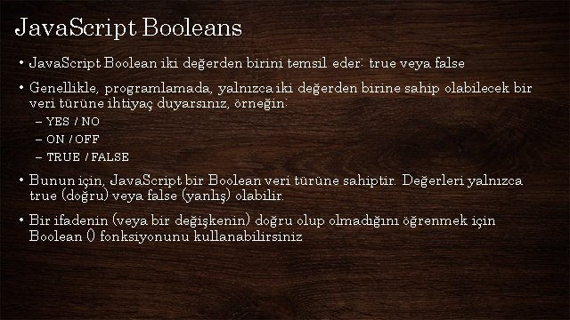

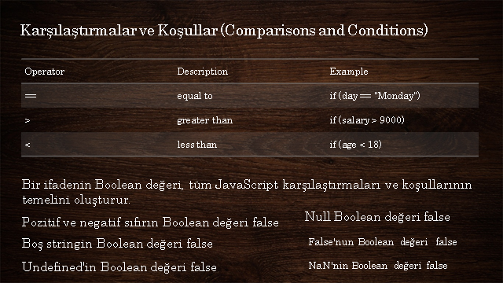

    <body>

     <div id="result"></div>

  <button type="button" onClick="Verify()">Doğrula</button>

 <script>

      var x=true;

      var y=false;

        function Verify() {

     document.getElementById('result').innerHTML=Boolean(70>7);//7 den 70 büyük ise true yanlış ise false

         }

</script>

  </body>

 </html>

**38-1 Booleanların içine yazılan aşağıdaki değerler tamamı true olarak döndü.**

    <body>

     <div id="result"></div>

  <button type="button" onClick="Verify()">Doğrula</button>

 <script>

      var x=true;

      var y=false;

        function Verify() {

     document.getElementById('result').innerHTML=

     Boolean(700)+"<br>"+

     Boolean(3.14)+"<br>"+

     Boolean(-70)+"<br>"+

     Boolean(true)+"<br>"+

     Boolean("javascript")+"<br>";

         }

</script>

  </body>

 </html>

**38-2 X değer atamadık. Y de Not a number Yani tanımsız sayı yaptık ve Booleana atatık aşağıdakilerin tamamı false döndü.**

<body>

     <div id="result"></div>

  <button type="button" onClick="Verify()">Doğrula</button>

 <script>

      var x;

      var y=7/"JS";

        function Verify() {

     document.getElementById('result').innerHTML=

     Boolean(0)+"<br>"+

     Boolean(-0)+"<br>"+

     Boolean("")+"<br>"+

     Boolean(null)+"<br>"+

     Boolean(false)+"<br>"+

     Boolean(x)+"<br>"+

     Boolean(y)+"<br>"+

     Boolean(NaN)+"<br>";

         }

</script>

  </body>

 </html>

**38-3 typeof ile x ve y değişkenin türüne bakıyoruz. New kullanarak boolean tanımlamak web sayfasını yavaşlatır. Aşağıdaki şekilde boolean tanımlamak önerilmez.**

    <body>

     <div id="result"></div>

  <button type="button" onClick="Verify()">Doğrula</button>

 <script>

      var x=false;

      var y=new Boolean(false);

        function Verify() {

     document.getElementById('result').innerHTML=typeof x + "<br>" + typeof y;

        }

</script>

  </body>

 </html>

**38-4 x ve ye booleanlar biri birine eşitmidir sorguluyoruz eşit olmadığı için false dönüyor.doğru yöntem bu şekilde.**

    <body>

     <div id="result"></div>

  <button type="button" onClick="Verify()">Doğrula</button>

 <script>

      var x=true;

      var y=false;

        function Verify() {

     document.getElementById('result').innerHTML=(x==y);

        }

</script>

  </body>

 </html>

**38-5 if ve else ile x ve y değerlerini eşit mi diye karşılaştırıyoruz eşit olmadığı için false dönüyor. Eşit olsaydı bunlar eşit yazacaktı**

 <body>

     <div id="result"></div>

  <button type="button" onClick="Verify()">Doğrula</button>

 <script>

      var x=true;

      var y=false;

        function Verify() {

            if (x==y)

            {

            document.getElementById('result').innerHTML="Bunlar eşit";

            }else{

                document.getElementById('result').innerHTML="Bunlar eşit değil";

            }

        }

</script>

  </body>

 </html>

**Lesson 39 Karşılaştırmalar ve Mantıksal Operatörler**

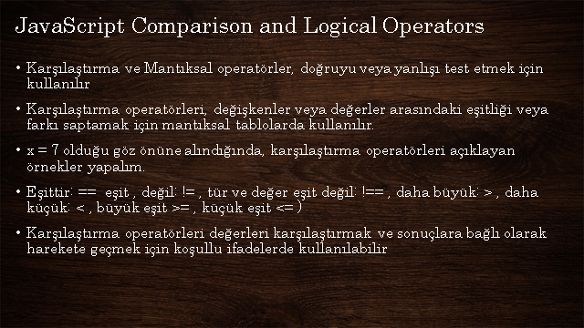

 <body>

     <div id="result"></div>

  <button type="button" onClick="Verify()">Doğrula</button>

 <script>

      var x=7;

        function Verify() {

         document.getElementById('result').innerHTML=(x==7);

        }

</script>

  </body>

 </html>

**39-1 (x==="7"); === hem eşitlik hemde türlerinde eşitlik değeri arar. 7 sayısının türü string yani metin olduğundan false döndü.**

    <body>

     <div id="result"></div>

  <button type="button" onClick="Verify()">Doğrula</button>

 <script>

      var x=7;

        function Verify() {

         document.getElementById('result').innerHTML=(x==="7");

        }

</script>

  </body>

 </html>

**39-2 (x!=7); x değer yedi olduğu için 7 eşit değildir 7’yde dediğimiz için false döner. 7 eşittir yediye çünkü.**

 <body>

     <div id="result"></div>

  <button type="button" onClick="Verify()">Doğrula</button>

 <script>

      var x=7;

        function Verify() {

         document.getElementById('result').innerHTML=(x!=7);

        }

</script>

  </body>

 </html>

**39-3(x!=5); burada x değişkenin değeri 7, 7 de 5 eşit olmadığı için true döndü.**

    <body>

     <div id="result"></div>

  <button type="button" onClick="Verify()">Doğrula</button>

 <script>

      var x=7;

        function Verify() {

         document.getElementById('result').innerHTML=(x!=5);

        }

</script>

  </body>

 </html>

**39-4 bu örnekte de hem değer hem tür karşılaştırması yaptık ve eşit değildiri aradık. 7 sayılar eşit olmasına rağmen birisi sayı yani number diğeri string yani metin olduğu için true döndü.**

   <body>

     <div id="result"></div>

  <button type="button" onClick="Verify()">Doğrula</button>

 <script>

      var x=7;

        function Verify() {

         document.getElementById('result').innerHTML=(x!=="7");

        }

</script>

  </body>

 </html>

**39-5 (x>=7); Burada x değişkeni 7 ve 7 den büyük müdür koşulunu arıyoruz. Doğru ise true yanlış ise false dönecek.True döndü.**

  <body>

     <div id="result"></div>

  <button type="button" onClick="Verify()">Doğrula</button>

 <script>

      var x=7;

        function Verify() {

         document.getElementById('result').innerHTML=(x>=7);

        }

</script>

  </body>

 </html>

**39-6 burada koşul olarak note değişkennin değeri 60 ve üstü için true değerini 60 altı için false değerini döndürür.**

    <body>

     <div id="result"></div>

  <button type="button" onClick="Verify()">Doğrula</button>

 <script>

      var note=60,message="";

        function Verify() {

            if(note>=60){

                message="Dersi geçtin be helal kardeşim";

            }

            else{

            message="Dersten kaldın I am Sorry";

            }

         document.getElementById('result').innerHTML=message;

        }

</script>

  </body>

 </html>

**39-7 && ve demek bu işaretde koşula eklendiğinde iki koşulun gerçekleşmesi durumunda true değeri döner. Örnekte x değişkeni 7 den büyük müdür evet y değişkeni 5 büyükmüdür evet o halde true döndü. Bir tanesi koşulu sağlamasaydı false dönerdi**

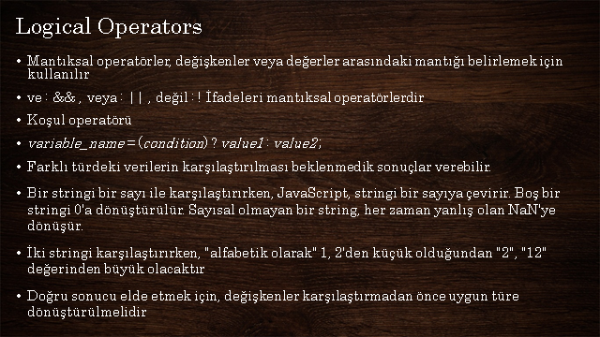

 <body>

     <div id="result"></div>

  <button type="button" onClick="Verify()">Doğrula</button>

 <script>

      var x=7,y=10;

        function Verify() {

        document.getElementById('result').innerHTML=(x>6 && y>5);

        }

</script>

  </body>

 </html>

**39-8 || veya oparatörü belirtilen iki koşuldan en az bir tanesi sağlaması durumununda true döndürür. Tek bir true olması true dönmesini sağlar. Aşağıda y nin 11 den küçük olmasına rağmen true döndürdü.**

 <body>

     <div id="result"></div>

  <button type="button" onClick="Verify()">Doğrula</button>

 <script>

      var x=7,y=10;

        function Verify() {

        document.getElementById('result').innerHTML=(x>6 || y>11);

        }

</script>

  </body>

 </html>

**39-10 =!(y==10); burada ise tersini al koşulu çalışıyor. Örnekte y değişkeni 10 eşit olmasına rağmen tersini al dediğimiz için true yerine false döndürdü.**

  <body>

     <div id="result"></div>

  <button type="button" onClick="Verify()">Doğrula</button>

 <script>

      var x=7,y=10;

        function Verify() {

        document.getElementById('result').innerHTML=!(y==10);

        }

</script>

  </body>

 </html>

**Lesson 40 Karşılaştırma ve Mantıksal Oparatörler (Bölüm 2)**



İf ve elLse yerine aşağıdaki gibi kısa kod kullanabiliriz. Bu yöntem sadece çift cevaplı geçtin kaldın evet hayır gibi koşullarda kullanılablir result=note>=60 **?** (soru işaretinin anlamı ise demek) "Dersi geçtin çalışkan insan" **:** (iki noktanın anlamı ise değilse ) anlamında.

    <body>

     <div id="result"></div>

  <button type="button" onClick="Verify()">Doğrula</button>

 <script>

     var note=60,message="";result

function Verify() {

    result=note>=60 ? "Dersi geçtin çalışkan insan" : "Dersten kaldın tembel seni"

    document.getElementById('result').innerHTML=result;

}

</script>

  </body>

 </html>

**40-1 iki string karşılaştırması 12 büyüktür 2 den olmasına rağmen javascripte stringler içindeki satıları karşılaştırırken ilk başta ilk sayıya göre kıyasladığı için true yerine false döndü. Aslında 12 daha büyük ama ilk rakam olan 2, 12 ilk rakamı olan birden büyük olduğu için false döndü.**

 <body>

     <div id="result"></div>

  <button type="button" onClick="Verify()">Doğrula</button>

 <script>

     var note=60;

function Verify() {

   document.getElementById('result').innerHTML="2"<"12";

}

</script>

  </body>

 </html>

**Lesson 41 if else statements (Koşullu ifadeler) bu örnekte yüzde 70 final notu(finalNote) yüzde 30 ara not (midtermNote) geçirli olacak bir koşul yazdık. İkisinin ortalaması 60 ve üstü olursa Dersten geçtiniz altında kalırsa dersten kaldınız yazacak.Ayrıca değişkenleri number sayı türüne atatık. Sayı dışında bir şey girilirse uyarı veriyor.**

 <body>

     <div id="result"></div>

     <p style="margin-left:10px;"><input type="text" id="midterm"></p>

     <p style="margin-left:10px;"><input type="text" id="final"></p>

  <button type="button" style="margin-left:10px;" onClick="noteResult()">Sonuç</button>

 <script>

function noteResult() {

 var midtermNote,finalNote,message,average;

 midtermNote=Number(document.getElementById('midterm').value);

 finalNote=Number(document.getElementById('final').value);

 average=midtermNote*0.3+finalNote*0.7;

 if(isNaN(midtermNote)){

message="vize notunu sayısal bir değer girmelisiniz";

 }else if (isNaN(finalNote)) {

    message="Final notunu sayısal bir değer girmelisiniz";

 }else{

     message=(average>=60)? "Dersi geçtiniz" : "Dersten kaldınız";

 }

 document.getElementById('result').innerHTML=message;

}

</script>

  </body>

 </html>

**41-1**

**Bu örnekte de bir den fazla koşul yazdık. Ve buna göre sınav sonuçlarını listedik.**

 <body>

     <div id="result"></div>

     <p style="margin-left:10px;"><input type="text" id="midterm"></p>

     <p style="margin-left:10px;"><input type="text" id="final"></p>

  <button type="button" style="margin-left:10px;" onClick="noteResult()">Sonuç</button>

 <script>

function noteResult() {

 var midtermNote,finalNote,message,average;

 midtermNote=Number(document.getElementById('midterm').value);

 finalNote=Number(document.getElementById('final').value);

 average=midtermNote*0.3+finalNote*0.7;

 if(isNaN(midtermNote)){

message="vize notunu sayısal bir değer girmelisiniz";

 }else if (isNaN(finalNote)){

    message="Final notunu sayısal bir değer girmelisiniz";

}else{

 if (average<45 && average>=0) {

    message="Dersten kaldınız. sonucunuz:FF";

}else if (average>=45 && average<=60) {

    message="sonucunuz:DD";

   }

else if (average>60 && average<=80) {

    message="sonucunuz:CC";

   }

else if (average>80 && average<=90) {

    message="sonucunuz:BB";

   }

else if (average>90 && average<=100) {

    message=". sonucunuz:AA";

    }else{

     message="girilen veriler not sistemi aralığında değildir.Lütfen 0-100 arasında bir not girin"

 }

}

document.getElementById('result').innerHTML=message;

}

</script>

  </body>

 </html>

**Lesson 42 Switch Statement (Çoklu Koşullar) Switch**

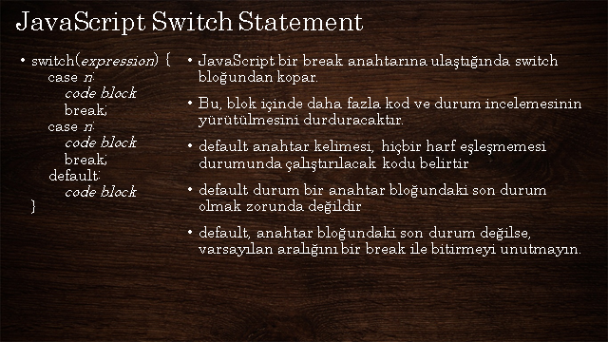

(Switchşartel,anahtar, düğme anlamına gelir) (**case=** İngilizce dava demek ancak diğer anlamı durum demek) **break :** kırmak anlamında programdan döngüden çık demek.Case koşulların fazla olduğu durumlarda kullanılır. Koşulların fazla olduğu durumlarda if else kullanılması önerilmez yerine case kullanılmalıdır. Zaman açısından da hız kazandırır.

    <body>

     <div id="result"></div>

  <button type="button" style="margin-left:10px;" onClick="Show()">Hangi Gün</button>

 <script>

function Show() {

    var day;

    var d=new Date().getDay();

    switch (d) {

        case 0: day="Pazar";break; // case leri if gibi düşünebiliriz.

        case 1: day="Pazartesi";break;

        case 2: day="Salı";break;

        case 3: day="Çarşamba";break;

        case 4: day="Perşembe";break;

        case 5: day="Cuma";break;

        case 6: day="Cumartesi";break;

        default: day="Böyle bir gün yok";  //if kısmındaki else gibi koşullar sağlanmazsa . en son kısma break konmaya gerek yok.

           }

        document.getElementById('result').innerHTML=day;

            }

</script>

  </body>

 </html>

**Lesson 43 For Loop Döngüsü : Birden 10’a kadar sıralı yazdırma.**

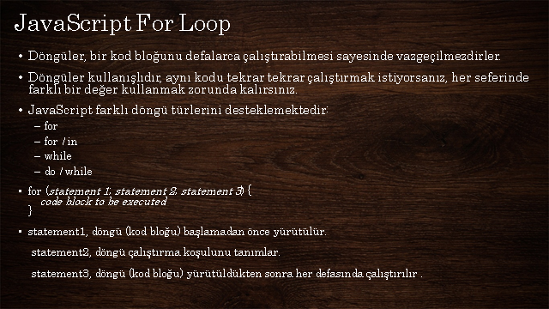

**43**

    <body>

     <div id="result"></div>

  <button type="button" style="margin-left:10px;" onClick="Show()">Start Loop</button>

 <script>

function Show() {

var i,text=""; /* i aslında ingilizce de increment yani artırma,artış anlamında kullanılır.*/

for (i=1;i<=10;i++){ /* i=1 önce i değişkenine bir değer atıyoruz. sonra i<=10 diyerek 10 ve eşit olana

kadar döngü çalışsın diyoruz. i++ ile de i değişkenine atadığımız değeri hep 1 artıyoruz */

text+=i+"<br>"; /* += ile de döngünün sürekli tekrar etmesini sağlıyoruz ne zamana kadar 10 sayısına eşit

olana kadar*/

}

        document.getElementById('result').innerHTML=text;

            }

</script>

  </body>

 </html>

**43-1 Tek seferde tüm arraylarin içindeki öğeleri for döngüsü ile yazdırma**

    <body>

     <div id="result"></div>

  <button type="button" style="margin-left:10px;" onClick="Show()">Start Loop</button>

 <script>

function Show() {

var i,text="";

var langs=[

    "PHP",

    "Asp.Net",

    "jSP",

    "Coldfusion",

    "Node JS",

    "java",

    "c#",

    "javascript",

    "Angular JS",

    "React JS",

    "JQUERY",

    "Vue JS",

    "MySQL",

]

for (i=0;i<langs.length;i++){

    text+=langs[i]+"<br>";

}

        document.getElementById('result').innerHTML=text;

            }

 </script>

  </body>

 </html>

**43-2 =i**

 <body>

     <div id="result"></div>

  <button type="button" style="margin-left:10px;" onClick="Show()">Start Loop</button>

 <script>

function Show() {

var i,text="";

var langs=[

    "PHP",

    "Asp.Net",

    "jSP",

    "Coldfusion",

    "Node JS",

    "java",

    "c#",

    "javascript",

    "Angular JS",

    "React JS",

    "JQUERY",

    "Vue JS",

    "MySQL",

]

for (i=6;i<langs.length;i++){ /*i=6 dediğimiz için array dizinindeki öğelerden 6. Sıradan başlattı*/

    text+=langs[i]+"<br>";

}

        document.getElementById('result').innerHTML=text;

            }

 </script>

  </body>

 </html>

**43-3** 10 dan geri doğru sayma

   <body>

     <div id="result"></div>

  <button type="button" style="margin-left:10px;" onClick="Show()">Start Loop</button>

 <script>

function Show() {

var d,text="";

for (d=10;d>=1;d--){

    text+=d+"<br>";

}

        document.getElementById('result').innerHTML=text;

            }

 </script>

  </body>

 </html>

**Lesson 44 Algoritma Bilinci (Tek ve Çift Sayı Bulma Faktöriyel Hesaplama)**

 <body>

     <div id="result"></div>

  <button type="button" style="margin-left:10px;" onClick="Show()">Start Loop</button>

 <script>

function Show() {

    var langs=[

    "PHP",

    "Asp.Net",

    "jSP",

    "Coldfusion",

    "Node JS",

    "java",

    "c#",

    "javascript",

    "Angular JS",

    "React JS",

    "JQUERY",

    "Vue JS",

    "MySQL",

    ];

var text="",i,len=langs.length

for (i=0;i<len;i+=3){ //üçer artırarak üçer aralıklı langs arrayindeki öğeleri göster demek

    text+=langs[i]+"<br>";

}

        document.getElementById('result').innerHTML=text;

            }

 </script>

  </body>

 </html>

**44-1 çift sayıları bulma**

**if((i %2)==0){ burada herhangi bir sayının iki bölümümünden elde kalan sayı 0 ise çifttir mantiğinden, bir sayi ikiye bölüğünde kalan sıfır ise ekrana yazdır dedik.**

 <body>

     <div id="result"></div>

  <button type="button" style="margin-left:10px;" onClick="Show()">Start Loop</button>

 <script>

function Show () {

var text="",i;

for (i=0;i<=10;i++){

    if((i %2)==0){

    text+=i+"<br>";

    }

}

    document.getElementById('result').innerHTML=text;

            }

 </script>

  </body>

 </html>

**44-2 Tek sayıları bulma; if((i %2)!=0){** burada i değişkenin bölümünden kalan 0 değilse bu tek sayıdır mantığından, bölme işleminden kalanları olan tüm sayılar tekdir dedik. Bu şekilde tek sayıları sıraladık.

  <body>

     <div id="result"></div>

  <button type="button" style="margin-left:10px;" onClick="Show()">Start Loop</button>

 <script>

function Show () {

var text="",i;

for (i=0;i<=10;i++){

    if((i %2)!=0){

    text+=i+"<br>";

    }

}

    document.getElementById('result').innerHTML=text;

            }

 </script>

  </body>

 </html>

**44-3 Faktöriyel hesaplama ne demek (Örnek 5 faktöriyeli 1x2x3x4x5 =120)**

**Eğer bir yerde iç içe tekrarlaran bir şey varsa for, koşul varsa if kullanmak gerekir. Eğer her ikisi varsa hem for hemde if kullanmak gerekir.**

 <body>

     <div id="result"></div>

     <input type="text" id="takeNumber">

  <button type="button" style="margin-left:10px;" onClick="Show()">Hesapla</button>

 <script>

function Show () {

var take,i,faktor=1;

take=Number(document.getElementById('takeNumber').value);

for (i=1;i<=take;i++){

faktor*=i; //faktor= faktor*i

}

    document.getElementById('result').innerHTML=faktor;

            }

 </script>

  </body>

 </html>

**Lesson 45 Algoritma Bilinci v for in Loop**

**Pc nesnesinin içindekileri kolay bir şekilde for in döngüsü ile yazdırma**

 <body>

     <div id="result"></div>

  <button type="button" style="margin-left:10px;" onClick="Show()">Hesapla</button>

 <script>

function Show () {

 var message="";

 var pc={name:"Asus",hddType:"SSD",ram:"16gb",year:2020};

 for (x in pc){

     message+=pc[x]+"--";

 }

    document.getElementById('result').innerHTML=message;

            }

 </script>

  </body>

 </html>

**Lesson 46 While v do-while loop While döngüsü koşul sağlandığı sürece döngüyü başlatır.**

 <body>

     <div id="result"></div>

  <button type="button" style="margin-left:10px;" onClick="Show()">Hesapla</button>

 <script>

function Show () {

 var message="";i=0;

 while (i<=10){

     message+="Number:"+i+"<br>";

     i++;

 }

    document.getElementById('result').innerHTML=message;

            }

 </script>

  </body>

 </html>

**46-1 while döngüsü koşul uygun ise çalışıyordu fakat, do while koşul uygun olmasa koşulu bir kez çalıştırır ve ondan sonra durur.while yerine projelerde daha çok do while kullanılır.**

 <body>

     <div id="result"></div>

  <button type="button" style="margin-left:10px;" onClick="Show()">Loop</button>

 <script>

function Show () {

 var message="";i=11;

 while (i<=10){

     message+="Number:"+i+"<br>";

     i++;

      }

      do{

    }  while(i<=10)

    message+="Number:"+i+"<br>";

    i++;

    document.getElementById('result').innerHTML=message;

            }

 </script>

  </body>

 </html>

**Lesson 47 Break, Continue ve label kullanımı :**

**47 input içine yazılan değeri kontrol edip, yazılan metne göre metin yazdırma. Break; kırmak demek, eğer satırların sonunda break olmasaydı kod çalışmayacaktı.**

    <body>

     <div id="result"></div>

     <input type="text" id="take">

  <button type="button" style="margin-left:10px;" onClick="Show()">Göster</button>

 <script>

    function Show () {

    var takeValue=document.getElementById('take').value;

    var message="";

    switch (takeValue) {

        case "js": message="Tebrikler, Bu eğitim setini bildiniz";break;

        case "Bugün": message="bu gün günlerden pazar kardeş";break;

        default: message="Girdiğiniz harflerin hiçbir anlamı yok";

            }

        document.getElementById('result').innerHTML=message;

            }

 </script>

  </body>

 </html>

**47-1 normalde 20 kadar sıralayacakken break komutu ile 7ye kadar gelince kırarak durmasını sağladık.**

    <body>

     <div id="result"></div>

 <script>

   var text="";

   for(i=0;i<20;i++){

       if(i==7){

           break;

       }

       text+="Sayı: "+i+"<br>";

    }

        document.getElementById('result').innerHTML=text;

      </script>

  </body>

 </html>

**47-2 continue ile atlayacağımız sayıyı belirliyoruz. Örnekte 10 sayısın yazma demiş oluyoruz**

 <body>

     <div id="result"></div>

 <script>

   var text="";

   for(i=0;i<20;i++){

       if(i==10){

           continue; // 10. sayıyı atla demek 10 sayısını yazmadı diğerlerini yazdı.

       }

       text+="Sayı: "+i+"<br>";

    }

        document.getElementById('result').innerHTML=text;

      </script>

  </body>

 </html>

**47-3 continue ile tek sayıları yazdırma:**

    <body>

     <div id="result"></div>

 <script>

   var text="";

   for(i=0;i<20;i++){

       if((i%2)==0) {  //Burada sayıların 2 bölümünden çıkan sonuç sıfır ise yazdır dedik

           continue; // burada da çift sayıları çıkan sonucu yaz demiş oluyoruz.

       }

       text+="Sayı: "+i+"<br>";

    }

        document.getElementById('result').innerHTML=text;

      </script>

  </body>

 </html>

**47-4** **Ekrana çift sayıları yazdırma**

<body>

     <div id="result"></div>

 <script>

   var text="";

   for(i=0;i<20;i++){

       if((i%2)!=0) {  // sayının iki bölümünden çıkan sonuç sıfıra eşit değilse diyerek tek sayıları buluyoruz

           continue; // burada da tek  sayıları yazdırma diyerek ekrana çift sayıların yazdırılmasını sağlıyoruz.

       }

       text+="Sayı: "+i+"<br>";

    }

        document.getElementById('result').innerHTML=text;

      </script>

  </body>

 </html>

**47-5 list: diyerek label oluşturmuş oluyoruz.**

<body>

     <div id="result"></div>

 <script>

    var langs=[

    "PHP",

    "Asp.Net",

    "jSP",

    "Coldfusion",

    "Node JS",

    "java",

    "c#",

    "javascript",

    "Angular JS",

    "React JS",

    "JQUERY",

    "Vue JS",

    "MySQL",

   ];

   var text="";

   list:{

text+=langs[0]+"<br>";

text+=langs[1]+"<br>";

text+=langs[2]+"<br>";

text+=langs[3]+"<br>";

text+=langs[4]+"<br>";

text+=langs[5]+"<br>";

text+=langs[6]+"<br>";

break list; //buradan sonrasını break ile kırmış ve gösterme demiş oluyoruz.

text+=langs[7]+"<br>";

text+=langs[8]+"<br>";

text+=langs[9]+"<br>";

text+=langs[10]+"<br>";

text+=langs[11]+"<br>";

text+=langs[12]+"<br>";

   }

        document.getElementById('result').innerHTML=text;

      </script>

  </body>

 </html>

**Lesson 48 Javascript Dört işlem oyunu (SONRA YAZILACAK)**

**Lesson 49 Tüm javascript Türleri**

**49 tüm javascript türlerini yazdırma :**

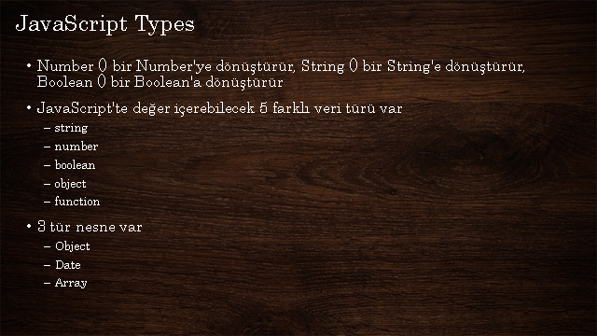

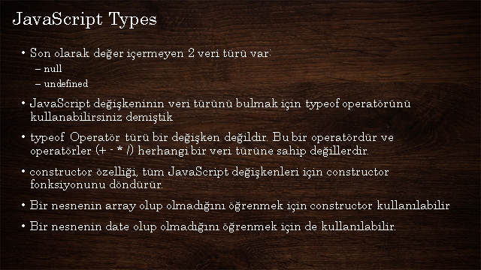

  <body>

     <div id="result"></div>

 <script>

var x;

        document.getElementById('result').innerHTML=

        "Javascript:" + typeof "Javascript:"+"<br>"+ //Türü string

        "7:" + typeof  (7)+"<br>"+ //Türü Number

        "3.14" + typeof (3.14) +"<br>"+ //Türü Number

        "Nan:" + typeof NaN +"<br>"+ // Not a Number türü Türü Number

        "true:" + typeof true +"<br>"+ //Türü Boolean

        "[0,5,10,15]:" + typeof [0,5,10,15] +"<br>"+ // Arrayler  Türü Object yani Nesnedir

        "{name:'Asus',ram:'16gb',HDD:'SSD'}:" + typeof  {name:'Asus',ram:'16gb',HDD:'SSD'} + "<br>"+ //Nesnelerin Türü Nesnedir.

        "new Date():" + typeof new Date() +"<br>"+ //Tarih Türü Nesnedir.

        "function(){}:" + typeof function(){} +"<br>"+ //functionlar türü fonksiyondur.

        "null:" + typeof null +"<br>"+ // null boş değeri türü object yani nesnedir.

        "x değişkeni:" + typeof x + "<br>"; //  x değişkeni içinde veri olmadığı için undefined yani tanımsızdır.

      </script>

  </body>

 </html>

**49-1 constructor : yapıcı ,yapan,inşaatçı demek bu tür anlamlara gelir. Constructor fonksiyon türlerini öğrenmek için kullanılır.**

    <body>

     <div id="result"></div>

 <script>

var x;

        document.getElementById('result').innerHTML=

        "Javascript:" +  "Javascript:".constructor+"<br>"+ //Türü string

        "7:" +   (7).constructor+"<br>"+ //Türü Number

        "3.14" +  (3.14).constructor +"<br>"+ //Türü Number

        "Nan:" +  NaN.constructor +"<br>"+ // Not a Number türü Türü Number

        "true:" +  true.constructor +"<br>"+ //Türü Boolean

        "[0,5,10,15]:" +  [0,5,10,15].constructor +"<br>"+ // Arrayler  Türü Object yani Nesnedir

        "{name:'Asus',ram:'16gb',HDD:'SSD'}:" + {name:'Asus',ram:'16gb',HDD:'SSD'}.constructor + "<br>"+ //Nesnelerin Türü Nesnedir.

        "new Date():" +  new Date().constructor +"<br>"+ //Tarih Türü Nesnedir.

        "function(){}:" +  function(){}.constructor +"<br>"; //functionlar türü fonksiyondur.

 </script>

  </body>

 </html>

**49-2** **constructor ile Array dizisinin dizi olup olmadığını kontrol ediyoruz.indexof ile Array kelimesinin geçip geçmediğini kontrol ediyor. Array olduğu için true döndü**

    <body>

     <div id="result"></div>

 <script>

var langs=[

    "PHP",

    "Asp.Net",

    "jSP",

    "Coldfusion",

    "Node JS",

    "java",

    "c#",

    "javascript",

    "Angular JS",

    "React JS",

    "JQUERY",

    "Vue JS",

    "MySQL",

    ];

    document.getElementById('result').innerHTML=isArray(langs);

    function isArray(langs) {

        return langs.constructor.toString().indexOf("Array")>-1

    }

 </script>

  </body>

 </html>

**49-3 constructor date olup olmadığını kontrol etme;**

<body>

        <div id="result"></div>

    <script>

       var today=new Date();

       document.getElementById('result').innerHTML=isDate(today);

       function isDate(today) {

           return today.constructor===Date;

       }

    </script>

     </body>

    </html>

**49-4 constructor date olup olmadığını kontrol etme 2.yöntem;**

    <body>

        <div id="result"></div>

    <script>

       var today=new Date();

       document.getElementById('result').innerHTML=isDate(today);

       function isDate(today) {

           return today.constructor.toString().indexOf("Date")>-1;

       }

    </script>

     </body>

    </html>

**Lesson Ders 50 Type Conversiyon(Tür Dönüşümleri)**

**50 - String ile number veri türünü string çevirme;**

 <body>

        <div id="result"></div>

    <script>

        var x=7;

       document.getElementById('result').innerHTML=

       String(x)+"<br>"+

       String(700)+"<br>"+

       String(10+8)+"<br>"+

       typeof String(x)+"<br>"+

       typeof String(700)+"<br>"+

       typeof String(10+8)+"<br>";

    </script>

     </body>

    </html>

**50-1 toString ile number veri türünü string çevirme;**

    <body>

        <div id="result"></div>

    <script>

        var x=7;

       document.getElementById('result').innerHTML=

       x.toString()+"<br>"+

       (700).toString()+"<br>"+

       (10+8).toString()+"<br>"+

       typeof x.toString()+"<br>"+

       typeof (700).toString()+"<br>"+

       typeof (10+8).toString()+"<br>";

    </script>

     </body>

    </html>

**50-2 Booleanları string ile stringe çevirme;**

 <body>

        <div id="result"></div>

    <script>

        var x=true; //Boolean

       document.getElementById('result').innerHTML=

        String(false)+"<br>"+

         String(x)+"<br>"+

       typeof String(false)+"<br>"+

       typeof String(x)+"<br>";

    </script>

     </body>

    </html>

**50-3 Date yani tarihleri de string ile, stringe çevirme;**

    <body>

        <div id="result"></div>

    <script>

        var x=new Date();

       document.getElementById('result').innerHTML=

        String(new Date())+"<br>"+

         String(x)+"<br>"+

       typeof String(new Date())+"<br>"+

       typeof String(x)+"<br>";

    </script>

     </body>

    </html>

**50-4 Numberları sayıları stringe Dönüştürme;**

    <body>

        <div id="result"></div>

    <script>

        var x=3.14;

       document.getElementById('result').innerHTML=

       Number("10")+"<br>"+

       Number(x)+"<br>"+

       Number("")+"<br>"+

       Number(" ")+"<br>"+

       Number("10 17")+"<br>"+

       Number("Javascript")+"<br>"+

       Number(" 100")+"<br>"+

       Number("10")+"<br>"+

      typeof Number(x)+"<br>"+

      typeof Number("")+"<br>"+

      typeof Number(" ")+"<br>"+

      typeof Number("10 17")+"<br>"+

      typeof Number("Javascript")+"<br>"+

      typeof Number(" 100 ")+"<br>";

    </script>

     </body>

    </html>

**50-5** Number +x dediğimizde önündeki artı string olan x değişkenini numbur türüne çeviriyor.

  <body>

        <div id="result"></div>

    <script>

        var x="5"; //string

        var y=+x;//Number +x dediğimizde önündeki artı string olan x değişkenini numbur türüne çeviriyor.

       document.getElementById('result').innerHTML= typeof x+"<br>"+typeof y;

    </script>

     </body>

    </html>

**50-6 Numberlar Booleanları sayısal değerlere dönüştürebilir.Yazılım dünyasında true 1 dir 0 ise falsedır.**

 <body>

        <div id="result"></div>

    <script>

        var x="5"; //string

        var y=+x;//Number +x dediğimizde önündeki artı string olan x değişkenini numbur türüne çeviriyor.

       document.getElementById('result').innerHTML=

       Number (true)+"<br>"+Number(false);

    </script>

     </body>

    </html>

**50-7 0 sıfırın Boolean değeri false, 1 ise true dur.Diğerlerini aşağıdaki tablodan inceleyebiliriz.**

<body>

        <div id="result"></div>

    <script>

        var x="5"; //string

        var y=+x;//Number +x dediğimizde önündeki artı string olan x değişkenini numbur türüne çeviriyor.

       document.getElementById('result').innerHTML=Boolean(0);

        </script>

     </body>

    </html>

**50-8 Örneğin original value satırının içinde yer alan string olan “1” numbera çevirdiğimizde 1, stringe çevirdiğimizde “1” Booleana çevirdiğimizde true döner.**

  <body>

        <div id="result"></div>

    <script>

        var x="1"; //string

       document.getElementById('result').innerHTML=Number(x);

        </script>

     </body>

    </html>

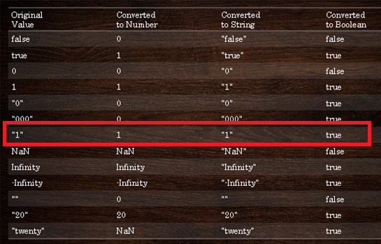

**50-9 Örneğin original value satırının içinde yer alan string olan “1” numbera çevirdiğimizde 1, stringe çevirdiğimizde “1” Booleana çevirdiğimizde true döner.**

   <body>

        <div id="result"></div>

    <script>

        var x="1";

       document.getElementById('result').innerHTML=Boolean(x);

        </script>

     </body>

    </html>



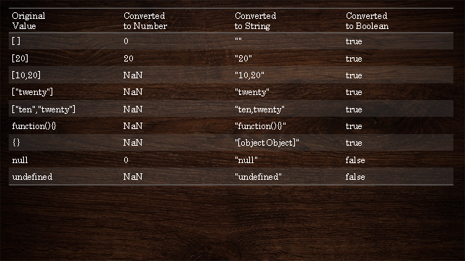

**50-10 null ile sayı,string gibi değerleri topladığımızda ne yapacağımızı inceliyoruz.**

 <body>

        <div id="result"></div>

    <script>

        var d; // Değer atamadık.Yani null boş değer.

       document.getElementById('result').innerHTML=

       (7+null)+"<br>"+

       ("7"+null)+"<br>"+

       ("7"+"2")+"<br>"+

       ("7"+2)+"<br>"+

       ("7"*"2")+"<br>"+

       ("7"/"2")+"<br>";

        </script>

     </body>

    </html>



**Lesson 51 Bitwise Operations (Bİt Düzeyinde İşlemler)**

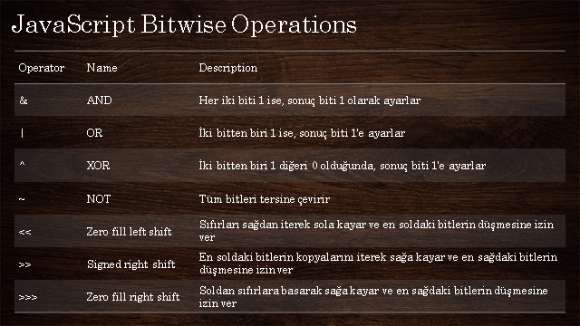

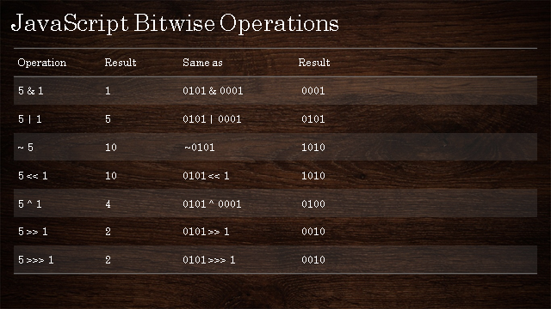



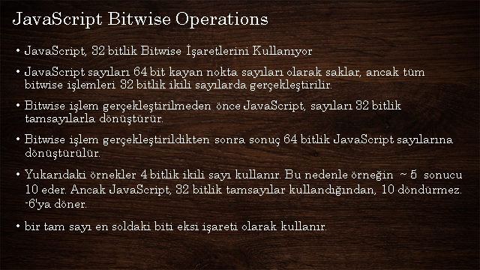

**51 değer sıfır.**

    <body>

        <div id="result"></div>

    <script>

       document.getElementById('result').innerHTML=0&0;

        </script>

     </body>

    </html>

**Lesson 52 Bit Düzeyinde AND işlemi : & işlemini çarpma işlemi sonucu gibi düşenebiliriz.**

    <body>

        <div id="result"></div>

    <script>

       document.getElementById('result').innerHTML=5&1;

        </script>

     </body>

    </html>

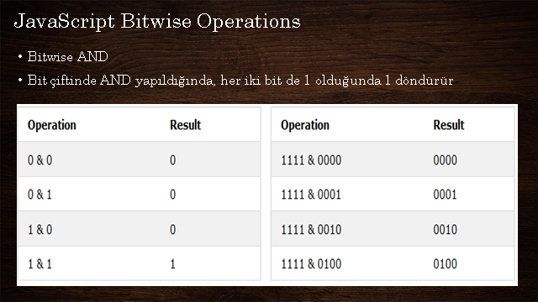

**Lesson 53-54-55-56 derslerine sonra göz atılacak**

**Lesson 57 Regular Expressions (Düzenli İfadeler) :**

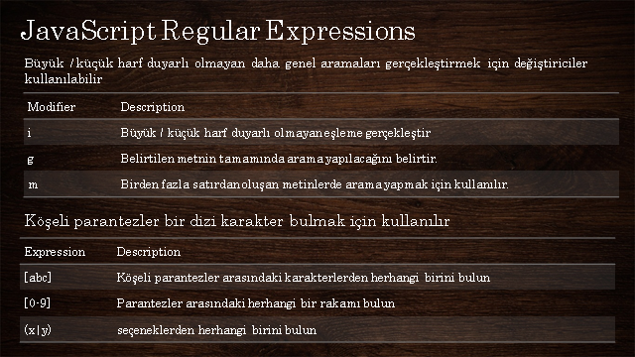

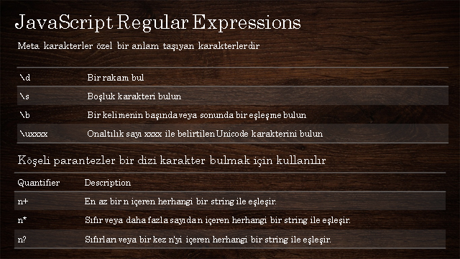

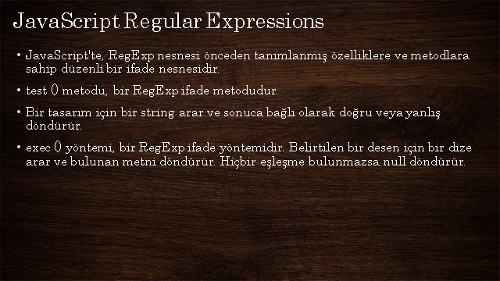

**Örnek 57 search** ile javascript kelimesini aradık /i koyduğumuzda büyük harft küçük harf farkı bile olsa bul demiş oluyoruz.Ekrana 0 yazarsa bulmuş, -1 bir yazarsa bulamamış oluyor.

  <body>

        <div id="result"></div>

    <script>

      var text="Javascript ile Html ve css'e daha iyi hükmediyor ekranı canlandırıyoruz.Javascript web dünyasının ruhudur. o yoksa web bir cesetten ibarettir."

       document.getElementById('result').innerHTML=text.search(/Javascript/i);

     </script>

     </body>

    </html>

**57-1** Burada ise text değişkenin içinde hükmediyor kelimesini aradık. İlk üç harfine de yazsak yine true döndürecekti bulamasaydı false dönerdi.

    <body>

        <div id="result"></div>

    <script>

      var text="Javascript ile Html ve css'e daha iyi hükmediyor ekranı canlandırıyoruz.Javascript web dünyasının ruhudur. o yoksa web bir cesetten ibarettir."

       document.getElementById('result').innerHTML=/hükmediyor/.test(text);

     </script>

     </body>

    </html>

**57-2 exec** ile aradığımız bir kelime var ise, ekrana aynı kelimeyi döndürür. Ve yazar. Yok ise ekran boş gelir bir şey yazmaz.

  <body>

        <div id="result"></div>

    <script>

      var text="Javascript ile Html ve css'e daha iyi hükmediyor ekranı canlandırıyoruz.Javascript web dünyasının ruhudur. o yoksa web bir cesetten ibarettir."

       document.getElementById('result').innerHTML=/hük/.exec(text);

     </script>

     </body>

    </html>

**Lesson 58 Hata Yakalama (try,catch,throw)**

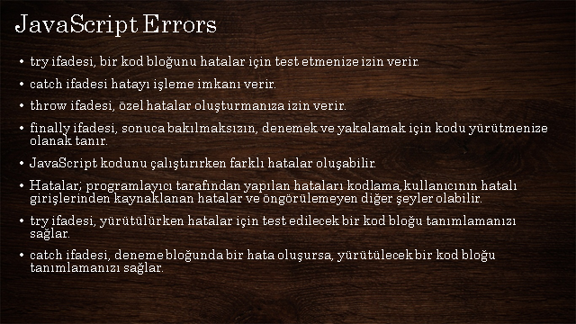

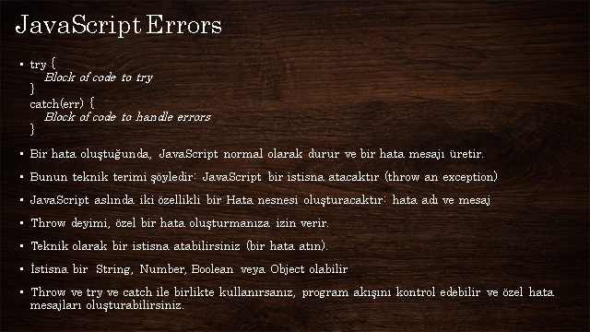

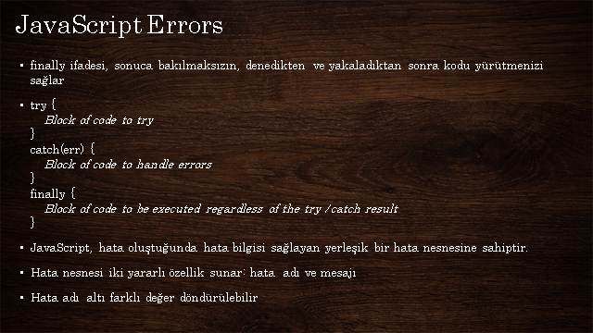

**(Try anlamı = Denemek, yakalamak demek ama biz hataları yakalamak için kullanacağız. Catch test ettiğimiz hatayu yakaladığımızda kullanacağımız koddur.)** try ifadesi bir kod bloğunu hatalar için test etmenize izin verir.catch ifadesi hatayı işleme imkanı verir. Throw ifadesi özel hatalar oluşturmanıza izin verir..

Bu örnekte alert yazacağımıza alerd yazdık ve try ile bu satırda hata olduğuna dair ekrana “alerd is not defined” yazdı.

**Örnek 58**

  <body>

        <div id="result"></div>

    <script>

     try{

      alerd("javascript");

     }catch(e){

       document.getElementById('result').innerHTML=e.message;

      }

     </script>

     </body>

    </html>

**58-1 Burada ise kullanıcı girmesi gereken değerler konusunda uyarılar yapıyoruz. İnputu boş bırakmaması ve 5 ile 15 değerleri arasında bir sayı girmesini istiyoruz.**

 <body>

         <input type="text" id="data">

        <button type="button" onclick="errors()">Click</button>

        <p id="result"></p>

    <script>

    function errors(){

    var message,inputValue;

    inputValue=document.getElementById("data").value;

    message=document.getElementById("result");

    message.innerHTML="";

    try{

        if(inputValue==="")throw "Bu alanı boş bırakamazsınız";

        if(isNaN(inputValue===""))throw "Bu alana sadece sayı girilmelidir.";

        inputValue=Number(inputValue);

        if(inputValue<5){

            throw "Girilen sayı 5 ten küçük olamaz";

        }

        else if(inputValue>15){

            throw "Girilen sayı 15'ten büyük olamaz."

        }

    }catch(e){

        message.innerHTML=e;

    }

        }

     </script>

     </body>

    </html>

**58-2 finally inputa değer girip butona tıkladığımızda inputun icı içindekileri siler.Kullanıcıyı tekrar silme zahmetinden kurtarır.**

  <body>

         <input type="text" id="data">

        <button type="button" onclick="errors()">Click</button>

        <p id="result"></p>

    <script>

    function errors(){

    var message,inputValue;

    inputValue=document.getElementById("data").value;

    message=document.getElementById("result");

    message.innerHTML="";

    try{

        if(inputValue==="")throw "Bu alanı boş bırakamazsınız";

        if(isNaN(inputValue===""))throw "Bu alana sadece sayı girilmelidir.";

        inputValue=Number(inputValue);

        if(inputValue<5){

            throw "Girilen sayı 5 ten küçük olamaz";

        }

        else if(inputValue>15){

            throw "Girilen sayı 15'ten büyük olamaz."

        }

    }catch(e){

        message.innerHTML=e;

    }finally{  // inpute girilenleri butona tıkladıktan sonra siler.kullanıcıyı silme zahmetinden kurtarır.

        document.getElementById("data").value="";

    }

        }

     </script>

     </body>

    </html>

**Lesson 59 Hata isimleri ve anlamları**

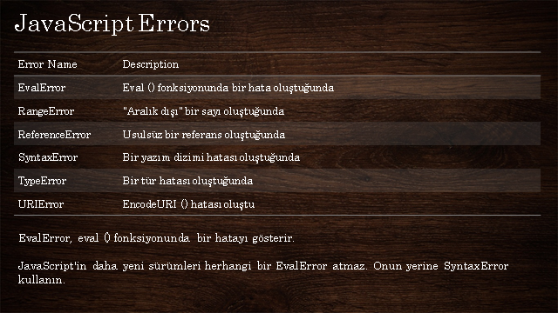

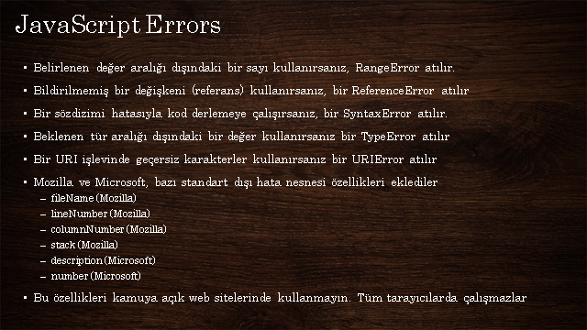

**59**

**e.name yazdığımızda hatanın türü** ReferenceError olarak döner.

**e.message yazdığımızda** alerd is not defined döner. Alert yerine alerd yazdığımızda.

    <body>

        <p id="result"></p>

    <script>

 try{

    alerd("Javascript");

 }catch(e){

     document.getElementById("result").innerHTML=e.name;

 }

     </script>

     </body>

    </html>

**Lesson 60 Debugging(Onarmak, tamir etmek anlamına gelsede, programlama da ayıklama anlamında kullanılır.)**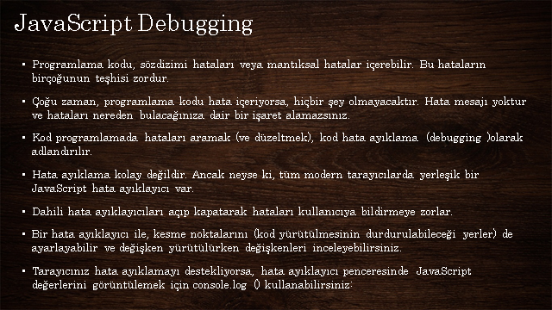

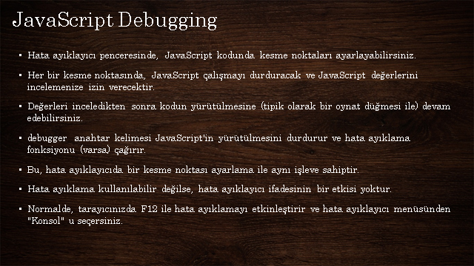

**Örnek 60: debugger burada sadece üstündeki x=5 satırını çalıştırdı. Alttaki kodun çalışmasına izin vermedi. Daha sonra Google devtools dan sources bölümünden oynat dediğimizde kodun devamı çalışıyor.**

    <body>

        <p id="result"></p>

    <script>

    var x=5;

    debugger; // yukarıdaki koda kadar çalıştır aşağısını çalıştırma demek

     document.getElementById("result").innerHTML=x;

     </script>

     </body>

    </html>

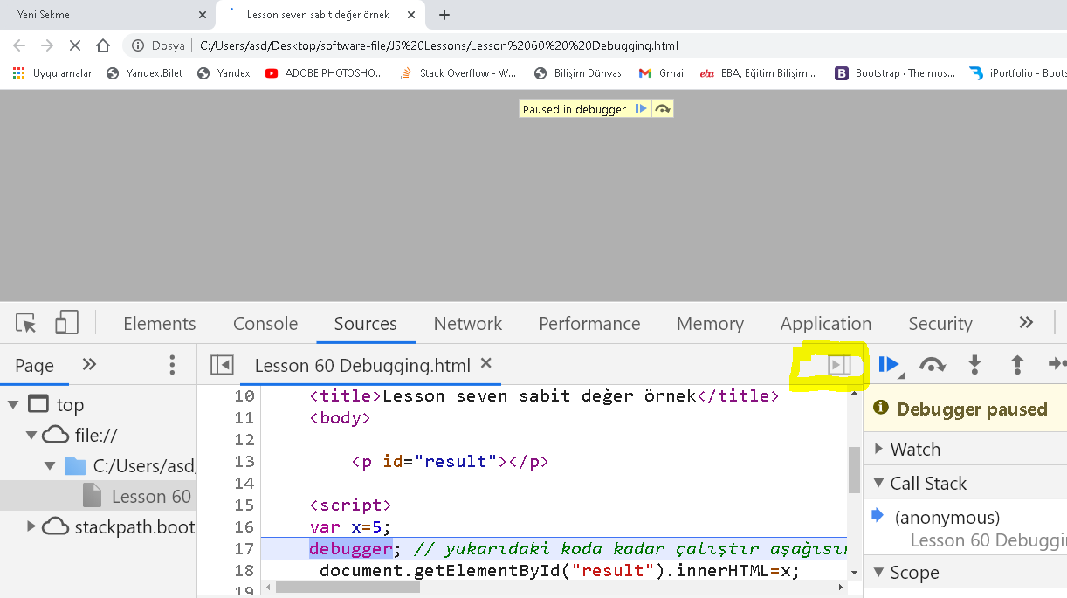

**Lesson 61 Hoisting(Kaldırma yukarı çekme,)**

Burada x değişken olduğunu üst bildirmemiz gerekirken en altta belirttik. Javascript en altta yazmamıza rağmen hata vermedi ve kendi özelliği olan hosting özelliği ile kodu sanki yukardaymış gibi çalıştırdı ve hata vermedi.Ama bu yöntem tavsiye edilmez.



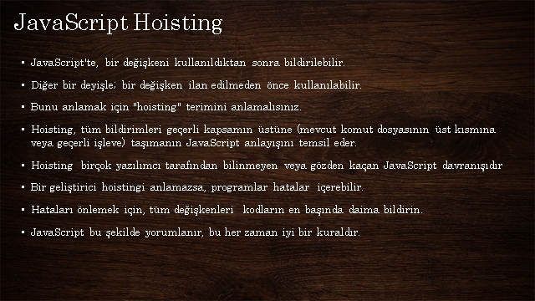

 <body>

        <p id="result"></p>

    <script>

    var x=7;

     message=document.getElementById("result");

     message.innerHTML=x;

     var x;

     </script>

     </body>

    </html>

**Lesson 62 Use Strict (Katı mod,mühamasız mod anlamına gelir, bu javascript kodunun katı modda yürütüleceğini tüm kurallara uymamız gerektiğini söyler. Use strick bir string değildir bir koddur)** Eğer use strick yazıp var yazmasaydık hata alacaktık.

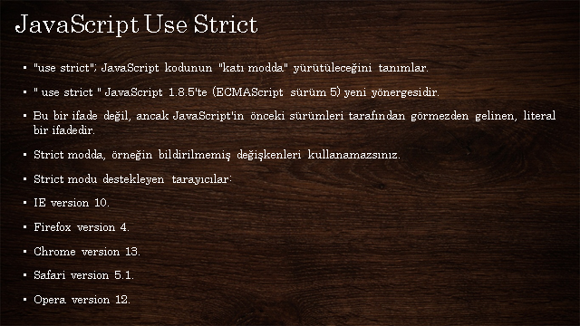

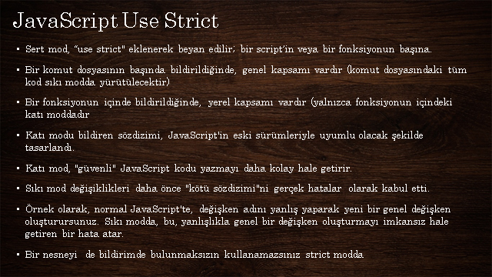

 <body>

        <p id="result"></p>

    <script>

        "use strict"; /* use strick yazarak Javascript tüm kurullarına uyacağımızı

          beyan etmiş oluyoruz*/

    var x=7;

     message=document.getElementById("result");

     message.innerHTML=x;

     var x;

     </script>

     </body>

    </html>

**62-1 burada use strict başta kullandığımız için tüm kodları baştan aşağı denetledi ve x i var ile değişken olduğunu bildirmediğimiz için hata verdi. Eğer use strict olmasaydı çalışacaktı ve x değişkenin değeri 5 olarak gözükecekti.**

  <body>

        <p id="result"></p>

    <script>

        "use strict"; /* use strick yazarak Javascript tüm kurullarına uyacağımızı

          beyan etmiş oluyoruz*/

    Show();

    function Show(){

    x=5;

    document.getElementById('result').innerHTML=x;

    }

     </script>

     </body>

    </html>

**62-2 use strict ilk baş yerine function içinde yazdığımızda globalde değil yerelde yazmış oluyoruz. y ye var ile değişken olduğunu söylemediğimiz halde hata vermedi ve ekrana yazdı. Use strict aslında bizim hatamızı ortaya çıkarmaya yarayan bir koddur diye biliriz.**

 <body>

        <p id="result"></p>

    <script>

      y=7;

       show();

    function show(){

      "use strict";

    var x=5;

    document.getElementById('result').innerHTML=x+"<br> "+y;

    }

     </script>

     </body>

    </html>

**62-3 use strict nesne örneğinde de var ile nesneyi bildirmediğimizde hata alıyoruz.**

**Var ile x in değişken olduğunu belirtmediğimiz için hata aldık.**

 <body>

        <p id="result"></p>

    <script>

    "use strict";

    show();

    function show(){

        x=["p1:javascript",p2:10;]

    var x=5;

    document.getElementById('result').innerHTML=x;

    }

     </script>

     </body>

    </html>

**62-4 use strict değişken, function yada nesneler silmemize izin vermez konsola hata verdirir.Ayrıca nesnelerin içinde aynı isimde parametre atamamıza izin vermez.**

    <body>

        <p id="result"></p>

    <script>

    "use strict";

x="javascript";

delete x;

     </script>

     </body>

    </html>

**Lesson 63 Use Strict (Bölüm 2)**

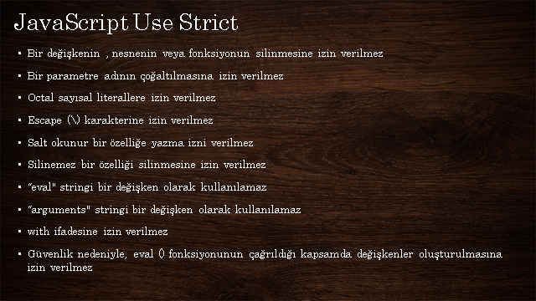

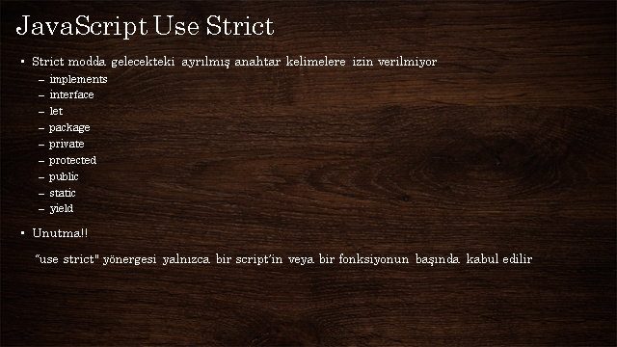

**Obj nesnesine ilk önce değer atamıyoruz daha sonra defineproperty ile nesneye değer atıyoruz.**

**Writable:false diyerek daha sonra obj nesnesinin sonradan değiştirme özelliğini kapatıyoruz. Sadece okunabilir yapıyorız. Obj nesnesinin değerini 10 yapmaya çalıştığımızda eğer use strick kullanmazsak hiçbir hata console yazmıyor ama use strict yazdığımızda hatamızı görüyoruz.**

  <body>

        <p id="result"></p>

    <script>

 "use strict";

     var obj={};

     Object.defineProperty(obj,"x",{value:5,writable:false});

     obj.x=10;

     document.getElementById('result').innerHTML="";

delete x;

     </script>

     </body>

    </html>

**63-1 javascriptte bazı kelimeler ayrılmış kelimedir değişken yada nesne olarak atanamaz use strict ile kullanıldığında console hata yazdırırır.**



    <body>

        <p id="result"></p>

    <script>

 "use strict";

     var public="Javascript"

         document.getElementById('result').innerHTML="public";

     </script>

     </body>

    </html>

**Lesson 64 Önemli detaylar :** 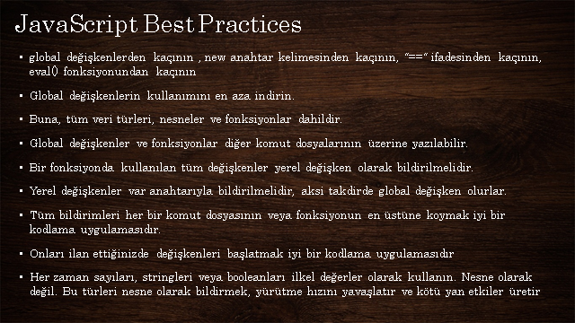

**Lesson 64 Önemli detaylar : Değişkenleri global değil, yerel olarak kullanmak daha doğru**

**Global değişken kullanımı**

<body>

        <p id="result"></p>

    <script>

 var x; // değişkenini global olarak oluşturmuş olduk.Çünkü function fonsiyonun içinde yazmadık. Doğru olan function fonksiyonun içine yazmak.function içine yazdığımızda yerel olarak değişken oluşturmuş oluyoruz doğru yöntem.

 function Show() {

     return x*x;

 }

     </script>

     </body>

    </html>

**Yerel değişken oluşturma üstteki örnek ise global değişkene örnek.**

  <body>

        <p id="result"></p>

    <script>

 function Show() {

    var x;  /* function içinde değişken oluşturduğumuzda, yerel değişken oluşturmuş oluyoruz

    tavsiye edilen yöntemdir.*/

     return x*x;

 }

     </script>

     </body>

    </html>

**64-1 Genelde === şeklindek kullanımlar daha doğrudur.**

   <body>

        <p id="result"></p>

    <script>

    var num="7"; //string

    if(7===num){ /* eğer bizde hem değeri hemde türü eşit olduğunda yazdır demiş olduk

    türü string olduğu için yazdırmadı.(sadece == deseydik türünü sorgulamadığımız için yazacaktı) */

    document.write(num);

    }

     </script>

     </body>

    </html>

**64-2 Global değişkenler script en üstünde, yerel değişkenler ise function en üstünde tanımlamak daha doğru olur.**

 <body>

        <p id="result"></p>

    <script>

    var x,y,z,t, name; /*Global değişkenleri script en üstünde tanımlamak en doğru

    yöntemdir.*/

    function Show() {

        var x,y,z,t, name; /*Yerel değişkenleri function en üstünde

        tanımlamak en doğru yöndemdir.*/

    }

     </script>

     </body>

    </html>

**64-3 Doğru kodlama uygulaması örnek;**

  <body>

        <p id="result"></p>

    <script>

    var x=7; //string

    z=false // Boolean

    t=()/, /*Düzenli ifadeler(/ dan sonra i eklersen i küçük harf büyük harf

    duyurlılığı ayarlama)*/

    name=["Node Js","Angular Js","JQUERY"], //üç elemanlı dizi

    obj={p1:"Value JS",p2:"React JS"};

     </script>

     </body>

    </html>

**64-4 Yanlış kullanım şekli aşağıda yorum satırında belirtilmiştir. New ile kullanmak doğru değildir.**

   <body>

        <p id="result"></p>

    <script>

    var x=7; // Yanlış kullanım şekli:x=new number();

    y="Javascript" // Yanlış şekli:y=new string ("javascript")

    z=false // Boolean  Yanlış kullanım şekli z=newBoolean(false);

    t=()/, /*Düzenli ifadeler (/ dan sonra i eklersen i küçük harf büyük harf

    duyurlılığı ayarlama)  Yanlış kullanım şekli: new RegExp()*/

    name=["Node Js","Angular Js","JQUERY"], /* üç elemanlı dizi Yanlış kullanım şekli

    name=new Array();

    obj={p1:"Value JS",p2:"React JS"}; Yanlış kullanım şekli:obj=new object();

     </script>

     </body>

    </html>

**Not: Eğer bir string den bir string çıkarma işlemi yaparsak NaN değerini döndürür.**

**64-4 eval fonsiyonu javascript kodlarını çalıştırdığı için güvenlik sıkıntısı oluşturuyor.**

**Kulanmamak en doğrusu.**

    <body>

        <p id="result"></p>

    <script>

  eval("alert('sitene sızdım kanka');");

     </script>

     </body>

    </html>

**65-Performans**

**Bu şekilde array yani dizilerin içindekileri yazabiliriz fakat performans açısından for döngüsünün içine ne kadar veri yazarsak o kadar performanslı çalışır.Altaki diğer örneği incele.**

   <body>

        <p id="result"></p>

    <script>

    var num=[24,100,45,7,57];

   for (var i=0;i<num.length;i++){

    document.getElementById("result").innerHTML+=num[i]+"<br>";

   }

     </script>

     </body>

    </html>

**65-1**

**Performanslı çalışması için örnek alt örnek ile üst örneği kıyaslamalısın.**

 <body>

        <p id="result"></p>

    <script>

    var i=0;

    var num=[24,100,45,7,57];

    var len=num.length;

   for (;i<len;i++){

    document.getElementById("result").innerHTML+=num[i]+"<br>";

   }

     </script>

     </body>

    </html>

**65-2**

**document.getElementById("result").innerHTML+=num[i]+"<br>"; bunu sürekli yazmak javascripti yavaşladır bunun yerine bunu document.getElementById("result") result diye bir değişkene atatık. değişkene atayıp kullanmak en doğru yöntemdir.**

**65-2 örnek**

  <body>

        <p id="result"></p>

    <script>

    var result=document.getElementById("result");

    var i=0;

    var num=[24,100,45,7,57];

    var len=num.length;

   for (;i<len;i++){

    result.innerHTML=num[0]+"<br>";

    result.innerHTML+=num[1]+"<br>";

   }

     </script>

     </body>

    </html>

**65-3**

**Harici olarak js dosyası eklemek istiyorsak her zaman en alttaki body altına eklemeliyiz. Böylece sitemiz daha hızlı açılır. Örnek aşağıda.**

    <body>

        <p id="result"></p>

    <script>

     </script>

      <script type="text/javascript" src=js/message.js></script>

     </body>

    </html>

**65-4**

**Message.js dosyasına eklediğimiz functionu çağırdık.**

   <body>

        <p id="result"></p>

      <script type="text/javascript" src="../js/message.js"></script>

    <script>

      Welcome();

    </script>

     </body>

    </html>

**LESSON 66 Butona tıklandığında yada sayfa yüklendiğinde harici dosya oluşturma.**

**Bu örnekte html için harici dosya oluşturmuş olduk.(sonradan yorum eklendi aşağıdaki satırlara o yüzden aşağıdaki kod yapıştırıldığında kod yorumları düzenleden sayfa çalışmaz.)**

 <body>

        <p id="result"></p>

        <script>

     window.onload=function(){ /*Pencerem yüklendiği zaman şu fonsiyonu çalıştır demiş oluyoruz.*/

         var getElement=document.createElement("script"); /* var ile bildirim yapıyoruz get element ile elementi al diyoruz create oluşturmak demek create ile script adında html elementi oluşturmuş oluyoruz Yani html içinde <script> </script> etiketlerini  oluşturmuş olduk.*/

         getElement.type="text/javascript"; /* Türünü yazmış oldum. Yani type="text-Javascript" yazmış olduk */

         getElement.src="../js/message.js"; /* Dosyanın konumunu belirtmiş oluyoruz.*/

         document.body.appendChild(getElement); /*dökümanı body nin çoçuğu olarak ekle demek

        yani body en alt kısmına ekle demiş oluyoruz.*/

     }

    </script>

     </body>

    </html>

**66-1 Butona tıklandığında harici dosya çağırma**

**Kaynağı görüntüle yaptığımızda butona tıkladığımızda message.js dosyasının html etiketine sonradan eklendiğini görüyoruz.**

  <body>

        <p id="result"></p>

        <button type="button" id=externalJS>Call JS</button>

        <script>

        var getJS=document.getElementById('externalJS'); //Getjs adlı değişkenimize butonu atamış olduk.

        getJS.onclick=function(){ // Butona tıklandığı anda şu fonksiyonu çalıştır dedik.

        var scriptCreate=document.createElement("script"); //script elementi oluştur dedik

        scriptCreate.type="text/Javascript";

        scriptCreate.src="../js/message.js";

         document.body.appendChild(scriptCreate);

     }

    </script>

     </body>

    </html>

**Lesson 67 Ayrılmış ifadeler : javascript kendisinin ayırdığı kelimeler ve html taglarini değişken, nesne fonksiyon ismi olarak kullanmamalıyız.Kullandığımızda ekranda beklenen sonuçtan farklı değerler ve saçmaladığını görürürüz.Örnek; name ayrılmış kelime olmasına rağmen değişken ismi olarak atadık ve istediğimiz sonucu alamadık.**

**67**

    <body>

        <p id="result"></p>

        <button type="button" id=externalJS>Call JS</button>

        <script>

        var name=[45,66,88,99,100],i,result;

        result=document.getElementById('result');

        for(i=0;i<name.length;i++){

            result.innerHTML+=name[i]+"<br>";

        }

    </script>

     </body>

    </html>

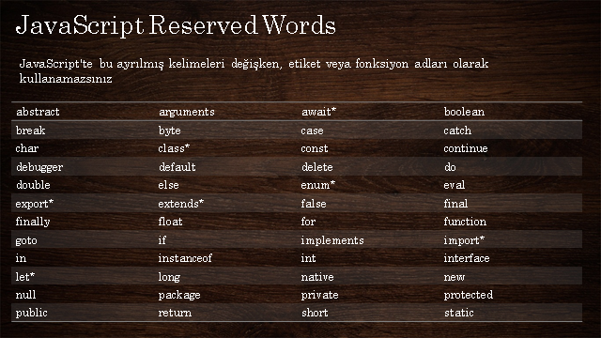

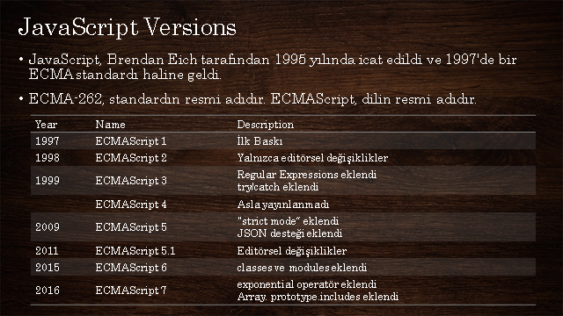

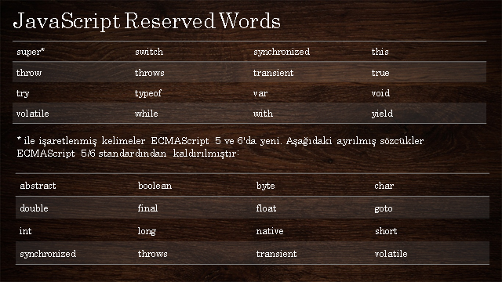

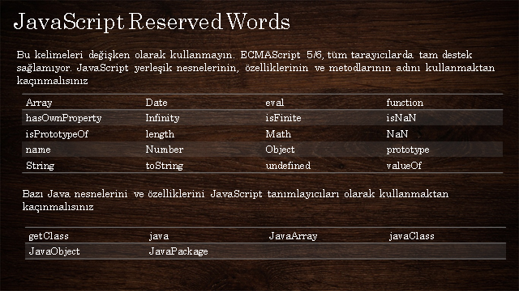

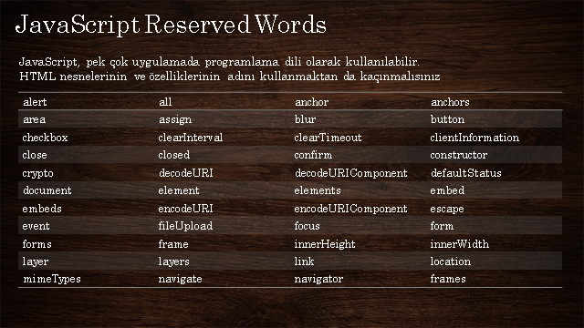

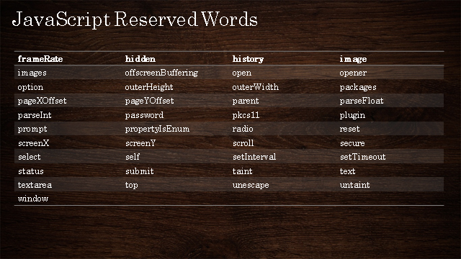

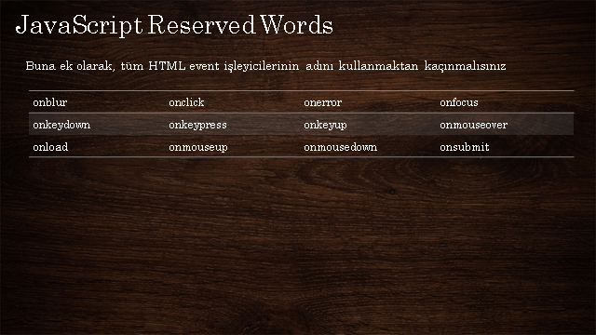

**Lesson 68 Javascript Versiyonları ve Json nedir?**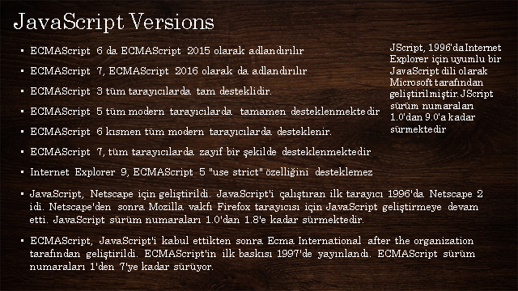

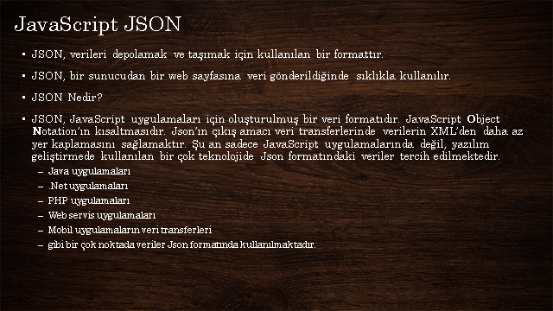

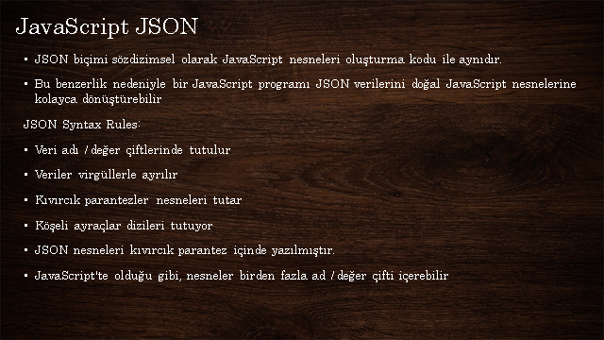

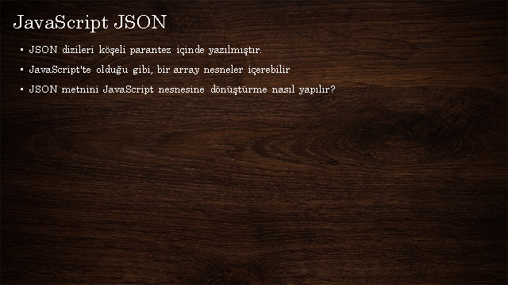

**Lesson 69 Windows nesnesi**

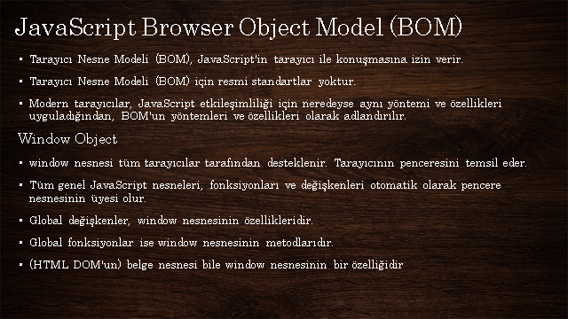

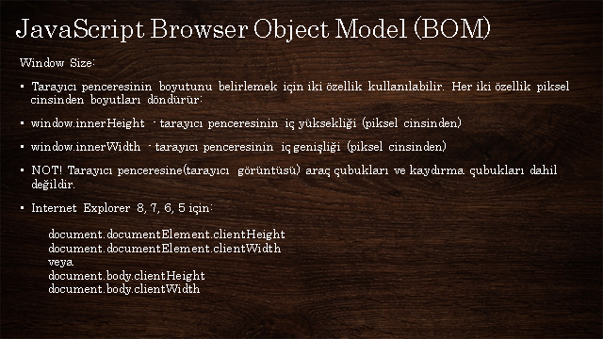

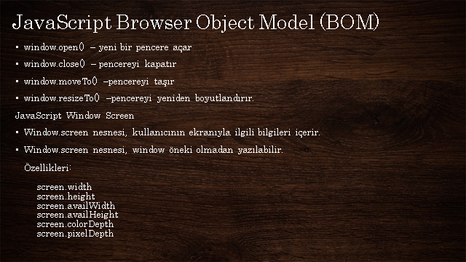

69 Tarayıcının bom nesnesi ile yüksekliğini ve genişliğini öğrenmme örnek;

    <body>

        <p id="result"></p>

        <script>

       var w,h,result;

       result=document.getElementById("result");

       w=window.innerWidth || document.documentElement.clientWidth;

       h=window.innerHeight || document.documentElement.clientHeight;

       result.innerHTML="Tarayıcı Genişliği:"+w+"<br>"+

       "Tarayıcı Yüksekliği:"+h;

    </script>

     </body>

    </html>

69-1

  <body>

     <button type="button" class="btn btn-primary" onclick="openWindow()">New Open Window</button>

     <button type="button" class="btn btn-primary" onclick="resizeWindow()">Resize Window</button>

     <button type="button" class="btn btn-primary" onclick="moveWindow()">Move Window</button>

     <button type="button" class="btn btn-primary" onclick="closeWindow()">Close Window</button>

    <p id="result" class="alert-dark text-white"></p>

        <script>

       var result,newWindow;

       result=document.getElementById("result");

       function openWindow(){

        newWindow=window.open("","newWindow","width=600,height=400");

       newWindow.document.write("Bu pencere javascript tarafından açıldı");

       }

       function resizeWindow(){

        newWindow.resizeTo(1000,800);

        }

        function moveWindow(){

        newWindow.moveTo(450,150);

        }

        function closeWindow(){

        newWindow.close();

       }

    </script>

     </body>

    </html>

Yukarıdaki örneği inceleyelim; aşağıdaki kısım openWindow butonuna tıkladığında açılır pencere de yeni bir sayfa açıyor. Eğer bir biz siteye yönlendirmek istiyorsak;

       function openWindow(){

       newWindow=window.open("","newWindow","width=600,height=400");

       newWindow.document.write("Bu pencere javascript tarafından açıldı");

       }

Butona tıkladığıda siteye yönlendirme olarak düzenleyebiliriz.

       function openWindow(){

      newWindow=window.open(“https://www.javascript.com","newWindow","width=600,height=400");

       //newWindow.document.write("Bu pencere javascript tarafından açıldı");

       }

Aşağıdaki kod kısmında ise; önce openwindow butonuna tıklıyoruz, daha sonra resizewindow butonuna tıklıyoruz aynı pencerenin boyutlarının değiştiğini görüyoruz.

       function resizeWindow(){

        newWindow.resizeTo(1000,800);

        }

Aşağıdaki kod kısmında ise önce openwndow butonu ile pencereyi açıyoruz sonra ise moveWindow butonuna basıyoruz. Açılan pencerenin konumunun değiştiğini görüyoruz.

function moveWindow(){

        newWindow.moveTo(450,150);

        }

Aşağıdaki kod kısmında ise önce openwndow butonu ile pencereyi açıyoruz sonra ise, closewindow ile açılan pencereyi kapatıyoruz.

    function closeWindow(){

        newWindow.close();

       }



**Lesson 70 Windows nesnesi screen ve location komutları**

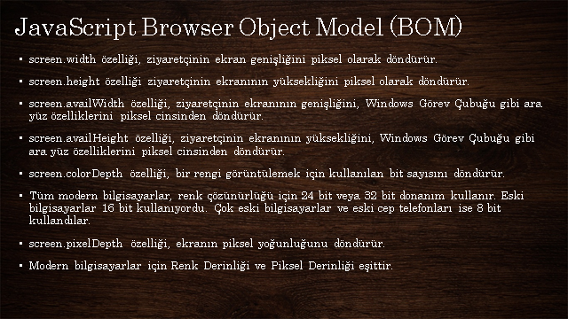

**70**

    <body>

    <p id="result"></p>

        <script>

       var result,

       result=document.getElementById("result");

       result.innerHTML=

       "screen.width"+screen.width+"<br>"+

       "screen.height"+screen.height+"<br>"+

       "screen.availWidth"+screen.availWidth+"<br>"+

       "screen.availHeight"+screen.availHeight+"<br>"+

       "screen.colorDepth"+screen.colorDepth+"<br>"+

       "screen.pixelDepth"+screen.pixelDepth+"<br>";

    </script>

     </body>

    </html>

**70-1**

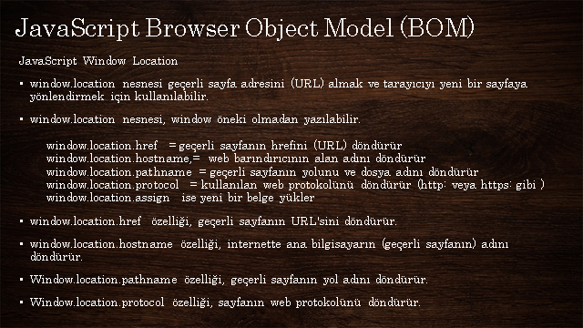

 <body>

    <p id="result"></p>

        <script>

       var result;

       result=document.getElementById("result");

       result.innerHTML=

       "window.location.href="+window.location.href+"<br>"+

       "window.location.hostname="+window.location.hostname+"<br>"+

       "window.location.pathname="+window.location.pathname+"<br>"+

       "window.location.protocol="+window.location.protocol+"<br>"+

       "window.location.port="+window.location.port+"<br>";

    </script>

     </body>

    </html>

**70-2 assign ile dosya yada sayfa yükleme.**

   <body>

    <p id="result"></p>

    <button type="button" class="btn btn-primary" onclick="Load()">Yükle</button>

        <script>

       var result;

       result=document.getElementById("result");

    function Load() {

        window.location.assign("https://www.javascript.com");

            }

             </script>

     </body>

    </html>

**Lesson 71 Bura örnek back71.html,message01.js,forward71.html sayfaları ile birlikte çalışıyor tıklayarak inceleyebilirsin.**

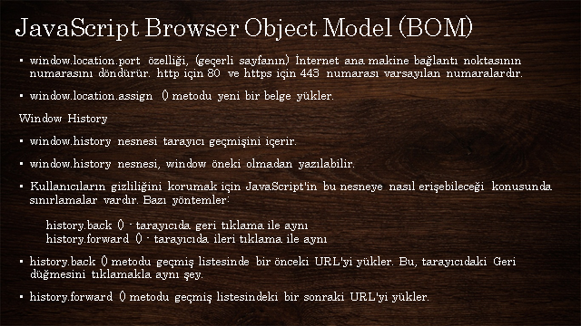

<body>

  <a href="back71.html">Click Back</a>

</body>

</html>

**71-1 navigator.cookieEnabled: Eğer tarayıcınızda çerezlere izin veriliyorsa true, verilmiyorsa false döndürür.**

<body>

 <p id="result"></p>

 <script>

  var result;

  result=document.getElementById("result");

     result.innerHTML=navigator.cookieEnabled;

</script>

</body>

</html>

**71-2**

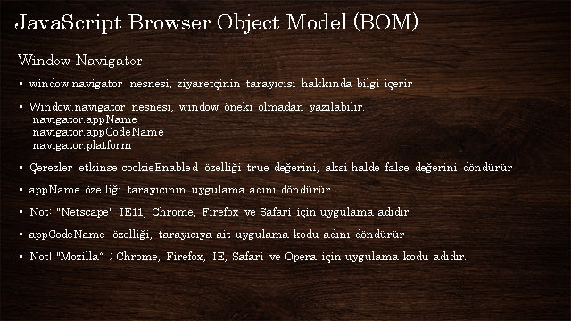

**71-2 navigator.appName; appName özelliği tarayıcının uygulama adını döndürür Fakat bize Netscape döndü. "Netscape" IE11, Chrome, Firefox ve Safari için uygulama adıdır.**

<body>

 <p id="result"></p>

 <script>

  var result;

  result=document.getElementById("result");

     result.innerHTML=navigator.appName;

</script>

</body>

</html>

71-3 appCodeName; appCodeName özelliği, tarayıcıya ait uygulama kodu adını döndürür.Mozilla döndü. Not! "Mozilla“ ; Chrome, Firefox, IE, SafaappName özelliği tarayıcının uygulama adını döndürür

<body>

 <p id="result"></p>

 <script>

  var result;

  result=document.getElementById("result");

     result.innerHTML=navigator.appCodeName;

</script>

</body>

</html>

**71-4 navigator.appVersion: appVersion özelliği tarayıcı hakkındaki sürüm bilgilerini döndürür**

<body>

 <p id="result"></p>

 <script>

  var result;

  result=document.getElementById("result");

     result.innerHTML=navigator.appVersion;

</script>

</body>

</html>

**71-5** **navigator.javaEnabled: Java etkin olduğunda javaEnabled () metodu true değerini döndürür**

<body>

 <p id="result"></p>

 <script>

  var result;

  result=document.getElementById("result");

     result.innerHTML=navigator.javaEnabled();

</script>

</body>

</html>

**Lesson 72 Popup Boxes (Açılır Kutular)**

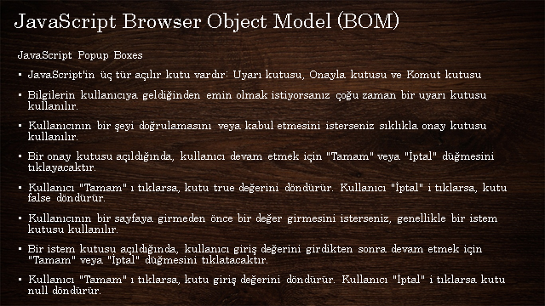

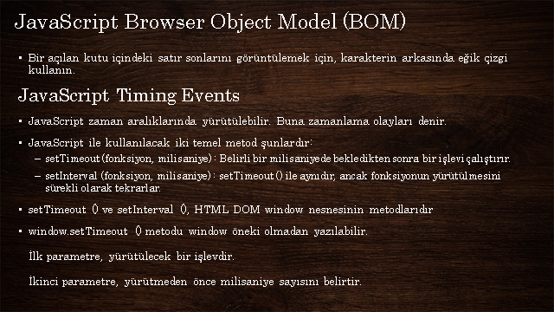

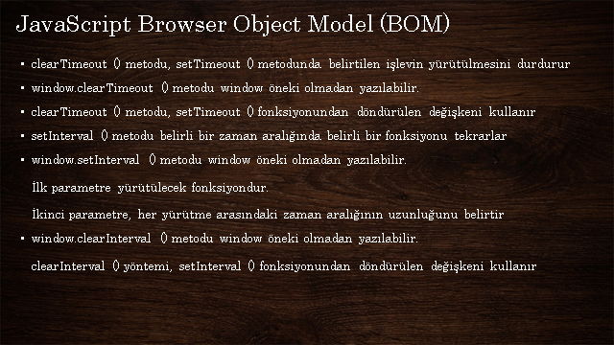

**72; Aşağıdaki örnekte butona tıkladığında açılır pencere de mesaj yazdırıyoruz.**

<body>

 <button type="button" onclick="boxes()">Click</button>

 <p id="result"></p>

 <script>

  var result;

  result=document.getElementById("result");

 function boxes() {

     alert("Javascript");

 }

</script>

</body>

</html>

**72-1 confirm; Onaylamak anlamındadır.Javascripte onaylama işlemi confirm ile yapılır.**

**Örnek aşağıda.**

<body>

 <button type="button" onclick="boxes()">Click</button>

 <p id="result"></p>

 <script>

  var result;

  result=document.getElementById("result");

  function boxes() {

   var message;

 if(confirm("silmek istediğinizen emin misiniz?")==true){

    message="Seçilen Öğe silindi";

 }else{

     message="Öğeyi silmekten vazgeçtiniz";

    }

 result.innerHTML=message;

}

</script>

</body>

</html>

**72-2 Javascript de kullanıcıdan dışardan bir değer girilmesini istediğimizde prompt kullanılır. Getvalue ile de değeri kontrol ederiz. Bu örnekte ise doğrulama işlemi yapıyoruz ve kullanıcının dersin adını doğru bilmesini**

**İstiyoruz.Dersin adını yanlış yazdığınd uyarı yazıyoruz. Dersin adı javascript.**

<body>

 <button type="button" onclick="boxes()">Click</button>

 <p id="result"></p>

 <script>

  var result;

  result=document.getElementById("result");

  function boxes() {

   var message,getValue;

   getValue=prompt("Lütfen dersin adını giriniz","HTML");

 if(getValue==null || getValue==""){

    message="Bu alan boş geçilemez";

 }else if(getValue=="javascript"){

     message="Dersin adını "+ getValue+" olarak doğru bildiniz";

    }else{

        message="Bu dersin neresinde "+ getValue+" yazılım dilini anlattım Allah aşkına?";

    }

 result.innerHTML=message;

}

</script>

</body>

</html>

**72-3 alert("Merhaba\njavascript"); buradaki \n ile açılır pencerede bir alt satıra geçirmiş oluyoruz.**

<body>

 <button type="button" onclick="boxes()">Click</button>

 <p id="result"></p>

 <script>

  var result;

  result=document.getElementById("result");

  function boxes() {

  alert("Merhaba\njavascript");

}

</script>

</body>

</html>

**Lesson 73 Timing Events (Zaman Olayları)**





**Lesson 73 click butonuna tıkladığımızda 2000 milisaniye yani 2 saniye sonra yazı ekrana gelir. Eğer click butonuna tıklayıp, stok tıklarsak yazının ekrana gelmesini engellemiş oluruz. setTimeout fonksiyonu bir defa çalıştırır.**

<body>

 <button type="button" onclick="deleteTime=setTimeout(process,2000)">Click</button>

 <button type="button" onclick="clearTimeout(deleteTime)">Stop</button>

 <p id="result"></p>

 <script>

  var result;

  result=document.getElementById("result");

  function process() {

    result.innerHTML="SetTimeout ile Javascript kullanımı"

}

</script>

</body>

</html>

**73-1 Sürekli olarak bir saniye artıyoruz. Bunu da en iyi saat örneğinden verebiliriz.Ekrana saat geliyor. Her 1000 milisaniyede bir fonsiyonu çağırmış oluyoruz. 3000 yaparsak her 3000 mili saniyede bir çağırmış oluruz. setInterval fonksiyonu sürekli çalıştırır. Tıpkı for döngüsü gibi.**

<body>

 <button type="button" onclick="deleteTime=setTimeout(process,2000)">Click</button>

 <button type="button" onclick="clearTimeout(deleteTime)">Stop</button>

 <p id="result"></p>

 <script>

  var result,times;

  result=document.getElementById("result");

  times=setInterval(process,1000);

  function process() {

      var d=new Date();

    result.innerHTML=d.toLocaleTimeString();

}

</script>

</body>

</html>

**73-2 clearInterval ile saniyeyi durduruyoruz. Stop interval butonuna basıyoruz.**

<body>

 <button type="button" onclick="deleteTime=setTimeout(process,2000)">Click</button>

 <button type="button" onclick="clearTimeout(deleteTime)">Stop</button>

 <button type="button" onclick="clearInterval(times)">Stop Interval</button>

 <p id="result"></p>

 <script>

  var result,times;

  result=document.getElementById("result");

  times=setInterval(process,1000);

  function process() {

      var d=new Date();

    result.innerHTML=d.toLocaleTimeString();

}

</script>

</body>

</html>

**73-3 kutuların içine sayı girme ve çarpma işlemi yapma**

<body>

    <h5>Kutuların içine sayı gir ve çarpma işlemi gerçekleştiğini gör.</h5>

 <p><input type="text" id="data1" name="data1"></p>

 <p><input type="text" id="data2" name="data2"></p>

 <p id="result"></p>

 <script>

  var result,times,data1,data2;

  result=document.getElementById("result");

  times=setInterval(process,1000);

  function process() {

      var data1,data2,resultValue;

      data1=Number(document.getElementById('data1').value);

      data2=Number(document.getElementById('data2').value);

      resultValue=data1*data2;

    result.innerHTML=resultValue;

}

</script>

</body>

</html>

**Lesson 74 form elemanlarına ulaşma; bu sayfadan sonra Sayfaya bootstrap cdn eklendi dikkat et. Sayfada bootstrap cdn olmazsa aynı görüntü olmaz.**

**valueForm=document.forms[0].length; document.forms= dökümanın içindeki formlara ulaş demek ondan sonra gelen [0] sıfır ise sıfırıncı elemanından başla, length ile de bana form içindeki ögelerin uzunluğunu ver. Bunlar (username input,password input, birde button)**

<body>

    <div class="container mt-3">

        <div class="form-group">

  <form id="frmBegin">

        Username: <input type="text" id="username" name="username" class="form-control">

</div>

<div class="form-group">

    <label for="pass">Password:</label>

    <input type="text" class="form-control" id="pass" name="pass">

</div>

<button type="button" onclick="printScreen()" class="btn btn-success">Click</button>

<p id="result" class="alert alert-success mt-3"></p>

</form>

</div>

 <script>

function printScreen() {

var valueForm,result;

result=document.getElementById('result');

valueForm=document.forms[0].length;

result.innerHTML=valueForm;

}

</script>

</body>

</html>

**74-1 ilk formda username ulaşmak istediğimizde;**

**valueForm=document.forms[0].username.value; document.forms[0]= formumdaki sıfırıncı öğeye ulaş. .username.value; =username id’li inputumum değerine ulaş. (value ile değerine ulaş bana çek ver)**

<body>

    <div class="container mt-3">

        <div class="form-group">

  <form id="frmBegin">

        Username: <input type="text" id="username" name="username" class="form-control">

</div>

<div class="form-group">

    <label for="pass">Password:</label>

    <input type="text" class="form-control" id="pass" name="pass">

</div>

<button type="button" onclick="printScreen()" class="btn btn-success">Click</button>

<p id="result" class="alert alert-success mt-3"></p>

</form>

</div>

 <script>

function printScreen() {

var valueForm,result;

result=document.getElementById('result');

valueForm=document.forms[0].username.value;

result.innerHTML=valueForm;

}

</script>

</body>

</html>

**74-2 ilk formda username ulaşmak istediğimizde; (2.Yöntem)**

**Burada ise valueForm=document.frmBegin.username.value; form name ni çağırıyoruz buradaki form ismimiz frmBegin’dir. Ve daha sonrada username id’sine ulaşıp value ile bana değeri getir diyoruz.**

<body>

    <div class="container mt-3">

        <form id="frmBegin" name="frmBegin">

        <div class="form-group">

        <label for="username">username:</label>

        <input type="text" id="username" name="username" class="form-control">

</div>

<div class="form-group">

    <label for="pass">Password:</label>

    <input type="text" class="form-control" id="pass" name="pass" >

</div>

<button type="button" onclick="printScreen()" class="btn btn-success">Click</button>

</form>

<p id="result" class="alert alert-success mt-3"></p>

</div>

 <script>

function printScreen() {

var valueForm,result="";

result=document.getElementById('result');

valueForm=document.frmBegin.username.value;

result.innerHTML=valueForm;

}

</script>

</body>

</html>

**74-3 burada ise pass idli inputumun name yani ismini çekiyoruz ve bize butona tıkladığımızda ismini getiriyor**

<body>

    <div class="container mt-3">

        <form id="frmBegin" name="frmBegin">

        <div class="form-group">

        <label for="username">username:</label>

        <input type="text" id="username" name="username" class="form-control">

</div>

<div class="form-group">

    <label for="pass">Password:</label>

    <input type="text" class="form-control" id="pass" name="password">

</div>

<button type="button" onclick="printScreen()" class="btn btn-success">Click</button>

</form>

<p id="result" class="alert alert-success mt-3"></p>

</div>

 <script>

function printScreen() {

var valueForm,result="";

result=document.getElementById('result');

valueForm=document.frmBegin.pass.name;

result.innerHTML=valueForm;

}

</script>

</body>

</html>

**74-4 ilk formda username ulaşmak istediğimizde; (3.Yöntem)**

**valueForm=document.getElementById("username").value; getElementById username id elemana ulaş ve value ile değeri getir demiş oluyoruz.**

<body>

    <div class="container mt-3">

        <form id="frmBegin" name="frmBegin">

        <div class="form-group">

        <label for="username">username:</label>

        <input type="text" id="username" name="username" class="form-control">

</div>

<div class="form-group">

    <label for="pass">Password:</label>

    <input type="text" class="form-control" id="pass" name="password">

</div>

<button type="button" onclick="printScreen()" class="btn btn-success">Click</button>

</form>

<p id="result" class="alert alert-success mt-3"></p>

</div>

 <script>

function printScreen() {

var valueForm,result="";

result=document.getElementById('result');

valueForm=document.getElementById("username").value;

result.innerHTML=valueForm;

}

</script>

</body>

</html>

**74-5 74-4 ilk formda password ulaşmak istediğimizde; (4.Yöntem) valueForm=document.forms["frmBegin"]["pass"].value; ile ulaşıyoruz.**

<body>

    <div class="container mt-3">

        <form id="frmBegin" name="frmBegin">

        <div class="form-group">

        <label for="username">username:</label>

        <input type="text" id="username" name="username" class="form-control">

</div>

<div class="form-group">

    <label for="pass">Password:</label>

    <input type="text" class="form-control" id="pass" name="password">

</div>

<button type="button" onclick="printScreen()" class="btn btn-success">Click</button>

</form>

<p id="result" class="alert alert-success mt-3"></p>

</div>

 <script>

function printScreen() {

var valueForm,result="";

result=document.getElementById('result');

valueForm=document.forms["frmBegin"]["pass"].value;

result.innerHTML=valueForm;

}

</script>

</body>

</html>

**Lesson 75**

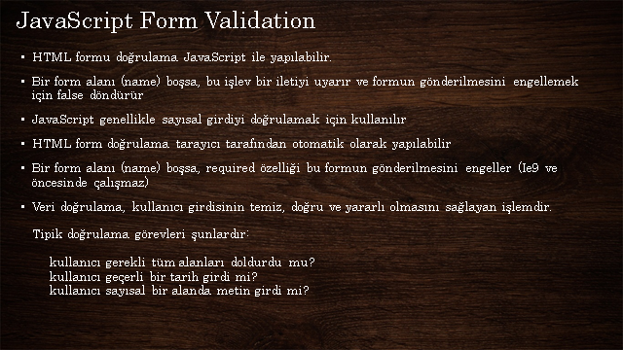

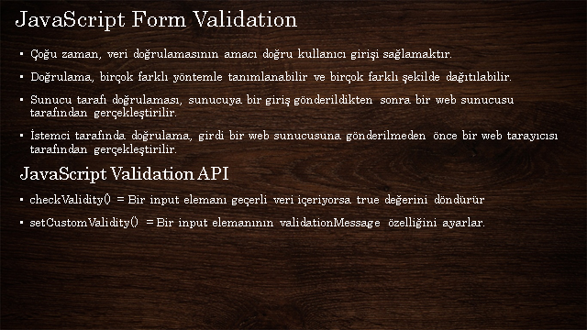

**form validation (form doğrulama) kullanıcı adı boş geçtiğimizde uyarı mesajı verme;**

<body>

    <div class="container mt-3">

        <form id="frmBegin" name="frmBegin" action="#" method="post" onsubmit="return validateForm()">

        <div class="form-group">

        <label for="username">username:</label>

        <input type="text" id="username" name="username" class="form-control">

</div>

<button type="submit" class="btn btn-success">Click</button>

</form>

<p id="result" class="alert alert-danger mt-3" style="display:none;"></p>

</div>

 <script>

function validateForm() {

var valueInput,result;

result=document.getElementById('result');

valueForm=document.getElementById("username").value;

if(valueInput== ""){

}

result.style.display="block";

result.innerHTML="Kullanıcı adı boş bırakılamaz";

return false;

}

</script>

</body>

</html>

**75-1 html komut satırı required ile inputlar boş geçilemez yazdırma. Yalnız internet explorerda 9 da çalışmıyor.**

<body>

    <div class="container mt-3">

        <form id="frmBegin" name="frmBegin" action="#" method="post" onsubmit="return validateForm()">

        <div class="form-group">

        <label for="username">username:</label>

        <input type="text" id="username" name="username" class="form-control" required>

</div>

<button type="submit" class="btn btn-success">Click</button>

</form>

<p id="result" class="alert alert-danger mt-3" style="display:none;"></p>

</div>

 <script>

function validateForm() {

var valueInput,result;

result=document.getElementById('result');

valueForm=document.getElementById("username").value;

if(valueInput== ""){

}

result.style.display="block";

result.innerHTML="Kullanıcı adı boş bırakılamaz";

return false;

}

</script>

</body>

</html>

**75-2 ekrana sayı girmesini ve 1 ile 6 arasında bir değer girmesini istiyoruz koşul saylanırsa herşey doğru gitti yazıyor. İsNaN ile sayı mı değil mi diye kontrol ettik.**

 <script>

function validateForm() {

var valueInput,result,message="";

result=document.getElementById('result');

result.style.display="block";

valueInput=document.getElementById("username").value;

if(valueInput== ""){

message="Kullanıcı adı boş bırakılamaz";

} else if(isNaN(valueInput)){

    message="Lütfen  bu alana sayı giriniz";

} else if(valueInput<1 || valueInput>6){

    message="Lütfen bu alana  1 ile 6 arasında bir sayı giriniz.";

} else{

    message="Her şey doğru gitti";

}

    result.innerHTML=message;

}

</script>

</body>

</html>

**Lesson 76 form validation API**



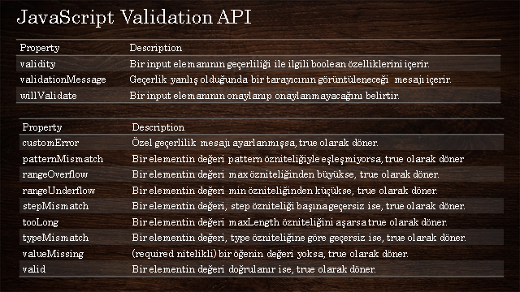

**76 burada kullanıcıdan 4 ile 7 arasında bir sayı girmesini istiyoruz. Boş bırakılma durumunda da boş bırakılamaz hatası getiriyoruz. Süreli if else demek yerine validationMessage API sini kullanıyoruz. İnputu checkValidity metodu ile kontrol ediyoruz.**

<body>

    <div class="container mt-3">

        <div class="form-group">

         <input type="number" id="number" name="number" class="form-control" max="7"  min="4" required>

</div>

<button type="button" onclick="validateForm()" class="btn btn-success">Click</button>

<p id="resultFalse" class="alert alert-danger mt-3" style="display:none;"></p>

<p id="resultTrue" class="alert alert-success mt-3" style="display:none;"></p>

</div>

 <script>

function validateForm(){

var valueInput,resultFalse,resultTrue, message;

valueInput=document.getElementById('number');

resultFalse=document.getElementById('resultFalse');

resultTrue=document.getElementById('resultTrue');

if(valueInput.checkValidity()==false){

resultTrue.style.display="none";

resultFalse.style.display="block";

resultFalse.innerHTML=valueInput.validationMessage;

}else{

resultFalse.style.display="none";

resultTrue.style.display="block";

resultTrue.innerHTML="Hiç bir sorun gözükmüyor";

    }

}

</script>

</body>

</html>

**76-1 inputun içine girilen değerin 4 den büyük olmasını istiyoruz.**

<body>

  <h4> inputun içine  validity.rangeUnderflow Girilen değerin 4 den büyük olmasını istiyoruz.</h4>

    <div class="container mt-3">

        <div class="form-group">

         <input type="number" id="number" name="number" class="form-control" max="7"  min="4" required>

</div>

<button type="button" onclick="validateForm()" class="btn btn-success">Click</button>

<p id="resultFalse" class="alert alert-danger mt-3" style="display:none;"></p>

<p id="resultTrue" class="alert alert-success mt-3" style="display:none;"></p>

</div>

 <script>

function validateForm(){

var valueInput,resultFalse,resultTrue, message;

valueInput=document.getElementById('number');

resultFalse=document.getElementById('resultFalse');

resultTrue=document.getElementById('resultTrue');

if(valueInput.validity.rangeUnderflow){

resultTrue.style.display="none";

resultFalse.style.display="block";

resultFalse.innerHTML=valueInput.validationMessage;

}else{

resultFalse.style.display="none";

resultTrue.style.display="block";

resultTrue.innerHTML="Hiç bir sorun gözükmüyor";

    }

}

</script>

</body>

</html>

**76-2 validity.valueMissing ile input alanı boş geçilemez yazdırıyoruz.**

<body>

  <h4> inputun içine  validity.valueMissing Bu alan boş geçilemez yazdırıyoruz.</h4>

    <div class="container mt-3">

        <div class="form-group">

         <input type="number" id="number" name="number" class="form-control" max="7"  min="4" required>

</div>

<button type="button" onclick="validateForm()" class="btn btn-success">Click</button>

<p id="resultFalse" class="alert alert-danger mt-3" style="display:none;"></p>

<p id="resultTrue" class="alert alert-success mt-3" style="display:none;"></p>

</div>

 <script>

function validateForm(){

var valueInput,resultFalse,resultTrue, message;

valueInput=document.getElementById('number');

resultFalse=document.getElementById('resultFalse');

resultTrue=document.getElementById('resultTrue');

if(valueInput.validity.valueMissing){

resultTrue.style.display="none";

resultFalse.style.display="block";

resultFalse.innerHTML=valueInput.validationMessage;

}else{

resultFalse.style.display="none";

resultTrue.style.display="block";

resultTrue.innerHTML="Hiç bir sorun gözükmüyor";

    }

}

</script>

</body>

</html>

**76-3 document.formValidate.chckBox.checked ile check işlemini kontrol ediyoruz. Kutucuyu işaretemezse boş bırakılamaz işaretlerse kabul ettim yazdırıyoruz.**

<body>

     <div class="container mt-3">

<form id="formValidate" name="formValidate">

    <div class="form-group">

        <label for="username">Username</label>

         <input type="text" id="username" name="username" class="form-control" maxlength="5" required>

</div>

<div class="form-group form check">

    <input type="checkbox" id="chckBox" name="chckBox" class="form-check-input" maxlength="5" required>

    <label for="chckBox" class="form-check-label">Üyelik sözleşmesini okudum ve onaylıyorum.</label>

</div>

    <button type="button" onclick="validateForm()" class="btn btn-success">Click</button>

<p id="resultFalse" class="alert alert-danger mt-3" style="display:none;"></p>

<p id="resultTrue" class="alert alert-success mt-3" style="display:none;"></p>

</form>

</div>

 <script>

function validateForm(){

var resultFalse,resultTrue, message;

resultFalse=document.getElementById('resultFalse');

resultTrue=document.getElementById('resultTrue');

if(document.formValidate.chckBox.checked){

resultFalse.style.display="none";

alert("Kabul ettim");

}else{

resultFalse.style.display="block";

resultTrue.style.display="none";

resultFalse.innerHTML="Bu kutuyu işaretlemeden devam edemezsiniz.";

    }

}

</script>

</body>

</html>

**Lesson 77 getElementsByName aşağıdaki örnekte html name mi test olanlara ulaşıyoruz. Ayrıca hepsinin ismi test ve biz hangi testte ulaşmak istiyorsak [0], [1] [2] [3] onun numarasını tıpkı arraylar gibi numarasını yazıp ulaşabiliriz.**

<body>

 <div class="container mt-3">

   <form id="formValidate" name="formValidate">

   <div class="form-group">

         <label for="username">Username</label>

           <input type="text" id="username" name="username" class="form-control" maxlength="5" required>

</div>

    <button type="button" onclick="javascript:show()" class="btn btn-success">Click</button>

<p name="test" class="alert alert-info mt-3"></p>

<p name="test" class="alert alert-info mt-3"></p>

<p name="test" class="alert alert-info mt-3"></p>

<p name="test" class="alert alert-info mt-3"></p>

    </form>

</div>

 <script>

function show(){

var username,usernames;

username=document.getElementById('username').value;

usernames=document.getElementsByName('test')[3];

usernames.innerHTML=username;

}

</script>

</body>

</html>

**Lesson 77-1 Burada tüm html name isimleri olanları testleri for döngüsü kullanarak aynı anda yazdırdık.**

<body>

 <div class="container mt-3">

   <form id="formValidate" name="formValidate">

 <button type="button" onclick="javascript:show()" class="btn btn-success">Click</button>

<p name="test" class="alert alert-info mt-3"style="display:none"></p>

<p name="test" class="alert alert-info mt-3"style="display:none"></p>

<p name="test" class="alert alert-info mt-3"style="display:none"></p>

<p name="test" class="alert alert-info mt-3"style="display:none"></p>

    </form>

</div>

 <script>

function show(){

var username,usernames,i;

usernames=document.getElementsByName('test');

for(i=0;i<usernames.length;i++)

usernames[i].style.display="block";

usernames[0].innerHTML="javascript";

usernames[1].innerHTML="Angular JS";

usernames[2].innerHTML="React JS";

usernames[3].innerHTML="Vue JS";

}

</script>

</body>

</html>

**77-2 tek satır kod ile nameleri yazdırma;**

<body>

 <div class="container mt-3">

   <form id="formValidate" name="formValidate">

 <button type="button" onclick="javascript:show()" class="btn btn-success">Click</button>

<p name="test" class="alert alert-info mt-3"style="display:none"></p>

<p name="test" class="alert alert-info mt-3"style="display:none"></p>

<p name="test" class="alert alert-info mt-3"style="display:none"></p>

<p name="test" class="alert alert-info mt-3"style="display:none"></p>

    </form>

</div>

 <script>

function show(){

var username,usernames,i,j;

usernames=document.getElementsByName('test');

for(i=0;i<usernames.length;i++)

usernames[i].style.display="block";

for(j=0;j<usernames.length;j++)

usernames[j].innerHTML= (j+1)+". Name Elemanı";

}

</script>

</body>

</html>

**Lesson 78**

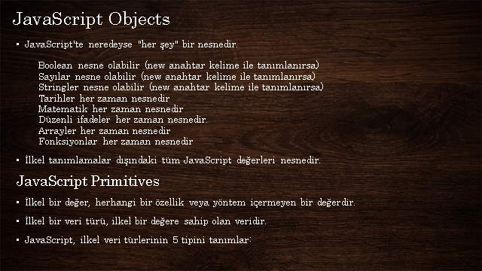

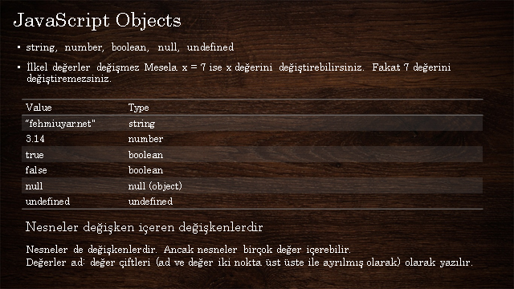

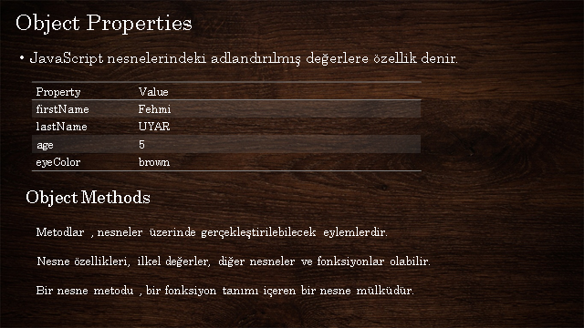

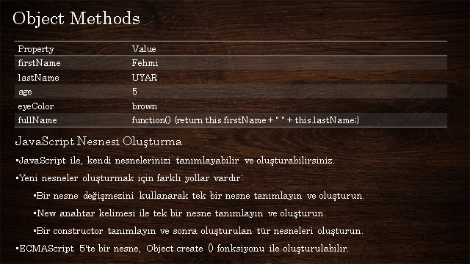

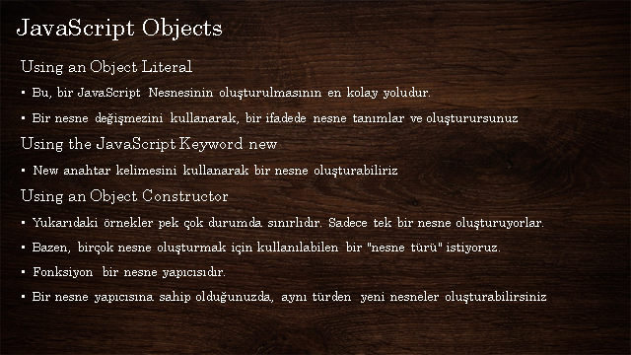

**78 Object (Detaylı Anlatım) nesneler bir çok veri türünü içerebilir aşağıdaki örnekte birçok veri türünü içerdiğini görüyoruz.**

**Nesnenin içinde kullanılan değişkene biz özellik diyoruz. (firsName normalde değişken ancak nesnenin içinde kullanıldığı için biz özellik diyoruz. ) örnek : personun, firstName özelliği diye okuyoruz. firstName (özellik denir, firstName içindeki fehmi ise değerdir.Değer diye adlandırıyoruz.**

**)**

<body>

<p id="result"></p>

 <script>

     var person={firstName:"Fehmi", //string

     lastName:"UYAR",//string

     age:5,//number

     eyeColor:"Brown",

     confirm:true //Boolean

     };

    document.getElementById('result').innerHTML= typeof person;

</script>

</body>

</html>

**78-1 Object yani nesnelerin özelliklerinin içindeki değerlere ulaşma yöntemi**

<body>

<p id="result"></p>

 <script>

     var person={

     firstName:"Fehmi",

     lastName:"UYAR",

     age:5,

     eyeColor:"Brown"

    }

     document.getElementById('result').innerHTML= person.firstName;

</script>

</body>

</html>

**78-2 Eğer nesnelerin içerisine bir function oluşturursak artık bu fonksiyon değil method olur. FullName isminde nesnelerin içerisinde bir function oluşturduk ve ad ve soyadı birleştirdik.**

<body>

<p id="result"></p>

 <script>

     var person={

     firstName:"Fehmi",

     lastName:"UYAR",

     age:5,

     eyeColor:"Brown",

     fullName:function(){

         return this.firstName+" "+this.lastName;

     }

    };

     document.getElementById('result').innerHTML= person.fullName();

   </script>

</body>

</html>

**Lesson 79 Nesne Oluşturma Yöntemleri ;** 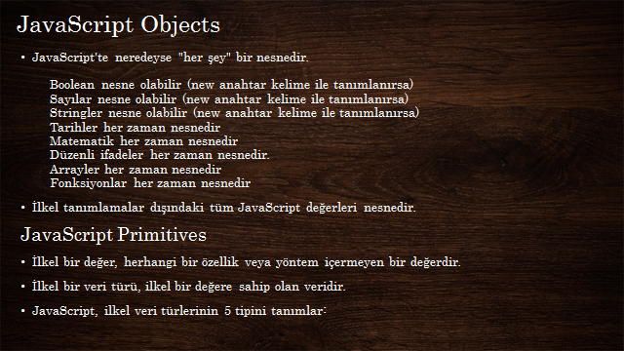

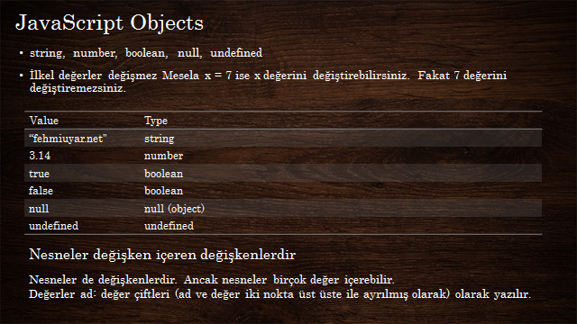

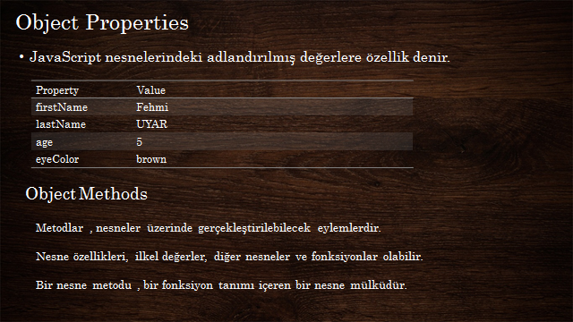

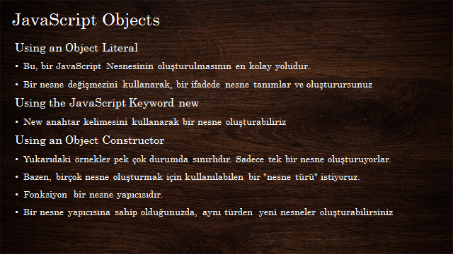

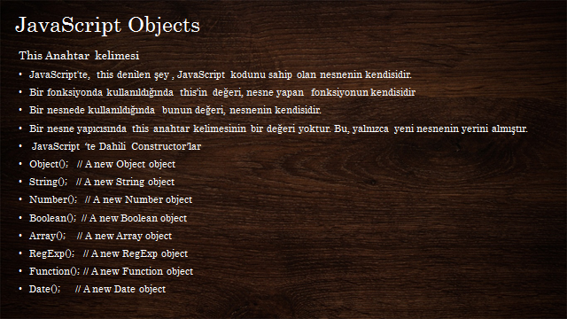

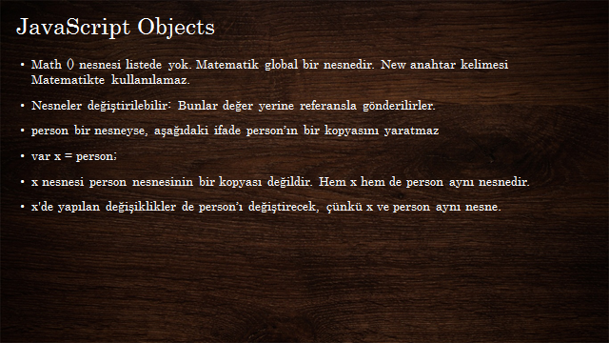

**Lesson 79 Nesne Oluşturma Yöntemleri ; statik yöntemle nesne oluşturma. Bu yöntemle oluşturulan nesneler değiştirilemez ve sabittir.Hoş ve güzel bir değildir.**

<body>

    <p id="result"></p>

    <script>

        var person = {

            firstName: "Fehmi",

            lastName: "UYAR",

            age: 5,

            eyeColor: "Brown",

            fullName: function() {

                return this.firstName + " " + this.lastName;

            }

        };

        document.getElementById('result').innerHTML =

            person.firstName + "<br>" +

            person.lastName + "<br>" +

            person.age + "<br>" +

            person.eyeColor + "<br>" +

            person.fullName();

    </script>

</body>

</html>

**79-1 Nesne oluşturmanın ikinci yöntemi new ile object yani nesne oluşturuyoruz. New Object ile oluşturulan nesneler tavsiye edilmez.Kodu yavaşlatır tavsiye edilmez.statiktir ve işlevsizdir.**

<body>

    <p id="result"></p>

    <script>

        var person = new Object();

        person.firstName = "Ayfer";

        person.lastName = "UYAR";

        person.age = "5";

        person.eyeColor = "Black";

        document.getElementById('result').innerHTML =

            person.firstName + "<br>" +

            person.lastName + "<br>" +

            person.age + "<br>" +

            person.eyeColor + "<br>";

    </script>

</body>

</html>

**79-2 burada kullanılan this demek bu fonksiyonun yani neredeyseniz oranın ismini kullanmak için kullanılır. Dinamik bir yapı oluşturduk ve tavsiye edilen yöntemdir. Değiştirebilir.iki tane nesnemin firstNamesine iki farklı değer girmiş olduk dinamik bir nesne oluşturmuş olduk. this.firstName = first; buradaki this yerine, person da yazabilirdik. this nesnenin kendisini ifade eder.**

<body>

    <p id="result"></p>

    <script>

        function person(first, last, age, color) {

            this.firstName = first;

            this.lastName = last;

            this.age = age;

            this.eyeColor = color;

        }

        var myPerson = new person("Deniz", "TAŞDEMİR", 20, "Brown");

        var myPerson2 = new person("Nilüfer", "TAŞDEMİR", 25, "Black");

        document.getElementById('result').innerHTML = myPerson.firstName + " loves " + myPerson2.firstName;

    </script>

</body>

</html>

**79-3 buradakilerin türlerini typeof ile görüntülüyoruz ve hepsinin türü nesnedir.Function ekranda yazmasına rağmen functionda bir nesnedir. New ile bu ifadeler kullanılmaz önerilmez. Date hariç date kendisi nesnedir.**

<body>

    <p id="result"></p>

    <script>

        function person(first, last, age, color) {

            this.firstName = first;

            this.lastName = last;

            this.age = age;

            this.eyeColor = color;

        }

        var myPerson = new person("Deniz", "TAŞDEMİR", 20, "Brown");

        var myPerson2 = new person("Nilüfer", "TAŞDEMİR", 25, "Black");

        var x1, x2, x3, x4, x5, x6, x7, x8;

        x1 = new Object();

        x2 = new Number();

        x3 = new String();

        x4 = new Boolean();

        x5 = new Array();

        x6 = new RegExp();

        x7 = new Function();

        x8 = new Date();

        document.getElementById('result').innerHTML =

            "x1: " + typeof x1 + "<br>" +

            "x2: " + typeof x2 + "<br>" +

            "x3: " + typeof x3 + "<br>" +

            "x4: " + typeof x4 + "<br>" +

            "x5: " + typeof x5 + "<br>" +

            "x6: " + typeof x6 + "<br>" +

            "x7: " + typeof x7 + "<br>" +

            "x8: " + typeof x8 + "<br>";

    </script>

</body>

</html>

**79-4 aşağıdaki örnekte x değişkenini persona atarsanız personın kopyasını oluşturmuş olmayız. X değişkenine eşitlemiş oluruz.X Artık gizli bir persondur. Bu yüzden ekrana 28 yazdı.**

<body>

    <p id="result"></p>

    <script>

        var person = {

            firstName: "Fehmi",

            lastName: "UYAR",

            age: 5,

            eyeColor: "Brown",

            fullName: function() {

                return this.firstName + " " + this.lastName;

            }

        };

        var x = person;

        x.age = 28;

        document.getElementById('result').innerHTML = person.age;

    </script>

</body>

</html>

**Lesson 80 Object Özellik ve Metodları objectlerin özelliklerine ulaşma methodu 1;**

<body>

    <p id="result"></p>

    <script>

        function person(first, last, age, color) {

            this.firstName = first;

            this.lastName = last;

            this.age = age;

            this.eyeColor = color;

            this.fullName = function() {

                return this.firstName + " " + this.lastName;

            }

        }

        var people = new person("Fehmi", "UYAR", 5, "Brown");

        document.getElementById('result').innerHTML = people.eyeColor;

    </script>

</body>

</html>

**80-1 objectlerin özelliklerine ulaşma methodu 2. Yöntem. (innerHTML = people["firstName"]; demek.)**

<body>

    <p id="result"></p>

    <script>

        function person(first, last, age, color) {

            this.firstName = first;

            this.lastName = last;

            this.age = age;

            this.eyeColor = color;

            this.fullName = function() {

                return this.firstName + " " + this.lastName;

            }

        }

        var people = new person("Fehmi", "UYAR", 5, "Brown");

        document.getElementById('result').innerHTML = people["firstName"];

    </script>

</body>

</html>

**80-2 objectlerin özelliklerine ulaşma methodu3. Yöntem.**

<body>

    <p id="result"></p>

    <script>

        function person(first, last, age, color) {

            this.firstName = first;

            this.lastName = last;

            this.age = age;

            this.eyeColor = color;

            this.fullName = function() {

                return this.firstName + " " + this.lastName;

            }

        }

        var people = new person("Fehmi", "UYAR", 5, "Brown");

        var x = "lastName";

        document.getElementById('result').innerHTML = people[x];

    </script>

</body>

</html>

**80-3 Tüm nesnemizin içindekileri yazdırma.**

<body>

    <p id="result"></p>

    <script>

        var people, x, message = "";

        function person(first, last, age, color) {

            this.firstName = first;

            this.lastName = last;

            this.age = age;

            this.eyeColor = color;

            this.fullName = function() {

                return this.firstName + " " + this.lastName;

            }

        }

        people = new person("Fehmi", "UYAR", 5, "Brown");

        for (x in people) { // person nesnemizi x değişkenin içine atmış oluyor.

            message += people[x] + "<br>"; //+=  ile tüm person nesnenin içindeki hepsini message değişkenine ekler.

        }

        document.getElementById('result').innerHTML = message;

    </script>

</body>

</html>

**80-4 Dışardan Nesnelerin özelliklerine müdahe etme; person nesnesine hair özelliği ekledik. people.hair = true; // Boolean türünü atatık ve hair yani saçı var mı yokmu kontrol ediyoruz.**

<body>

    <p id="result"></p>

    <script>

        var people, x, message = "";

        function person(first, last, age, color) {

            this.firstName = first;

            this.lastName = last;

            this.age = age;

            this.eyeColor = color;

            this.fullName = function() {

                return this.firstName + " " + this.lastName;

            }

        }

        people = new person("Fehmi", "UYAR", 5, "Brown");

        people.hair = true; // Boolean türünü atatık ve hair yani saçı var mı yokmu kontrol ediyoruz.

        document.getElementById('result').innerHTML = people.hair;

    </script>

</body>

</html>

**80-5 Nesnenin Özelliklerini silme; delete people.eyeColor; ile göz rengini silmiş oluyoruz. İki defa aynı nesneyi yazdırdık ancak diğerinde eyeColor olan Brown silinmiş oldu.**

<body>

    <p id="result"></p>

    <script>

        var people, x, message = "",

            y, message2 = " ";

        function person(first, last, age, color) {

            this.firstName = first;

            this.lastName = last;

            this.age = age;

            this.eyeColor = color;

            this.fullName = function() {

                return this.firstName + " " + this.lastName;

            }

        }

        people = new person("Fehmi", "UYAR", 5, "Brown");

        for (x in people) {

            message += people[x] + "<br>";

        }

        delete people.eyeColor;

        for (y in people) {

            message2 += people[y] + "<br>";

        }

        document.getElementById('result').innerHTML = message + "<br>" + message2;

    </script>

</body>

</html>

**80-6 Methodlara ulaşma; people.fullName(); diyerek açık kapalı parantez yaparak metodlara ulaşıyoruz.Metodlar nesnenin içindeki fonksiyonlardır.**

<body>

    <p id="result"></p>

    <script>

        var people, x, message = "";

        function person(first, last, age, color) {

            this.firstName = first;

            this.lastName = last;

            this.age = age;

            this.eyeColor = color;

            this.fullName = function() {

                return this.firstName + " " + this.lastName; //buradaki metodda firstname ile lastname birleştirdik.

            }

        }

        people = new person("Fehmi", "UYAR", 5, "Brown");

        for (x in people) {

            message += people[x] + "<br>";

        }

        document.getElementById('result').innerHTML = people.fullName();

    </script>

</body>

</html>

**80-7 Nesnenin içindeki metodları değiştirme; Normalde firstName fehmi idi ancak ChangeName ile Ayfer yazdırdık.Böylelikle metodların içindeki people nesnemin metodunu değiştirmiş oluyoruz.**

<body>

    <p id="result"></p>

    <script>

        var people, x, message = "";

        function person(first, last, age, color) {

            this.firstName = first;

            this.lastName = last;

            this.age = age;

            this.eyeColor = color;

            this.fullName = function() {

                return this.firstName + " " + this.lastName;

            }

            this.changeName = function(name) {

                return this.firstName = name;

            }

        }

        people = new person("Fehmi", "UYAR", 5, "Brown");

        people.changeName("Ayfer");

        document.getElementById('result').innerHTML = people.firstName;

    </script>

</body>

</html>

**Lesson 81**

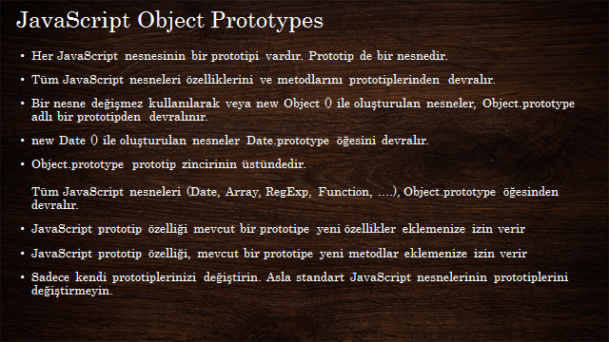

**81 Object prototypes protip ile yeni bir özellik ekledik. Saç rengi yellow ekledik. ( Person.prototype.hair = "yellow") Ayrıca Nesne ismi verirken nesnelerin ilk harfini büyük vermemizi javascript önerir. Bu kurala uymalıyız.Person nesne isminin ilk harfini büyük yazdık.**

<body>

    <p id="result"></p>

    <script>

        var people, x, message = "";

        function Person(first, last, age, color) {

            this.firstName = first;

            this.lastName = last;

            this.age = age;

            this.eyeColor = color;

            this.fullName = function() {

                return this.firstName + " " + this.lastName;

            }

            this.changeName = function(name) {

                return this.firstName = name;

            }

        }

        Person.prototype.hair = "yellow"

        people = new Person("Fehmi", "UYAR", 5, "Brown");

        people.changeName("Ayfer");

        document.getElementById('result').innerHTML = people.hair;

    </script>

</body>

</html>

**81-1 JavaScript prototip özelliği mevcut bir prototipe yeni özellikler eklemenize izin verir. people.changeName("susema"); yazarak fehmi yerine susema yazdırdık.**

<body>

    <p id="result"></p>

    <script>

        var people, x, message = "";

        function Person(first, last, age, color) {

            this.firstName = first;

            this.lastName = last;

            this.age = age;

            this.eyeColor = color;

            this.fullName = function() {

                return this.firstName + " " + this.lastName;

            }

        }

        Person.prototype.hair = "yellow";

        Person.prototype.changeName = function(name) {

            return this.firstName = name;

        }

        people = new Person("Fehmi", "UYAR", 5, "Brown");

        people.changeName("susema");

        document.getElementById('result').innerHTML = people.firstName;

    </script>

</body>

</html>

Lesson 82 Fonksiyonlar Detaylı Anlatım

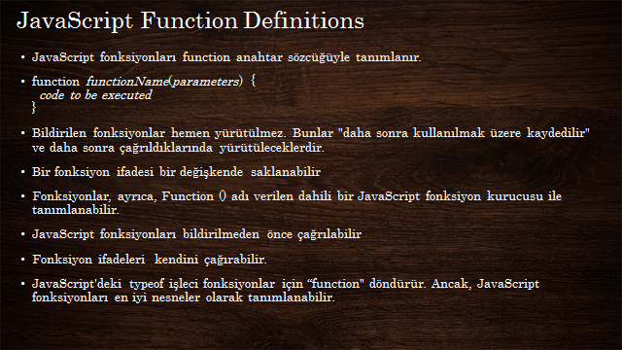

82

<body>

    <p id="result"></p>

    <script>

        function multi(x, y) {

            return x * y;

        }

        document.getElementById('result').innerHTML = multi(5, 6);

    </script>

</body>

</html>

82-1

<body>

    <p id="result"></p>

    <button type="button" onclick="Message()">Call Function</button>

    <script>

        function multi(x, y) {

            return x * y;

        }

        function Message() {

            alert("Yaşasın javascript çook iyi");

     }

        document.getElementById('result').innerHTML = multi(5, 6);

    </script>

</body>

</html>

82-2 sürekli document.getElementById('result').innerHTML yazdırmaktansa Print adında fonksiyon atıp x değişkenine atıyoruz. Print ile çağıyoruz.

<body>

    <p id="result"></p>

    <button type="button" onclick="Message()">Call Function</button>

    <script>

        function multi(x, y) {

            return x * y;

        }

        function process(x, y, z) {

            return multi(x, y) + z;

        }

        function Print(x) {

            document.getElementById('result').innerHTML = x;

        }

        Print(process(5, 3, 2));

    </script>

</body>

</html>

82-3 function kendi kendine çağırma.

<body>

    <p id="result"></p>

    <button type="button" onclick="Message()">Call Function</button>

    <script>

        (function() {

            alert("Javascript ile kendi kendimi çağırdım");

        })();

    </script>

</body>

</html>

82-4 arguments.lengts ile parametre sayısını alma; x ve y adında iki parametremiz olduğu için, 2 sayısını döndürür.

<body>

    <p id="result"></p>

    <script>

             function multi(x, y) {

            return arguments.length;

        }

        function process(x, y, z) {

            return multi(x, y) + z;

        }

        function Print(x) {

            document.getElementById('result').innerHTML = x;

        }

        Print(multi(10,5));

        </script>

        </body>

        </html>

82-4 toString(); metodu ; toString () metodu fonksiyonu bir string olarak döndürür.

<body>

    <p id="result"></p>

    <script>

        function multi(x, y) {

            return x * y;

        }

        function Print(x) {

            document.getElementById('result').innerHTML = x;

        }

        Print(multi.toString());

    </script>

</body>

</html>

Lesson 83 Fonksiyonda parametre kavramı :

Parametreler aslında değişkenlerdir.Fonctionlarda kullandığımız için parametre olmuştur. Diğer ismiyle argümanlardır.

83 fonksiyonun içindeki parametlerden sadece bir tanesini yazdırmak istersek;

<body>

    <p id="result"></p>

    <script>

        function multi(x, y) {

            if (y === undefined)

                y = 1;

            return x * y;

        }

        function Print(x) {

            document.getElementById('result').innerHTML = x;

        }

        Print(multi(5));

    </script>

</body>

</html>

83-1 fonksiyonun içindeki parametlerden sadece bir tanesini yazdırma ikinci yöntem; yeni tarayıcılarda sorunsuz çalışır. Eskilerde çalışmaz.

<body>

    <p id="result"></p>

    <script>

        function multi(x, y = 1) {

            return x * y;

        }

        function Print(x) {

            document.getElementById('result').innerHTML = x;

        }

        Print(multi(7));

    </script>

</body>

</html>

83-2 Parametre içindeki en büyük değeri bulma; Burada 81 büyükmüdür eksi sonsundan (-Infinity) o zaman max değişkenin içine ata demiş oluyoruz. arguments[i] > Max = burada ise arguments büyük müdür 1 den hayır döngü sonlanıyor. Ne zaman arguments büyüktür Maxden o zaman return sonlanıyo ve ekrana yazıyor.

<body>

    <p id="result"></p>

    <script>

        function ShowMax() {

            var i, Max = -Infinity;

            for (i = 0; i < arguments.length; i++) {

                if (arguments[i] > Max) {

                    Max = arguments[i];

                }

            }

            return Max;

        }

        function Print(x) {

            document.getElementById('result').innerHTML = x;

        }

        Print(ShowMax(7, 15, 35, 55, 95, 100));

    </script>

</body>

</html>

83-3 Fonksiyonlarda toplama işlemi;

sum += arguments[i]; += toplayarak git demektir.

<body>

    <p id="result"></p>

    <script>

        function sumAll() {

            var i, sum = 0;

            for (i = 0; i < arguments.length; i++) {

                sum += arguments[i];

            }

            return sum;

        }

        function Print(x) {

            document.getElementById('result').innerHTML = x;

        }

        Print(sumAll(10, 15, 5));

    </script>

</body>

</html>

Lesson 84 Call ve Apply Metodları

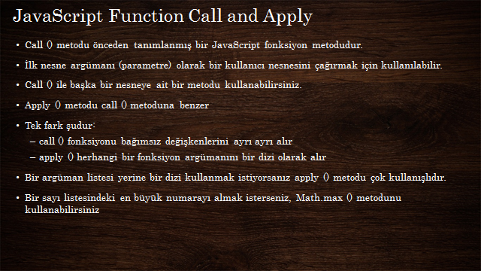

84 var x = person.fullName.apply(people); buradaki apply yerine call da yazsaydık yine çağıracaktı.

<body>

    <p id="result"></p>

    <script>

        var person = {

            firstName: "Ayfer",

            lastName: "UYAR",

            age: 5,

            eyeColor: "Brown",

            fullName: function() {

                return this.firstName + " " + this.lastName;

            }

        };

        var people = {

            firstName: "Fehmi",

            lastName: "UYAR"

        }

        var x = person.fullName.apply(people);

        function Print(x) {

            document.getElementById('result').innerHTML = x;

        }

        Print(x);

    </script>

</body>

</html>

84-1 sayı listesinde Math.max ile en büyük değeri bulma;

<body>

    <p id="result"></p>

    <script>

        document.getElementById('result').innerHTML = Math.max(2, 10, 15, 7, 1);

    </script>

</body>

</html>

**84-2 Dizilerde apply ile en büyük değeri bulma;**

<body>

    <p id="result"></p>

    <script>

       document.getElementById('result').innerHTML = Math.max.apply(null, [2, 10, 15, 7, 1]);

    </script>

</body>

</html>

**Lesson 85 HTML DOM (Document Object Model)**

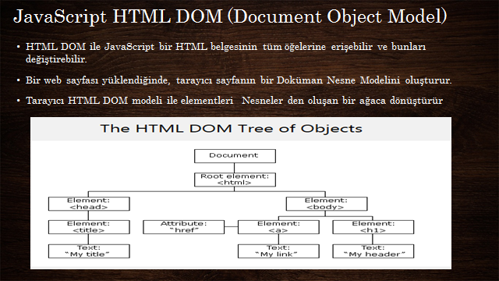

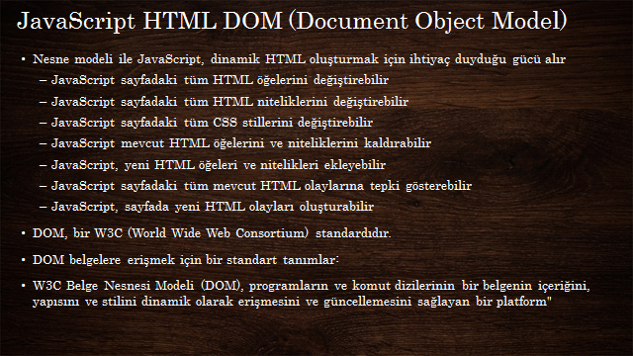

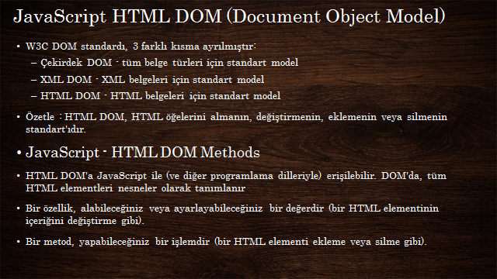

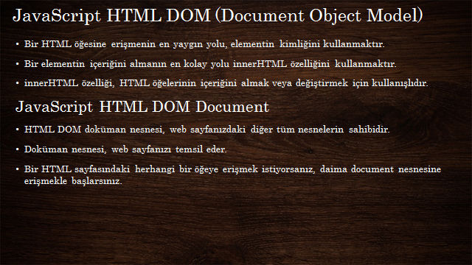

**85 Html içindeki result id paragrafın içindeki yazıları değiştirme;**

<body>

    <div class="container-fluid mt-3">

        <h1>Javascript Başlığı</h1>

        <a href="#">Bu bir Link</a>

        <p id="result">Bu bir pragraf</p>

        <p id="result">Bu bir pragraf</p>

    </div>

    <script>

        document.getElementById('result').innerHTML = "Ben DOM ile değiştirilmiş paragraf metin çocuguyum.Bir Child'ım";

    </script>

</body>

</html>

**85-1 javascript ile HTML CSS stillerini değiştirme;**

<body>

    <div class="container-fluid mt-3">

        <h1 id="head">Javascript Başlığı</h1>

        <a href="#">Bu bir Link</a>

        <p id="result">Bu bir pragraf</p>

        <p id="result">Bu bir pragraf</p>

    </div>

    <script>

        document.getElementById('head').style.fontSize = "64px";

    </script>

</body>

</html>

85-2 sayfa yüklendiğinde javascript ile alert ekrana mesaj yazdırma;

<body onload="alert('Ben bir javascript olayıyım.Sayfa yüklendiğinde gelirim');">

    <div class="container-fluid mt-3">

        <h1 id="head">Javascript Başlığı</h1>

        <a href="#">Bu bir Link</a>

        <p id="result">Bu bir pragraf</p>

        <p id="result">Bu bir pragraf</p>

    </div>

    <script>

        document.getElementById('head').style.fontSize = "64px";

    </script>

</body>

</html>

**Lesson 86 HTML DOM Metodları ve Document Nesnesi**

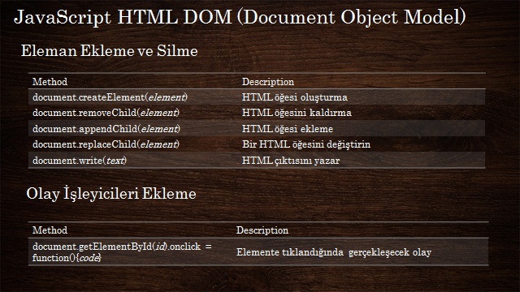

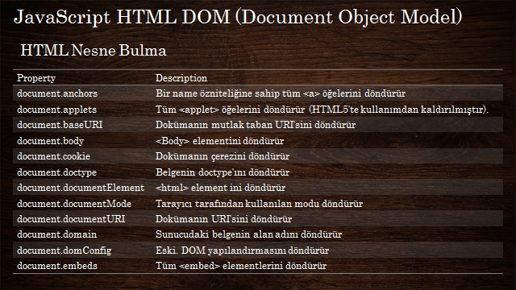

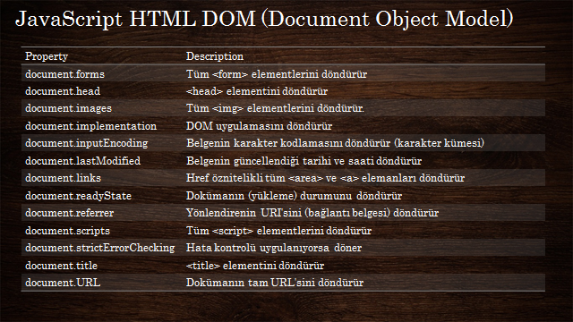

**Paragrafa tıkladığında hello js yazdırma(olay atama);**

<body onload="alert('Ben bir javascript olayıyım.Sayfa yüklendiğinde gelirim');">

    <div class="container-fluid mt-3">

        <h1 id="head">Javascript Başlığı</h1>

        <a href="#">Bu bir Link</a>

        <p id="result">Bu bir pragraf</p>

    </div>

    <script>

        var x = document.getElementById('result');

        x.onclick = function() {

            alert("Hello JS");

        }

    </script>

</body>

</html>

**Lesson 87 HTML DOM ile HTML Elemanlarını Bulma id ile ulaşma;**

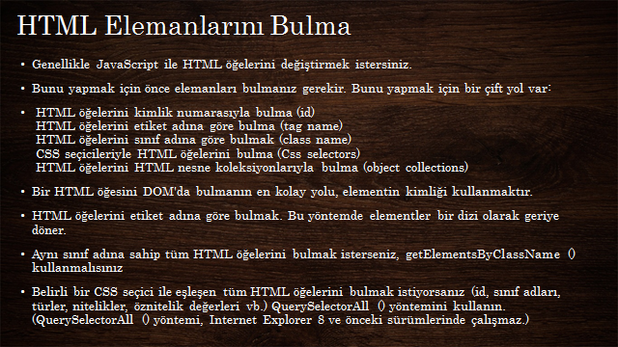

**Lesson 87 HTML DOM ile HTML Elemanlarını Bulma id ile ulaşma;**

<body>

    <div class="continer-fluid mt-3">

        <h2>Yazılım Dilleri</h2>

        <span>Sunucu ve istemci tabanlı diller</span>

        <p id="result">Javascript</p>

        <p name="resultName">JQUERY</p>

        <p name="resultName">Angular JS</p>

        <p name="resultName">Vue JS</p>

        <p id="result2">Node JS</p>

        <p class="color">PHP</p>

        <p class="color">ASP.NET</p>

        <p class="color">JSP</p>

        <p class="color">ColdFusion</p>

        <span class="color">Türkiye'yi dünyanın em güçlü ülkelerinden yapmak için bilim yapmalıyız</span>

        <h5>MYSQL</h5>

        <h5>MSSQL</h5>

        <h5>ORACLE</h5>

    </div>

    <script>

       var findElement=document.getElementById('result');

       alert(findElement.innerText);

    </script>

</body>

</html>

**Lesson 87-1 HTML DOM ile HTML resultName isimli, name attribüte ulaşm [0] diyerek sıfırıncı name ulaşıyoruz.**

<body>

    <div class="continer-fluid mt-3">

        <h2>Yazılım Dilleri</h2>

        <span>Sunucu ve istemci tabanlı diller</span>

        <p id="result">Javascript</p>

        <p name="resultName">JQUERY</p>

        <p name="resultName">Angular JS</p>

        <p name="resultName">Vue JS</p>

        <p id="result2">Node JS</p>

        <p class="color">PHP</p>

        <p class="color">ASP.NET</p>

        <p class="color">JSP</p>

        <p class="color">ColdFusion</p>

        <span class="color">Türkiye'yi dünyanın em güçlü ülkelerinden yapmak için bilim yapmalıyız</span>

        <h5>MYSQL</h5>

        <h5>MSSQL</h5>

        <h5>ORACLE</h5>

    </div>

    <script>

       var findElement=document.getElementsByName('resultName');

       alert(findElement[0].innerText);

    </script>

</body>

</html>

**87-2 HTML DOM ile HTML resultName isimli, name attribütelerin tümüne alert ile ulaşma;**

<body>

    <div class="continer-fluid mt-3">

        <h2>Yazılım Dilleri</h2>

        <span>Sunucu ve istemci tabanlı diller</span>

        <p id="result">Javascript</p>

        <p name="resultName">JQUERY</p>

        <p name="resultName">Angular JS</p>

        <p name="resultName">React JS</p>

        <p name="resultName">Vue JS</p>

        <p id="result2">Node JS</p>

        <p class="color">PHP</p>

        <p class="color">ASP.NET</p>

        <p class="color">JSP</p>

        <p class="color">ColdFusion</p>

        <span class="color">Türkiye'yi dünyanın em güçlü ülkelerinden yapmak için bilim yapmalıyız</span>

        <h5>MYSQL</h5>

        <h5>MSSQL</h5>

        <h5>ORACLE</h5>

    </div>

    <script>

       var findElement=document.getElementsByName('resultName');

       var message="", i;

       for(i=0;i<findElement.length;i++){

           message+=findElement[i].innerHTML+"\n";

       }

       alert(message);

    </script>

</body>

</html>

**87-3 HTML DOM ile HTML resultName isimli, name attribütelerin tümüne ulaşma; (resultEnd isimli id atayıp) sayfanın en altına yazdırıyoruz.**

<body>

    <div class="continer-fluid mt-3">

        <h2>Yazılım Dilleri</h2>

        <span>Sunucu ve istemci tabanlı diller</span>

        <p id="result">Javascript</p>

        <p name="resultName">JQUERY</p>

        <p name="resultName">Angular JS</p>

        <p name="resultName">React JS</p>

        <p name="resultName">Vue JS</p>

        <p id="result2">Node JS</p>

        <p class="color">PHP</p>

        <p class="color">ASP.NET</p>

        <p class="color">JSP</p>

        <p class="color">ColdFusion</p>

        <span class="color">Türkiye'yi dünyanın em güçlü ülkelerinden yapmak için bilim yapmalıyız. </span>

        <h5>MYSQL</h5>

        <h5>MSSQL</h5>

        <h5>ORACLE</h5>

        <p id="resultEnd"></p>

    </div>

    <script>

       var findElement=document.getElementsByName('resultName');

       var message="", i;

       for(i=0;i<findElement.length;i++){

           message+=findElement[i].innerHTML+"<br>";

       }

       document.getElementById('resultEnd').innerHTML=message;

    </script>

</body>

</html>

**87-4 HTML etiketlerine tag de denir. (örnek p,h1,span,div,body) bunların hepsi tagdir. innerText içeriğini al demek. H5 taglarınden sıfırıncı yani ilkini yazdırıyoruz.**

<body>

    <div class="continer-fluid mt-3">

        <h2>Yazılım Dilleri</h2>

        <span>Sunucu ve istemci tabanlı diller</span>

        <p id="result">Javascript</p>

        <p name="resultName">JQUERY</p>

        <p name="resultName">Angular JS</p>

        <p name="resultName">React JS</p>

        <p name="resultName">Vue JS</p>

        <p id="result2">Node JS</p>

        <p class="color">PHP</p>

        <p class="color">ASP.NET</p>

        <p class="color">JSP</p>

        <p class="color">ColdFusion</p>

        <span class="color">Türkiye'yi dünyanın em güçlü ülkelerinden yapmak için bilim yapmalıyız</span>

        <h5>MYSQL</h5>

        <h5>MSSQL</h5>

        <h5>ORACLE</h5>

        <p id="resultEnd"></p>

    </div>

    <script>

       var findElement=document.getElementsByTagName('h5');

       alert(findElement[0].innerText);

    </script>

</body>

</html>

87-5 **HTML etiketlerine tag de denir. (örnek p,h1,span,div,body) bunların hepsi tagdir. Tüm p paragraf taglerine ulaşma;**

body>

    <div class="continer-fluid mt-3">

        <h2>Yazılım Dilleri</h2>

        <span>Sunucu ve istemci tabanlı diller</span>

        <p id="result">Javascript</p>

        <p name="resultName">JQUERY</p>

        <p name="resultName">Angular JS</p>

        <p name="resultName">React JS</p>

        <p name="resultName">Vue JS</p>

        <p id="result2">Node JS</p>

        <p class="color">PHP</p>

        <p class="color">ASP.NET</p>

        <p class="color">JSP</p>

        <p class="color">ColdFusion</p>

        <span class="color">Türkiye'yi dünyanın em güçlü ülkelerinden yapmak için bilim yapmalıyız. </span>

        <h5>MYSQL</h5>

        <h5>MSSQL</h5>

        <h5>ORACLE</h5>

        <p id="resultEnd"></p>

    </div>

    <script>

       var findElement=document.getElementsByTagName('p');

       var message="", i;

       for(i=0;i<findElement.length;i++){

           message+=findElement[i].innerHTML+"\n";

       }

       alert(message);

          </script>

</body>

</html>

87-6 **HTML Classlarına ulaşma;**

<body>

    <div class="continer-fluid mt-3">

        <h2>Yazılım Dilleri</h2>

        <span>Sunucu ve istemci tabanlı diller</span>

        <p id="result">Javascript</p>

        <p name="resultName">JQUERY</p>

        <p name="resultName">Angular JS</p>

        <p name="resultName">React JS</p>

        <p name="resultName">Vue JS</p>

        <p id="result2">Node JS</p>

        <p class="color">PHP</p>

        <p class="color">ASP.NET</p>

        <p class="color">JSP</p>

        <p class="color">ColdFusion</p>

        <span class="color">Türkiye'yi dünyanın em güçlü ülkelerinden yapmak için bilim yapmalıyız</span>

        <h5>MYSQL</h5>

        <h5>MSSQL</h5>

        <h5>ORACLE</h5>

        <p id="resultEnd"></p>

    </div>

    <script>

    var findElement=document.getElementsByClassName('color');

       alert(findElement[2].innerText);

         </script>

</body>

</html>

87-7 for ile classlara çoklu ulaşma;

<body>

    <div class="continer-fluid mt-3">

        <h2>Yazılım Dilleri</h2>

        <span>Sunucu ve istemci tabanlı diller</span>

        <p id="result">Javascript</p>

        <p name="resultName">JQUERY</p>

        <p name="resultName">Angular JS</p>

        <p name="resultName">React JS</p>

        <p name="resultName">Vue JS</p>

        <p id="result2">Node JS</p>

        <p class="color">PHP</p>

        <p class="color">ASP.NET</p>

        <p class="color">JSP</p>

        <p class="color">ColdFusion</p>

        <span class="color">Türkiye'yi dünyanın em güçlü ülkelerinden yapmak için bilim yapmalıyız.</span>

        <h5>MYSQL</h5>

        <h5>MSSQL</h5>

        <h5>ORACLE</h5>

        <p id="resultEnd"></p>

    </div>

    <script>

        var findElement = document.getElementsByClassName('color');

        var message = "",

            i;

        for (i = 0; i < findElement.length; i++) {

            message += findElement[i].innerHTML + "\n";

        }

        alert(message);

    </script>

</body>

</html>

87-8 queryselector ile tek bir class çağırabiliriz. queryselectorAll ile ise tüm classları çağırabiliriz. hem id,hem class,hame taglere hepsine ulaşabiliriz.Classlar çağırırken başına nokta,id ler çağırırken başına #, p paraglar çağrılırken bir şey yazmaya gerek yok.

87-8 Tüm classları queryselectorAll ile çağırma; burada class çağırdığımız için color başına nokta koymayı unutmuyoruz.

Önemli not : queryselector tekli işlemler için kullanılır dizi döndürmez buna çok dikkat etmek lazım. Dizi bir den çok öğe döndüreceksek queryselectorAll kullanmalıyız.

<body>

    <div class="continer-fluid mt-3">

        <h2>Yazılım Dilleri</h2>

        <span>Sunucu ve istemci tabanlı diller</span>

        <p id="result">Javascript</p>

        <p name="resultName">JQUERY</p>

        <p name="resultName">Angular JS</p>

        <p name="resultName">React JS</p>

        <p name="resultName">Vue JS</p>

        <p id="result2">Node JS</p>

        <p class="color">PHP</p>

        <p class="color">ASP.NET</p>

        <p class="color">JSP</p>

        <p class="color">ColdFusion</p>

        <span class="color">Türkiye'yi dünyanın em güçlü ülkelerinden yapmak için bilim yapmalıyız.</span>

        <h5>MYSQL</h5>

        <h5>MSSQL</h5>

        <h5>ORACLE</h5>

        <p id="resultEnd"></p>

    </div>

    <script>

        var findElement = document.querySelectorAll('.color');

        var message = "",

            i;

        for (i = 0; i < findElement.length; i++) {

            message += findElement[i].innerHTML + "\n";

        }

        alert(message);

    </script>

</body>

</html>

87-9 Önemli not : queryselector tekli işlemler için kullanılır dizi döndürmez buna çok dikkat etmek lazım. Dizi bir den çok öğe döndüreceksek queryselectorAll kullanmalıyız.

İd çağırmak isteseydik var findElement = document.querySelector('.color1'); yerine var findElement = document.querySelector('#color1'); yazıp html bu isimde bir id vermeliydik.

<body>

    <div class="continer-fluid mt-3">

        <h2>Yazılım Dilleri</h2>

        <span>Sunucu ve istemci tabanlı diller</span>

        <p id="result">Javascript</p>

        <p name="resultName">JQUERY</p>

        <p name="resultName">Angular JS</p>

        <p name="resultName">React JS</p>

        <p name="resultName">Vue JS</p>

        <p id="result2">Node JS</p>

        <p class="color">PHP</p>

        <p class="color">ASP.NET</p>

        <p class="color">JSP</p>

        <p class="color">ColdFusion</p>

        <span class="color1">Türkiye'yi dünyanın em güçlü ülkelerinden yapmak için bilim yapmalıyız.</span>

        <h5>MYSQL</h5>

        <h5>MSSQL</h5>

        <h5>ORACLE</h5>

        <p id="resultEnd"></p>

    </div>

    <script>

        var findElement = document.querySelector('.color1');

        alert(findElement.innerText);

    </script>

</body>

</html>

87-10 span içindeki color1 classını çağırma; Normalde queryselector ile sadece bir tane class çağırabiliyorduk aşağıdaki sayfada iki tane color1 isimli class var ama span içindeki color1 isimli class tek olduğu için sorunsuz ekrana getirdi.

<body>

    <div class="continer-fluid mt-3">

        <h2>Yazılım Dilleri</h2>

        <span>Sunucu ve istemci tabanlı diller</span>

        <p id="result">Javascript</p>

        <p name="resultName">JQUERY</p>

        <p name="resultName">Angular JS</p>

        <p name="resultName">React JS</p>

        <p name="resultName">Vue JS</p>

        <p id="result2">Node JS</p>

        <p class="color1">PHP</p>

        <p class="color">ASP.NET</p>

        <p class="color">JSP</p>

        <p class="color">ColdFusion</p>

        <span class="color1">Türkiye'yi dünyanın em güçlü ülkelerinden yapmak için bilim yapmalıyız.</span>

        <h5>MYSQL</h5>

        <h5>MSSQL</h5>

        <h5>ORACLE</h5>

        <p id="resultEnd"></p>

    </div>

    <script>

        var findElement = document.querySelector('span.color1');

        alert(findElement.innerText);

    </script>

</body>

</html>

87-11 HTML atribütü olan name leri querySelectorAll ile çağırma;

var findElement = document.querySelectorAll('[name]'); Köşeli parantez kullandık dikkat

<body>

    <div class="continer-fluid mt-3">

        <h2>Yazılım Dilleri</h2>

        <span>Sunucu ve istemci tabanlı diller</span>

        <p id="result">Javascript</p>

        <p name="resultName">JQUERY</p>

        <p name="resultName">Angular JS</p>

        <p name="resultName">React JS</p>

        <p name="resultName">Vue JS</p>

        <p id="result2">Node JS</p>

        <p class="color1">PHP</p>

        <p class="color">ASP.NET</p>

        <p class="color">JSP</p>

        <p class="color">ColdFusion</p>

        <span class="color1">Türkiye'yi dünyanın em güçlü ülkelerinden yapmak için bilim yapmalıyız.</span>

        <h5>MYSQL</h5>

        <h5>MSSQL</h5>

        <h5>ORACLE</h5>

        <p id="resultEnd"></p>

    </div>

    <script>

        var findElement = document.querySelectorAll('[name]');

        var message = "",

            i;

        for (i = 0; i < findElement.length; i++) {

            message += findElement[i].innerHTML + "\n";

        }

        alert(message);

    </script>

</body>

</html>

87-12 name sadece resultName2 olanı çağırma;

<body>

    <div class="continer-fluid mt-3">

        <h2>Yazılım Dilleri</h2>

        <span>Sunucu ve istemci tabanlı diller</span>

        <p id="result">Javascript</p>

        <p name="resultName">JQUERY</p>

        <p name="resultName">Angular JS</p>

        <p name="resultName2">React JS</p>

        <p name="resultName">Vue JS</p>

        <p id="result2">Node JS</p>

        <p class="color1">PHP</p>

        <p class="color">ASP.NET</p>

        <p class="color">JSP</p>

        <p class="color">ColdFusion</p>

        <span class="color1">Türkiye'yi dünyanın em güçlü ülkelerinden yapmak için bilim yapmalıyız.</span>

        <h5>MYSQL</h5>

        <h5>MSSQL</h5>

        <h5>ORACLE</h5>

        <p id="resultEnd"></p>

    </div>

    <script>

        var findElement = document.querySelectorAll('[name=resultName2]');

        var message = "",

            i;

        for (i = 0; i < findElement.length; i++) {

            message += findElement[i].innerHTML + "\n";

        }

        alert(message);

    </script>

</body>

</html>